唯云接入公有云

需求规格说明书

# 概述

## 编订记录

|  |  |  |  |
| --- | --- | --- | --- |
| 修订时间 | 修订版本 | 修订内容 | 修订人 |
| 2019.06.28 | V1.0 | 初稿拟定 | 陆剑煌 |
| 2019.07.12 | V1.0 | 按2019-07-12需求评审会，修改内容：   1. [需求目标](#_需求目标)：支持多个代理商 2. 增加：[询价格接口评估](#_询价接口评估（由开发执行）)，[资源价格评估](#_资源价格评估（由开发执行）) 3. 修改[功能规则](#_功能规划) | 陆剑煌 |
| 2019.07.16 | V1.0 | 1. 增加[实例、磁盘和带宽价格表](#_价格同步)格式。 2. 增加[升级价格计算公式](#_升级价格) 3. 去掉与一期功能不相关的需求分析。 | 陆剑煌 |
| 2019.07.23 | V1.0 | 1. 修改[个人中心功能需求](#_功能需求（唯云个人中心）) 2. 修改[管理后台功能需求](#_功能需求（唯云管理后台）) 3. 调整[产品线路](#_产品线路)，安全组规划到V1.1版本 | 陆剑煌 |

## 需求背景

在公司唯云平台上增加第三方公有云产品和购买入口，整合成多云平台管理系统。

## 术语解释

|  |  |
| --- | --- |
| 公有云 | 公有云通常指第三方提供商为用户提供的能够使用的云，本文中特指：阿里云。 |
| 唯云 | 唯一网络自建的云服务平台。 |
| 目录价 | 阿里云产品官网原始价格。 |
| 市场价 | 阿里云产品官网优惠后价格。 |
| 成本价 | 阿里云代理商账号折扣后价格或返佣后价格，即代理价。 |
| 售卖价 | 唯云平台上销售阿里云产品的价格。 |
| 直客 | 阿里云普通会员账号。 |
| 代理商 | 阿里云代理商账号。 |

## 涉及范围

* 唯云个人中心。
* 唯云管理后台。
* 对接阿里云API，或第三方API。

## 现状分析

### 需求目标

* 用户可以在唯云平台购买和管理阿里云ECS。

1. 唯云接入阿里云ECS产品。
2. 阿里云ECS产品只接入预付费类型。
3. 阿里云ECS订单，唯云提供发票。
4. 需要考虑同时接入多个阿里云代理商账号。
5. 用户在唯云购买ECS会在代理商账号里创建ECS。
6. 一个用户只能固定绑定一个代理商账号。
7. 不考虑ECS产品在阿里云代理商账号的成本价。
8. 在镜像价格无法获取的情况下，只接入镜像免费的地区。
9. 要能控制唯云上ECS资源是否售卖。

### 合作方案（待确认）

1. 与云顶云合作方案：与AnyCMP进行接口对接，需要AnyCMP先提供接口文档。要求AnyCMP能提供接口一次接入，可以控制阿里云、华为云、腾讯云，并负责维护接口，提供 稳定服务。
2. 与价格爬虫模式合作方案：与价格爬虫接口对接，要求能提供阿里云直客ECS配置项单项价格，组合最终实时价格和各配置项优惠折扣。阿里云代理商配置单项价格，组合最终价格，各配置项优惠折扣。并维护爬虫正常运行，和提供后期对接华为云、腾讯云的价格数据。

## 解决方案

### 架构图



### 用例图



### 实体关系



说明：

1. 唯云用户和阿里云代理商绑定关系。
2. 一个阿里云代理商可以绑定多个唯云用户。
3. 一个唯云用户只能绑定在一个代理商下，且不可变更。

### 资源同步

阿里云ECS产品涉及的资源：地域、可用区、实例、镜像、带宽和存储。阿里云OpenAPI都有提供接口，为了根据唯云系统灵活配置和请求效率。需要将资源同步到唯云数据库，并增加状态字段，使用状态控制资源是否在唯云系统上展示。只有在唯云系统上展示的资源，用户在创建ECS时才可以选择这些资源。

* 资源同步规则：

1. 第一次全量同步，并增加状态字段。
2. 以每个资源ID做主键，更新同步其它字段数据。
3. 同步频率：一天一次。
4. 同步时间：用户在线数少的夜间时段0:00至1:00。
5. 需要可以手工触发同步，在阿里云活动期间可以人工干预。

### 价格同步

阿里云实例价格、磁盘价格、带宽价格同步到唯云数据库。

* 价格同步规则：

1. 同步频率：一周一次。
2. 同步时间：用户在线数少的夜间时段0:00至1:00。
3. 需要可以手工触发同步，在阿里云活动期间可以人工干预。

具体同步方案见[资源价格](#_价格)。爬取价格表格式如下：

说明：如果价格表的时间维度不能满足需求，需要[云服务器配置](#_云服务器配置（价格）)手工增加时间维度，并重新爬取价格信息。如果有特殊情况，开发也可以直接调用[询价接口](#_ECS预付费询价)进行价格实时爬取。

实例价格表：

|  |  |  |  |  |  |  |  |  |  |  |  |  |  |  |  |  |  |  |  |  |
| --- | --- | --- | --- | --- | --- | --- | --- | --- | --- | --- | --- | --- | --- | --- | --- | --- | --- | --- | --- | --- |
| 地域 | 系统 | 网络 | IO优化 | 实例规格 | 目录价 | 1个月价 | 2个月价 | 3个月价 | 4个月价 | 5个月价 | 6个月价 | 7个月价 | 8个月价 | 9个月价 | 10个月价 | 1年价 | 2年价 | 3年价 | 4年价 | 5年价 |
| region | system | network | isIO | instanceId | standard | 1monthlyPrice | 2monthlyPrice | 3monthlyPrice | 4monthlyPrice | 5monthlyPrice | 6monthlyPrice | 7monthlyPrice | 8monthlyPrice | 9monthlyPrice | 10monthlyPrice | 1yearlyPrice | 2yearPrice | 3yearPrice | 4yearPrice | 5yearPrice |
| cn-huhehaote | windows | vpc | TRUE | ecs.xn4.small | 41 | 41 |  |  |  |  |  |  |  |  |  | 418.2 | 688.8 | 738 | 984 | 1230 |
| cn-huhehaote | windows | vpc | TRUE | ecs.n4.small | 76 | 76 |  |  |  |  |  |  |  |  |  | 775.2 | 1276.8 | 1368 | 1824 | 2280 |
| cn-huhehaote | windows | vpc | TRUE | ecs.mn4.small | 140 | 140 |  |  |  |  |  |  |  |  |  | 1428 | 2352 | 2520 | 3360 | 4200 |
| cn-huhehaote | windows | vpc | TRUE | ecs.n4.large | 184 | 184 |  |  |  |  |  |  |  |  |  | 1876.8 | 3091.2 | 3312 | 4416 | 5520 |
| cn-huhehaote | windows | vpc | TRUE | ecs.n4.xlarge | 367 | 367 |  |  |  |  |  |  |  |  |  | 3743.4 | 6165.6 | 6606 | 8808 | 11010 |

磁盘价格表

|  |  |  |  |  |  |  |  |  |  |  |  |  |  |  |  |  |  |  |
| --- | --- | --- | --- | --- | --- | --- | --- | --- | --- | --- | --- | --- | --- | --- | --- | --- | --- | --- |
| 地域 | 磁盘类别 | 磁盘类型 | 大小 | 1个月价 | 2个月价 | 3个月价 | 4个月价 | 5个月价 | 6个月价 | 7个月价 | 8个月价 | 9个月价 | 10个月价 | 1年价 | 2年价 | 3年价 | 4年价 | 5年价 |
| region | category | type | size | 1monthlyPrice | 2monthlyPrice | 3monthlyPrice | 4monthlyPrice | 5monthlyPrice | 6monthlyPrice | 7monthlyPrice | 8monthlyPrice | 9monthlyPrice | 10monthlyPrice | 1yearlyPrice | 2yearPrice | 3yearPrice | 4yearPrice | 5yearPrice |
| me-east-1 | system40G | cloud\_efficiency | 40GB | 16.8 |  |  |  |  |  |  |  |  |  |  |  |  |  |  |
| me-east-1 | system40G | cloud\_ssd | 40GB | 66.4 |  |  |  |  |  |  |  |  |  |  |  |  |  |  |
| me-east-1 | system1G | cloud\_efficiency | 1GB | 0.42 |  |  |  |  |  |  |  |  |  |  |  |  |  |  |
| me-east-1 | system1G | cloud\_ssd | 1GB | 1.66 |  |  |  |  |  |  |  |  |  |  |  |  |  |  |

带宽价格表

|  |  |  |  |  |  |  |  |  |  |  |  |  |  |  |  |  |  |
| --- | --- | --- | --- | --- | --- | --- | --- | --- | --- | --- | --- | --- | --- | --- | --- | --- | --- |
| 地域 | 费用类型 | 大小 | 1个月价 | 2个月价 | 3个月价 | 4个月价 | 5个月价 | 6个月价 | 7个月价 | 8个月价 | 9个月价 | 10个月价 | 1年价 | 2年价 | 3年价 | 4年价 | 5年价 |
| region | chargeType | size | 1monthlyPrice | 2monthlyPrice | 3monthlyPrice | 4monthlyPrice | 5monthlyPrice | 6monthlyPrice | 7monthlyPrice | 8monthlyPrice | 9monthlyPrice | 10monthlyPrice | 1yearlyPrice | 2yearPrice | 3yearPrice | 4yearPrice | 5yearPrice |
| me-east-1 | Month | 1Mbps | 115 |  |  |  |  |  |  |  |  |  |  |  |  |  |  |
| me-east-1 | Month | 2Mbps | 230 |  |  |  |  |  |  |  |  |  |  |  |  |  |  |
| me-east-1 | Month | 3Mbps | 345 |  |  |  |  |  |  |  |  |  |  |  |  |  |  |
| me-east-1 | Month | 4Mbps | 460 |  |  |  |  |  |  |  |  |  |  |  |  |  |  |
| me-east-1 | Month | 5Mbps | 575 |  |  |  |  |  |  |  |  |  |  |  |  |  |  |
| me-east-1 | Month | 6Mbps | 288 |  |  |  |  |  |  |  |  |  |  |  |  |  |  |

### 新购、续费价格

新购和升级业务的价格按照价格表进行计算。

### 升级价格

升级价格按以下公式计费：

升级订单价格计算= 新配置剩余时长购买金额（新配置的月单价/30/24\*剩余时长）-老配置价格剩余时长购买金额（老配置的月单价/30/24\*剩余时长）

说明：剩余时长需要精确到秒。

### 价格管理

在唯云管理后台新增阿里云价格管理，对阿里云市场价进行调整价格。

1. 价格调整方式 ：打折、增减和固定价格。
2. 价格调整限制：不能底于成本价，不在系统内控制，人工干预。

价格调整后，购买页面效果参考如下图：

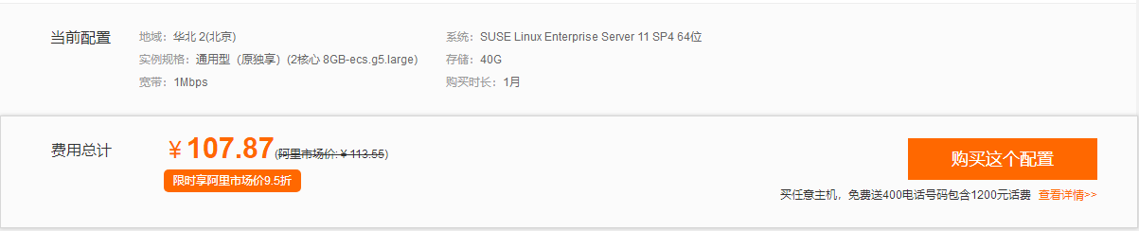

### 支付

使用唯云支付功能和流程。

### 订单进度同步

用户从唯云购买阿里云产品，参照唯云订单功能和流程，在唯云产生订单。只有订单支付成功，才会使用阿里云代理商账号的access key调用阿里云OpenAPI相应接口，执行成功后同步更新唯云订单进度。

例如：用户从唯云购买ECS，并在唯云支付成功后。调用CreateInstance接口，默认从从当前代理商账号余额里扣费产生一条阿里订单记录，并创建一个ECS实例返回InstanceID，表示接口正确执行成功。这时同步更新唯云的订单进度为“已完成”。

有询价业务都会产生订单，其它业务同步流程同上。

唯云个人中心订单详情，当前进度如下图所示：

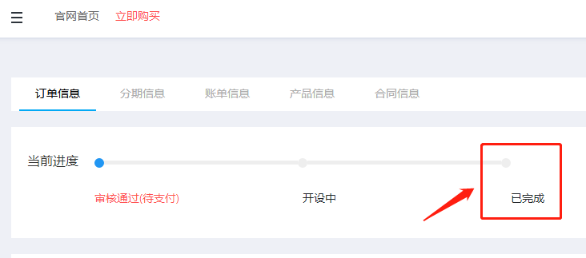

### 阿里云备案

**一个阿里云账号只能备案一个主体（公司或个人）信息**，但是一个主体可以备案多个网站。如您想备案多个主体，需通过不同的阿里云账号来提交备案申请。[申请备案或管理维护备案信息的阿里云账号与购买阿里云服务器的阿里云账号无需一定保持一致](https://help.aliyun.com/document_detail/113544.html?spm=a2c4g.11186623.6.563.69e97432nMKo7U)。

备案服务号可以将需要备案的网站与搭建该网站的云服务器关联起来。成功备案一个网站需要使用一个备案服务号，此备案服务号即为已使用状态，如果后继网站注销或备案取消，此备案服务号还是处于已使用状态。

通过阿里云备案，需要先购买阿里云中国大陆节点服务器。目前阿里云可备案的服务器有ECS，需包月3个月及以上，且有公网带宽。每个ECS实例可申请5个备案服务号。如果一个ECS实例需要超过5个的备案服务号，可以使用其它ECS空闲的备案服务号。

**当前备案服务号都是需要登录到对应的服务器所在账号进行申请，不支持API申请方式。**

* 阿里云代理商[申请备案服务号操作步骤](https://help.aliyun.com/knowledge_detail/36938.html?spm=a2c4g.11186623.6.567.1f8469a5eviLpi)

1. 用购买阿里云服务器的账号，登录[备案控制台](https://bsn.console.aliyun.com/" \o "" \t "https://help.aliyun.com/knowledge_detail/_blank)。
2. 在左侧导航栏中，单击备案服务号申请。

[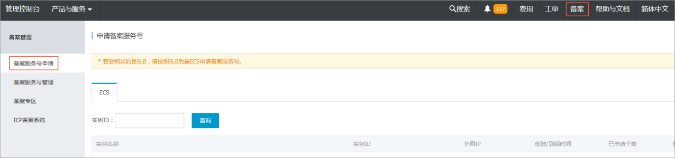](http://static-aliyun-doc.oss-cn-hangzhou.aliyuncs.com/assets/img/14195/155771769345114_zh-CN.png)

1. 在页面下方的实例列表中，找到需要申请备案服务号的实例，并单击该实例信息栏中申请按钮。

[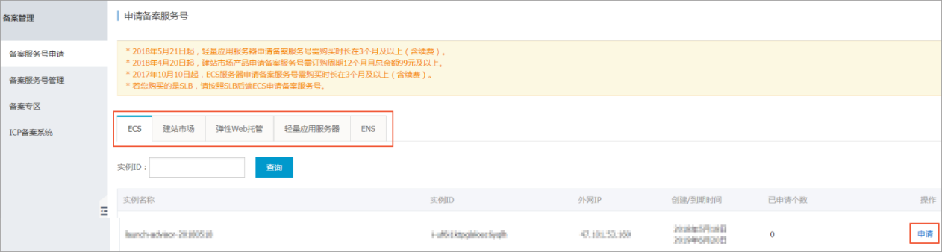](http://static-aliyun-doc.oss-cn-hangzhou.aliyuncs.com/assets/img/14195/155771769345115_zh-CN.png)

* [客户验证备案服务号，详见：产品验证方法二](https://help.aliyun.com/document_detail/114326.html?spm=a2c4g.11186623.6.586.4d2c6343ua73ZB)

客户进入[阿里云ICP代备案管理系统](https://beian.aliyun.com/order/selfBaIndex.htm)进行备案，其中产品验证使用使用备案服务号进行验证。操作示例如下：

1. 勾选已有备案服务号，填写预先申请成功的备案服务号，如32a43232-a888-88e8-b9ec-00888be8\*\*\*\*。

[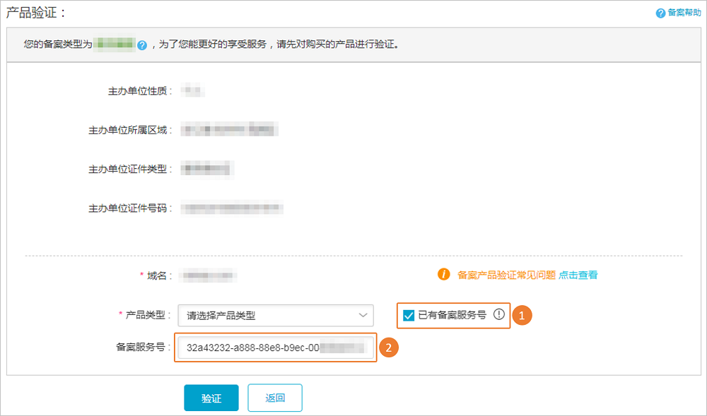](http://static-aliyun-doc.oss-cn-hangzhou.aliyuncs.com/assets/img/157603/156136970349662_zh-CN.png)

1. 单击验证。

## 风险和评估

### 询价接口评估（由开发执行）

阿里云GetSubscriptionPrice接口，预付费产品价格查询接口，查询用户某个预付费产品的价格。按工单中官方的回是与官网控制台里购买页面价格一致，如果有遇到不一样的可以给阿里反馈。已验证部分实例新购、升级、续费的价格是一致。但无法保证所有询价业务的所有组合价格都是一致的。建议在做一下询价接口和购买页面市场价的全量验证。

* 商务渠道咨询官方

询价接口对提供的：ECS新购、ECS升级、ECS续费、更换系统盘、添加预付费云盘、磁盘扩容和购买对象存储OSS资源包，的询价是否和官网购买页面价格一致呢？

工单编号 : EAA5RF7**工程师 63420 号 : 您好 您通过GetSubscriptionPrice接口调用产生的询价，和您在控制台实际操作显示的价格是一致的，这个接口针对的是预付费产品询价，您上述反馈的新购，升级，续费订单都是可以通过这个接口来获取价格的。**

* 询价接口和购买页面价格比对验证方案：

比较页面爬虫的原始金额和接口的原始价是否一致。

比较页面爬虫的优惠金额和接口的优惠价是否一致。

* 以购买ECS为例子，需要爬取的页面价格如图：

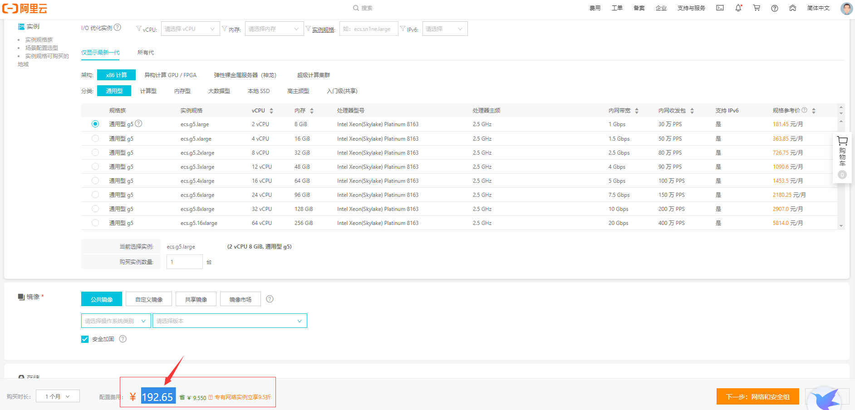

请求地址：

https://ecs-buy.aliyun.com/api/ecsPrice/describePrice.json?resourceGroupId=&data=[{"orderType":"instance-buy","regionId":"cn-hangzhou","commodity":{"zoneId":"random","instanceType":"ecs.g5.large","ioOptimized":true,"networkType":"vpc","internetChargeType":"PayByBandwidth","internetMaxBandwidthOut":1,"imageId":"centos\_7\_06\_64\_20G\_alibase\_20190619.vhd","imageType":"public","systemDisk":{"category":"cloud\_efficiency","size":40},"dataDisks":[],"amount":1,"priceUnit":"Year","period":1}}]&$$withCode=true&$$namespace=ecs-buy

返回信息：以下标红字段需要比对。

{

"code": "200",

"data": {

"order": {

"currency": "CNY",

"originalAmount": 3504.0, //原始金额

"tradeAmount": 2672.4, //优惠金额

"discountAmount": 831.6,

"children": [{

"code": "200",

"data": {

"order": {

"coupons": [],

"currency": "CNY",

"discountAmount": 831.6,

"isPostpay": false,

"orderType": "instance-buy",

"originalAmount": 3504.0,

"ruleIds": [1019071002557230, 1019071002555875, 1019071002558145],

"tradeAmount": 2672.4

},

"rules": [{

"name": "买满一年，带宽立享8.5折",

"ruleDescId": 1019071002557230,

"title": ""

}, {

"name": "专有网络实例立享7.5折",

"ruleDescId": 1019071002555875,

"title": ""

}, {

"name": "系统盘享8.5折",

"ruleDescId": 1019071002558145,

"title": ""

}]

},

"requestId": "F8CF79C5-3C53-429D-BA9E-8B6776A73FA1",

"successResponse": true

}]

}

},

"requestId": "389e7b8c-9280-4d3e-83f2-1160f7b988e4",

"successResponse": true

}

* 接口GetSubscriptionPrice

调试地址：

[https://api.aliyun.com/?spm=a2c4g.11186623.2.10.f4093990qnRTwB#/?product=BssOpenApi&api=GetSubscriptionPrice&params={"ModuleList":{"ModuleList.1.ModuleCode":"InstanceType","ModuleList.1.Config":"InstanceType:ecs.g5.large,IoOptimized:IoOptimized,ImageOs:windows,NetworkType:1,InstanceTypeFamily:ecs.g5","ModuleList.1.ModuleStatus":"1","ModuleList.1.Tag":"","ModuleList.2.ModuleCode":"SystemDisk","ModuleList.2.Config":"SystemDisk.Category:cloud\_efficiency,SystemDisk.Size:40","ModuleList.2.ModuleStatus":"1","ModuleList.2.Tag":"","ModuleList.3.ModuleCode":"InternetMaxBandwidthOut","ModuleList.3.Config":"InternetMaxBandwidthOut:1024,InternetMaxBandwidthOut.IsFlowType:5","ModuleList.3.ModuleStatus":"1","ModuleList.3.Tag":""},"RegionId":"cn-hangzhou","SubscriptionType":"Subscription","ProductCode":"ecs","OrderType":"NewOrder","ServicePeriodUnit":"Month","ServicePeriodQuantity":12,"Quantity":1,"Region":"cn-hangzhou"}&tab=DEMO&lang=JAVA](https://api.aliyun.com/?spm=a2c4g.11186623.2.10.f4093990qnRTwB" \l "/?product=BssOpenApi&api=GetSubscriptionPrice&params={)

返回信息：

{

"Data": {

"Quantity": 1,

"DiscountPrice": 831.6,

"ModuleDetails": {

"ModuleDetail": [

{

"ModuleCode": "InstanceType",

"UnitPrice": 0,

"CostAfterDiscount": 2295,

"OriginalCost": 3060,

"InvoiceDiscount": 765

},

{

"ModuleCode": "SystemDisk",

"UnitPrice": 0,

"CostAfterDiscount": 142.8,

"OriginalCost": 168,

"InvoiceDiscount": 25.2

},

{

"ModuleCode": "InternetMaxBandwidthOut",

"UnitPrice": 0,

"CostAfterDiscount": 234.6,

"OriginalCost": 276,

"InvoiceDiscount": 41.4

}

]

},

"PromotionDetails": {

"PromotionDetail": [

{

"PromotionId": "1019071002555875",

"PromotionName": "专有网络实例立享7.5折"

},

{

"PromotionId": "1019071002558145",

"PromotionName": "系统盘享8.5折"

},

{

"PromotionId": "1019071002557230",

"PromotionName": "买满一年，带宽立享8.5折"

}

]

},

"OriginalPrice": 3504,

"TradePrice": 2672.4,

"Currency": "CNY"

},

"Message": "Successful!",

"RequestId": "3686CCF2-B5F5-441F-991A-CB338F8107AA",

"Success": true,

"Code": "Success"

}

### 资源价格评估（由开发执行）

资源价格包括：实例价格、带宽价格和磁盘价格，从阿里云官网导出价格表，获取方式请看文中：[实例市场价](#_实例市场价)、[存储市场价](#_存储市场价)、[带宽市场价](#_带宽市场价)。

再从购买页面爬虫获取价格。

将导出的价格表和页面爬虫进行价格比较，验证导出的价格表数据是否准确。

如果验证准确，后期将以导出的价格表同步导入到唯云数据库中，做为资源价格来源。

### 阿里官网活动

阿里云最新活动页面

[https://www.aliyun.com/activity?spm=5176.12825654.h2v3icoap.1.364a2c4aKdDhDK#/promotionArea](https://www.aliyun.com/activity?spm=5176.12825654.h2v3icoap.1.364a2c4aKdDhDK" \l "/promotionArea)

里面的活动价格，是有写明针对新用户的，点击进入购买页面，还是会以当前账户来计算价格，价格和从ECS购买页面购买是一样的。

但是不确定是否有活动页面价格和购买页面价格不一样的情况。

## 产品线路

|  |  |  |
| --- | --- | --- |
| 版本 | 版本内容 | 功能描述 |
| V1.0 | 阿里云云服务器 | 云服务器ECS（现阶段） |
| V1.1 | 安全组  云监控 | 本实例安全组、ECS监控 |
| V2.0 | 腾讯云云服务器 | 待定 |
| V3.0 | 华为云云服务器 | 待定 |
| 后期 | 待定 | 待定 |

## 功能规划

* 唯云个人中心

|  |  |  |
| --- | --- | --- |
| 一级菜单 | 二级菜单 | 功能描述 |
| 云服务器 | 创建云服务器 | 创建云服务器页面增加TAB区分阿里云，调整页面字段对应的阿里云数据。 |
|  | 列表 | 列表页面增加TAB项过滤，列表增加字段区分阿里云 |
|  | 详情 | 阿里云ECS详情页面，配置信息、存储、网络、监控和日志页面数据做调整。无快照、弹性带宽数据。增加安全组页面。 |
|  | 安全组 | 在详情页面里新增安全组TAB页面。 |
| 订单管理 | 订单列表 | 产品类型增加一项：阿里云ECS，功能不做调整。 |
| 备案 | 阿里云备案 | 新增功能。备案服务号申请、去备案。 |

* 唯云管理后台

|  |  |  |
| --- | --- | --- |
| 一级菜单 | 二级菜单 | 功能描述 |
| 资源管理 | IDC资源 | 区域、机房：初始化数据 |
|  | 云服务器资源 | 初始化数据 |
| 业务管理 | 云服务配置 | 爬虫更新价格数据 |
|  | 价格管理 | 新增功能，阿里云ECS价格调整 |
| 订单管理 | 订单列表 | 产品类型增加一项：阿里云ECS，功能不做调整。 |
| 云服务器 | 云服务器列表 | 创建云服务器页面增加TAB区分阿里云，调整页面字段对应的阿里云数据 |
| 财务管理 | 公有云流水 | 新增功能 |

# 整体流程

## 流程图



# 功能需求（唯云个人中心）

## 功能清单

阿里云云服务器ECS API概览：

<https://help.aliyun.com/document_detail/104186.html?spm=a2c4g.11186623.6.556.5b51649aMezGzV>

|  |  |  |  |
| --- | --- | --- | --- |
| **主要模块** | **功能点** | **功能描述** | **阿里云接口链接** |
| **云服务器ECS** | ECS列表 | 用户已创建的实例列表 | [DescribeInstanceStatus](https://help.aliyun.com/document_detail/25505.html?spm=a2c4g.11186623.2.36.7645383f2pwWbK" \l "DescribeInstanceStatus)  [DescribeUserdata](https://help.aliyun.com/document_detail/49227.html?spm=a2c4g.11186623.2.39.7645383f2pwWbK" \l "DescribeUserdata) |
|  | 创建实例 | 创建一台ECS实例,只提供预付费模式. | [RunInstances](https://help.aliyun.com/document_detail/63440.html" \l "RunInstances)  [CreateInstance](https://help.aliyun.com/document_detail/25499.html" \l "CreateInstance) |
|  | 升级配置 | 升级实例规格 、升级带宽 | [ModifyPrepayInstanceSpec](https://help.aliyun.com/document_detail/57612.html?spm=a2c4g.11186623.2.52.7645383f2pwWbK" \l "ModifyPrepayInstanceSpec) |
|  | 续费 | 为预付费（包年包月）实例续费 | [RenewInstance](https://help.aliyun.com/document_detail/44393.html" \l "RenewInstance) |
| 实例状态 | 启动 | 启动本实例 | [StartInstance](https://help.aliyun.com/document_detail/25500.html" \l "StartInstance) |
|  | 停止 | 停止运行本指定的实例 | [StopInstance](https://help.aliyun.com/document_detail/25501.html" \l "StopInstance) |
|  | 重启 | 重启本实例 | [RebootInstance](https://help.aliyun.com/document_detail/25502.html" \l "RebootInstance) |
| 实例设置 | 修改实例名称 | 修改本实例名称 | [ModifyInstanceAttribute](https://help.aliyun.com/document_detail/25503.html?spm=a2c4g.11186623.2.46.738e383fjBioso" \l "ModifyInstanceAttribute) |
| 密码/密钥 | 重置实例密码 | 连接ECS实例密码 |  |
|  | 修改运程连接密码 | 修改实例的Web管理终端密码 | [ModifyInstanceVncPasswd](https://help.aliyun.com/document_detail/25511.html" \l "ModifyInstanceVncPasswd) |
| 远程连接 | 远程连接 | 浏览器打开实例的Web管理终端地址 | [DescribeInstanceVncUrl](https://help.aliyun.com/document_detail/25510.html?spm=a2c4g.11186623.2.38.738e383fjBioso" \l "DescribeInstanceVncUrl) |
| 资源变配 | 添加预付费云盘 | 创建一块预付费数据盘。磁盘类型包括高效云盘和SSD云盘。 | [CreateDisk](https://help.aliyun.com/document_detail/25513.html?spm=a2c4g.11186623.2.63.738e383fjBioso" \l "CreateDisk) |
| 磁盘和镜像 | 更换系统盘 | 更换实例的系统盘或者操作系统 | [ReplaceSystemDisk](https://help.aliyun.com/document_detail/25521.html" \l "ReplaceSystemDisk) |
| 基本信息 | 基本信息 | 基本信息、配置信息、付费信息 | [DescribeUserdata](https://help.aliyun.com/document_detail/49227.html?spm=a2c4g.11186623.2.39.7645383f2pwWbK" \l "DescribeUserdata) |
| 本实例磁盘 | 本实例磁盘 | 本实例已挂载的云盘列表，列表功能同云盘模块 | [DescribeDisks](https://help.aliyun.com/document_detail/25514.html?spm=a2c4g.11186623.2.65.7645383f2pwWbK" \l "DescribeDisks) |
|  | 磁盘扩容 | 增加磁盘容量，需要计费 |  |
| 本实例安全组 | 本实例安全组 | 本实例加入的安全组列表 |  |
|  | 加入安全组 | 将本实例加入到指定的安全组 | [JoinSecurityGroup](https://help.aliyun.com/document_detail/25508.html" \l "JoinSecurityGroup) |
|  | 移出安全组 | 将本实例移出指定的安全组 | [LeaveSecurityGroup](https://help.aliyun.com/document_detail/25509.html" \l "LeaveSecurityGroup) |
|  | 配置规则 | 入网规则、出网规则，链接到安全组规则 |  |
| **安全组** | 创建安全组 | 新建一个安全组。 | [CreateSecurityGroup](https://help.aliyun.com/document_detail/25553.html" \l "CreateSecurityGroup) |
|  | 安全组列表 | 查询您创建的安全组的基本信息 | [DescribeSecurityGroups](https://help.aliyun.com/document_detail/25556.html?spm=a2c4g.11186623.2.106.30be383feCcEKS" \l "DescribeSecurityGroups) |
| 安全组规则 | 入方向-安全组规则 | 查询安全组详情，入方向列表。 | [DescribeSecurityGroupAttribute](https://help.aliyun.com/document_detail/25555.html?spm=a2c4g.11186623.2.105.30be383feCcEKS" \l "DescribeSecurityGroupAttribute) |
|  | 入方向-添加安全组规则 | 增加一条安全组入方向规则。 | [AuthorizeSecurityGroup](https://help.aliyun.com/document_detail/25554.html" \l "AuthorizeSecurityGroup) |
|  | 入方向-删除安全组规则 | 删除一条安全组入方向规则。 | [RevokeSecurityGroup](https://help.aliyun.com/document_detail/25557.html" \l "RevokeSecurityGroup) |
|  | 出方向-安全组规则 | 查询安全组详情，出方向列表。 | [DescribeSecurityGroupAttribute](https://help.aliyun.com/document_detail/25555.html?spm=a2c4g.11186623.2.105.30be383feCcEKS" \l "DescribeSecurityGroupAttribute) |
|  | 出方向-添加安全组规则 | 增加一条安全组出方向规则。 | [AuthorizeSecurityGroupEgress](https://help.aliyun.com/document_detail/25560.html" \l "AuthorizeSecurityGroupEgress) |
|  | 出方向-删除安全组规则 | 删除一条安全组出方向规则。 | [RevokeSecurityGroupEgress](https://help.aliyun.com/document_detail/25561.html" \l "RevokeSecurityGroupEgress) |
| 备案 | 备案服务号申请 | 按ECS实例申请阿里云备案服务号 |  |
|  | 备案服务号管理 | 备案服务号列表 |  |
|  | ICP备案系统 | 链接到阿里云ICP代备案管理系统 |  |

## 对接版本

在唯云V3.0版本基本上进行对接。

## 购买ECS

* **简要说明**

**对于阿里云ECS需要调整：**

1. 购买入口和唯云一样，在创建云服务器按钮。
2. 购买页面增加tab项：唯云、阿里云。
3. 地域，列表出唯云要展示的地域。
4. CPU、内存和唯云现有一样
5. 在内存下增加一个规格表格，根据CPU内存过滤数据。
6. 线路只有BGP。
7. IP说明文字修改为：“系统会分配公网 IP”。
8. 带宽最大为200，默认1Mbps。
9. 带宽下增加说明文字 ：“带宽费用合并在ECS实例中收取，阿里云免费提供最高 5Gbps 的恶意流量攻击防护。”。
10. 系统盘改为下拉框选择：高效云盘和SSD云盘，默认40GiB，最大500GiB。
11. 数据盘，支持16个，说明 文字 改为：“您还可以选购 n 块 数据盘 不支持卸载。”n=16-已添加的数据盘，数据盘类型：高效云盘和SSD云盘。
12. 已选配置需要根据以上变化进行调整。
13. 总价下面增加一行“~~(阿里云市场价:m元)~~”,m值为后台计算的阿里价格。

* **界面原型**

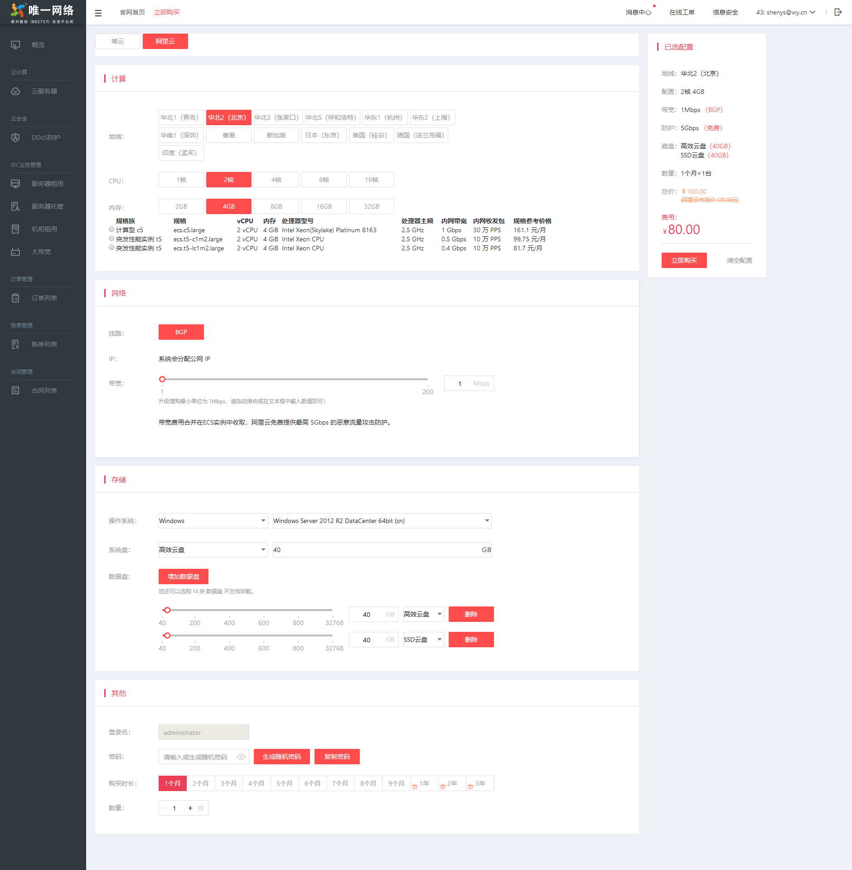

## 云服务器列表

* **简要说明**

1. 在唯云云服务器列表增加阿里云ECS记录。
2. 增加TAB项：全部、唯云服务器和阿里云ECS。
3. 列表增加“公有云”列。
4. 路线及IP，阿里路线默认为BGP，IP显示公网IP。
5. 列表中DDoS防护，根据ECS所在地区显示。

* **业务规则**

1. 阿里云免费提供最高 5Gbps 的恶意流量攻击防护，[了解更多](https://help.aliyun.com/knowledge_detail/40032.html?spm=5176.ecsbuyv3.bandwidth.3.4f723675diFKsM" \t "https://ecs-buy.aliyun.com/wizard/?accounttraceid=ebfebf17-2783-44ab-8165-128e742a4ba9" \l "/prepay/_blank)

|  |  |
| --- | --- |
| **地区** | **SLB,VPC,WAF等** |
| 华东 1 | 5G |
| 华东 2 | 2G |
| 华北 1 | 5G |
| 华北 2 | 2G |
| 华北 3 | 2G |
| 华北 5 | 2G |
| 华南 1 | 2G |
| 香港 | 500M |
| 美西1 | 2G |
| 美东1 | 500M |
| 东京 | 500M |
| 新加坡 | 500M |
| 悉尼 | 500M |
| 吉隆坡 | 500M |
| 孟买 | 1G |
| 法兰克福 | 500M |
| 迪拜 | 500M |

1. ECS实例的网络管理及使用模式，与运营商公网接入网络质量无关，任何网络类型的运营商接入均为 BGP 线路

* **界面原型**

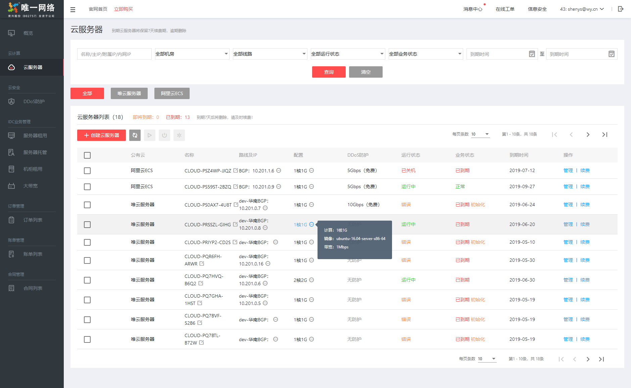

## 云服务器详情

### 配置信息

* **简要说明**

**对于阿里云ECS需要调整：**

1. 在远程登录边上，增加“重置远程连接密码”功能。
2. 重置远程连接密码：打开一个弹窗，需要输入两次密码，密码规则：限制为6位。支持数字和大小写字母。不支持特殊字符。
3. 机房：对应阿里云地域字段。
4. 线路：默认都为BGP。
5. 去掉“升级线路”功能。
6. 去掉“弹回弹性带宽”功能。
7. 去掉“新增IP”功能。
8. 弹性带宽：默认0Mbps。
9. 附属IP：无。
10. 其它都可以从阿里云实例详情和资源获取

* **界面原型**

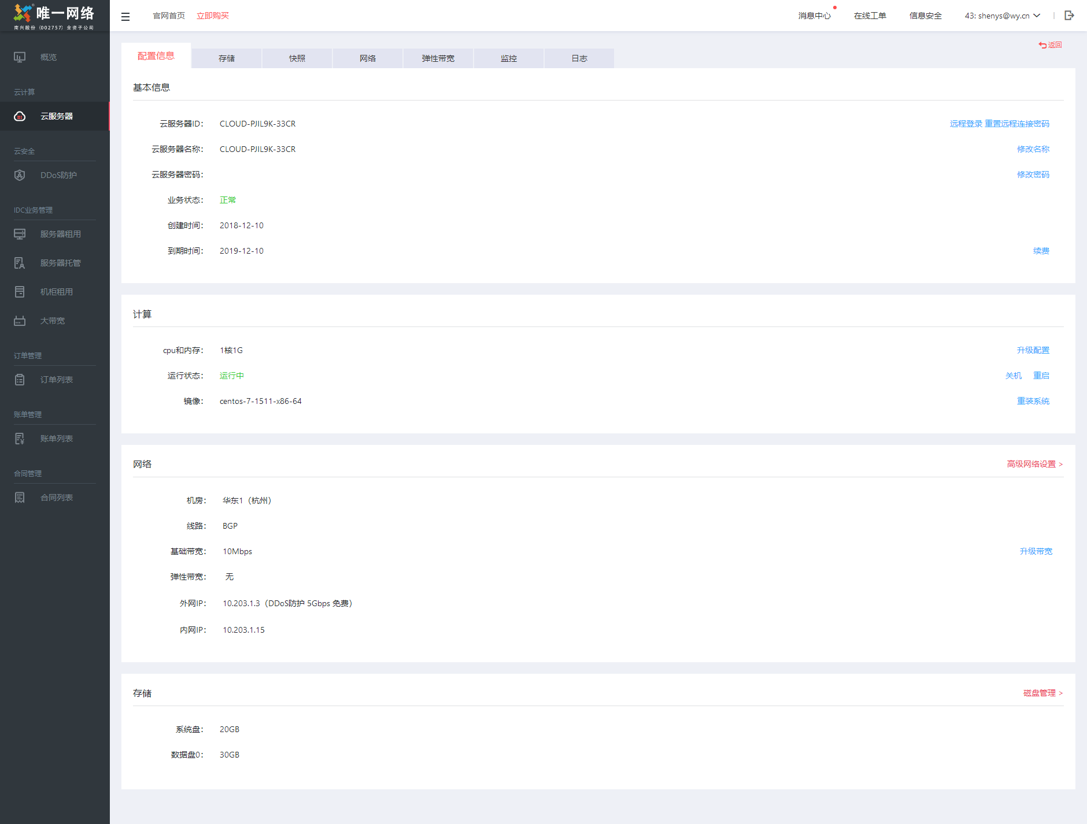

重置运程连接密码

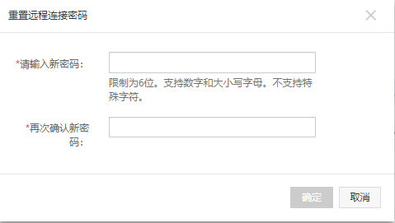

### 升级实例

* **简要说明**

**对于阿里云ECS需要调整：**

1. 对于阿里云实例，升级配置页面增加阿里云实例列表。
2. 根据选择的CPU和内存，过滤出支持本实例升级的实例。
3. 升级配置后的价格增加阿里云市场价，即阿里云直客用户升级时的价格。

* **业务规则**

1. 唯云升级的费用会比阿里云市场价便宜。

* **界面原型**

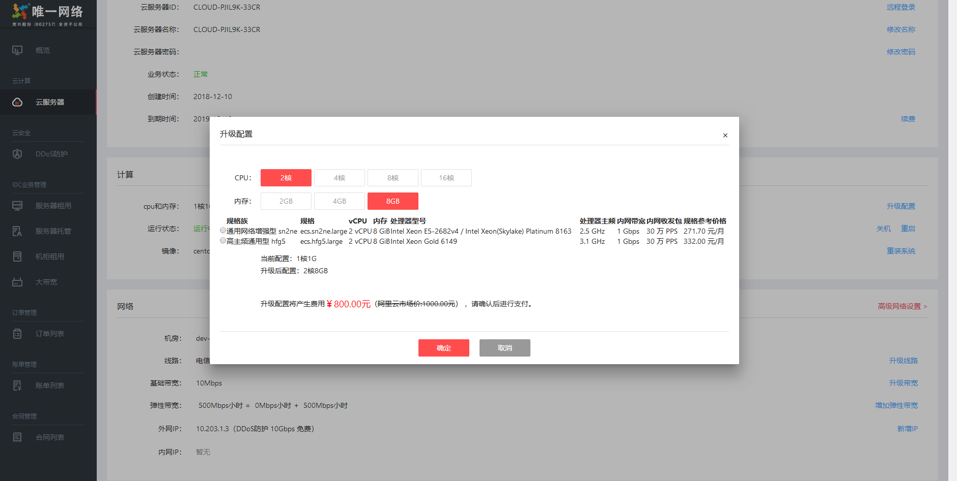

### 升级带宽

* **简要说明**

**对于阿里云ECS需要调整：**

1. 对于阿里云实例，升级带宽页面，升级配置后的价格增加阿里云市场价，即阿里云直客用户升级时的价格。

* **业务规则**

1. 唯云升级的费用会比阿里云市场价便宜。

* **界面原型**

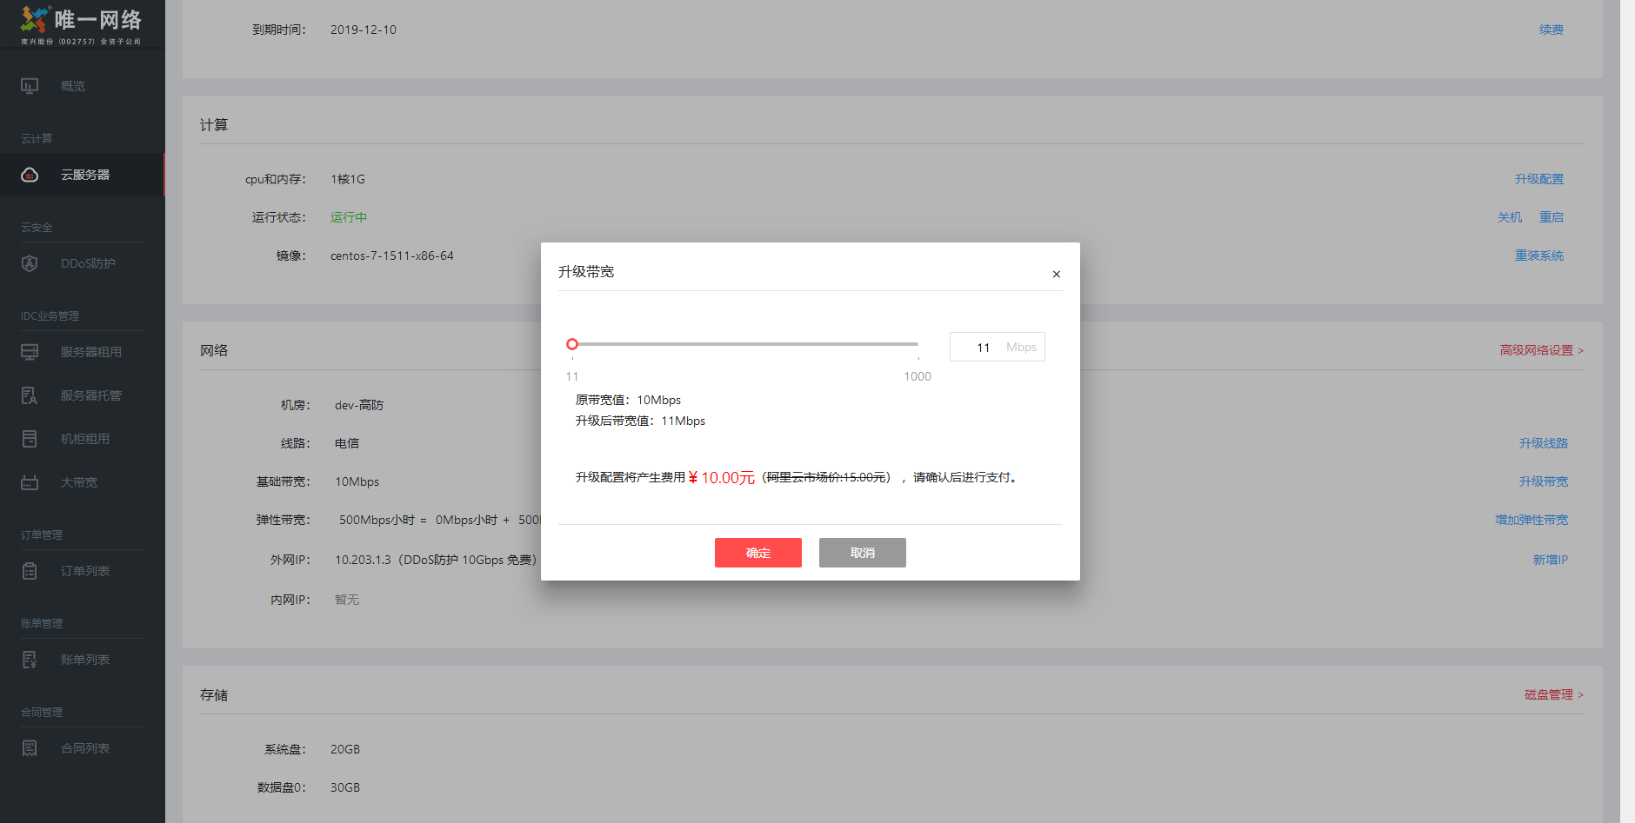

### 存储

* **简要说明**

**对于阿里云ECS需要调整：**

1. 修改温馨提示为：“温馨提示：数据盘最多可添加 16 个，您还可以再添加 15 个（单块最大容量 32768GB，高效云盘 1960 IOPS，SSD云盘 1960 IOPS）。”。
2. 列表中数据类型按阿里云磁盘分类：SSD云盘和高效云盘。
3. 列表中操作，只有“增加容量”功能。

* **业务规则**
* **界面原型**

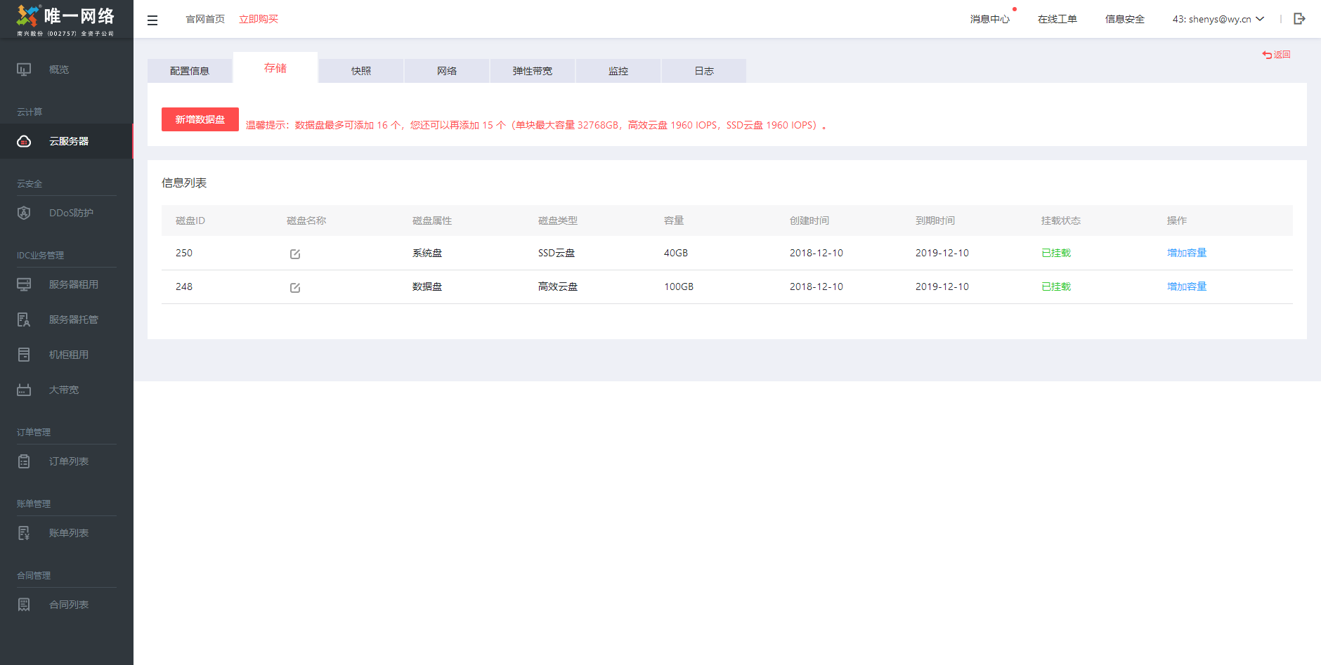

### 磁盘扩容

* **简要说明**

**对于阿里云ECS需要调整：**

1. 对于阿里云实例磁盘，增加容量页面，在价格增加阿里云市场价，即阿里云直客用户升级时的价格。
2. 增加磁盘容量的最大值要按阿里云限制。

* **业务规则**

1. 阿里云系统盘最大容量：500G。
2. 阿里云数据盘最大容量：32768G。

* **界面原型**

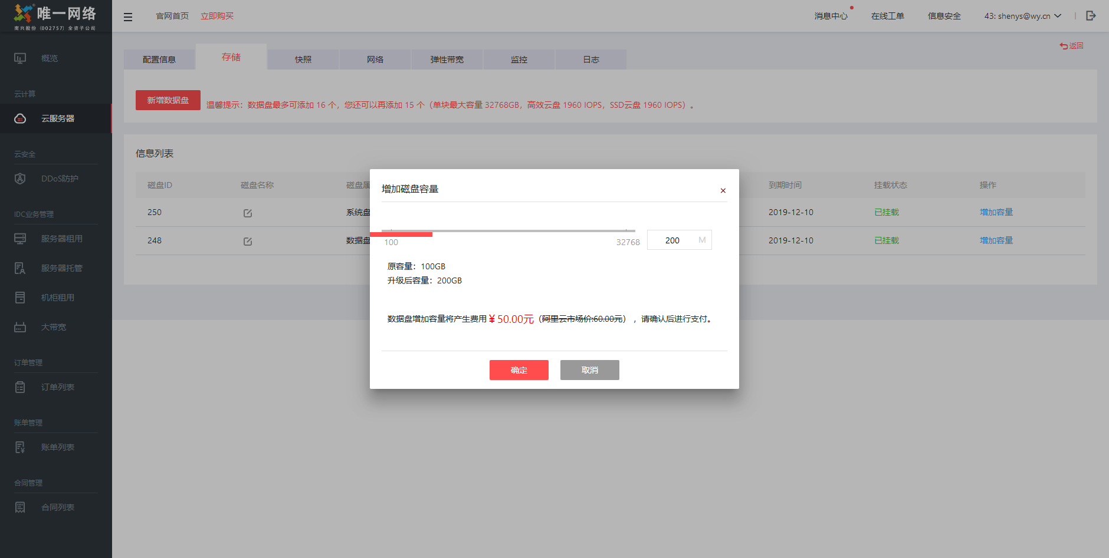

### 快照

* **简要说明**

**对于阿里云ECS需要调整：**

1. 对于阿里云实例隐藏快照这个tab项。

### 网络

* **简要说明**

**对于阿里云ECS需要调整：**

1. 去掉“升级线路”功能。
2. 去掉“新增内网”，“内网管理”功能。
3. 去掉“新增IP”按钮和温馨提示文字。
4. 去掉列表操作栏。
5. 去掉列表操作栏的“购买DDoS防护”和“管理DDoS防护”功能。
6. 机房线路默认为“BGP”。
7. 列表项“IP地址”改为“外网IP”。
8. 列表中免费DDoS防护，根据ECS所在地区显示，[详细表格](#_云服务器列表)。

* **界面原型**

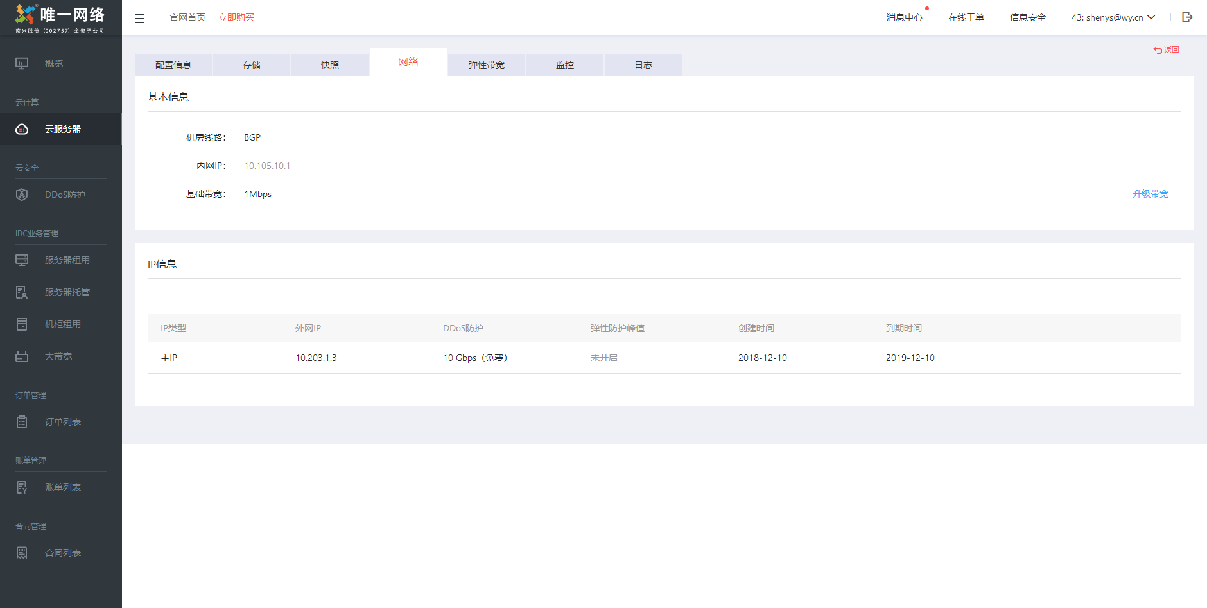

### 弹性带宽

* **简要说明**

**对于阿里云ECS需要调整：**

1. 对于阿里云实例隐藏弹性带宽这个tab项。

### 监控

* **简要说明**

**对于阿里云ECS需要调整：**

1. 对于阿里云实例，保留监控页面，具体实现根据开发对接监控API展示的效果。

### 日志

* **简要说明**

**对于阿里云ECS需要调整：**

1. 对于阿里云实例，保留日志页面，具体实例根据开发对接日志API展示的效果。

### 安全组（新增功能）

* **简要说明**

1. 对于阿里云实例，需要增加安全组TAB项。
2. 安全组页面分三个tab:内网入方向全部规则、内网出方向全部规则和安全组列表。
3. 内网入方向全部规则:本实例所加入的安全组所有入方向规则。
4. 内网出方向全部规则:本实例所加入的安全组所有出方向规则。
5. 安全组列表：显示一条描述为“System created rule.”系统默认的安全组，默认安全组只有移出功能。显示本用户自己新增的安全组，用户自己增加的安全组有配置规则、加入、移出和删除功能。
6. 加入：把本实例加入该安全组。
7. 移出：把本实例移出该安全组。
8. 删除：删除该安全组。
9. 创建安全组：在安全组列表页面有“创建安全组”功能，创建一个新的安全组。
10. 配置规则：进入配置安全组规则页面，功能包括：添加安全组规则、修改（安全组规则）、删除（安全组规则）。

* **界面原型**

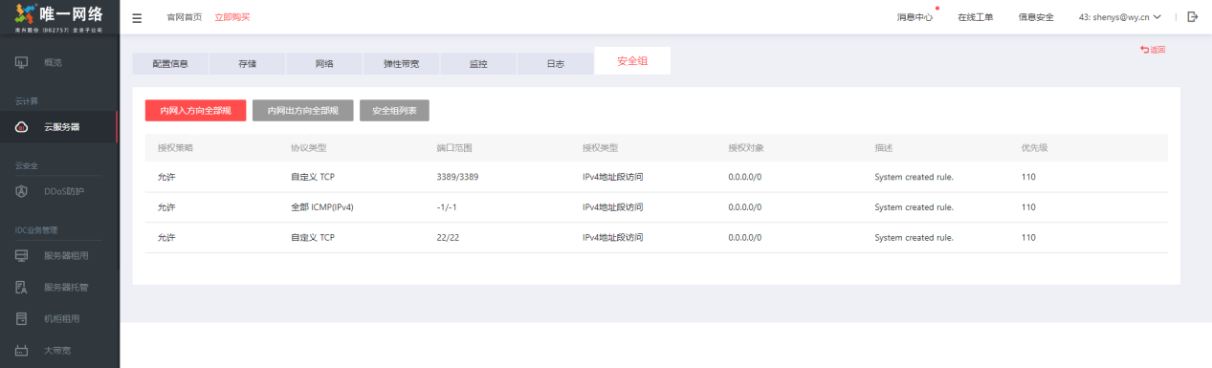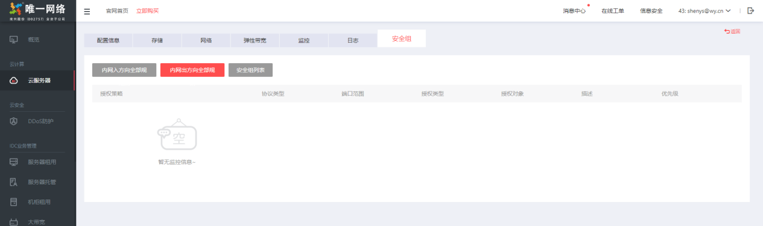

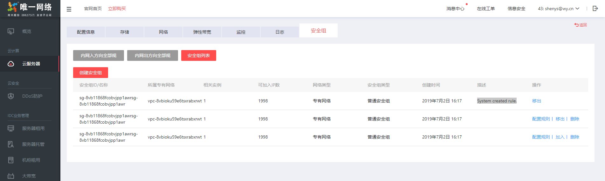

配置规则页面：

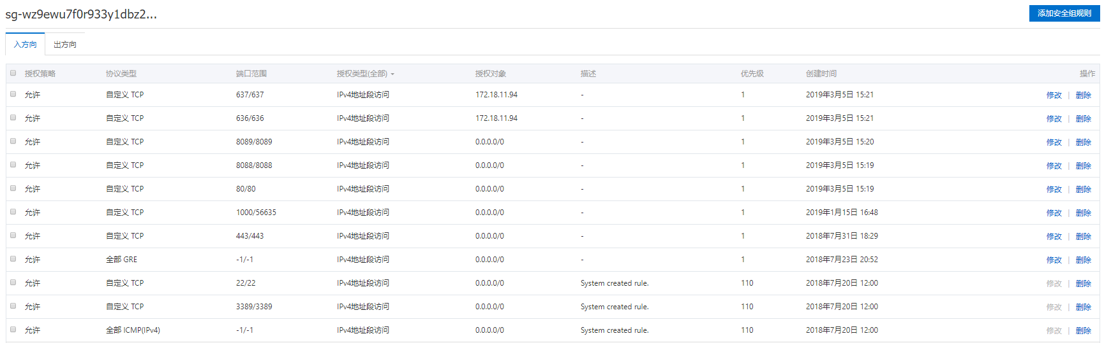

添加安全组规则页面：

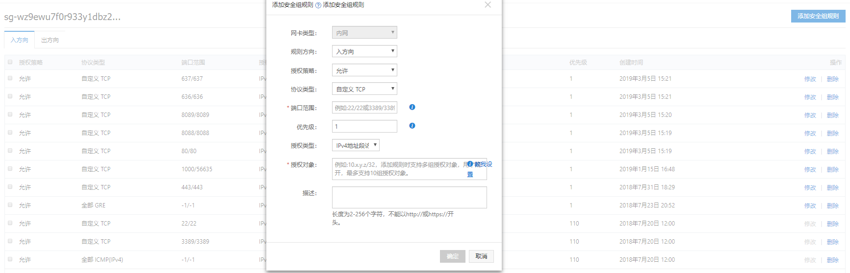

## 阿里云备案（无申请备案服务号API）

* **简要说明**

1. 接入阿里云备案业务。
2. 新增一级菜单“备案”，增加二级菜单“阿里云备案”。
3. 申请备案服务号：选择云服务器ID（阿里云ECS在唯云的ID），确认申请后，使用阿里云API申请备案服务号。
4. 去备案：使用阿里云代理商账号进行备案登记。

* **界面原型**

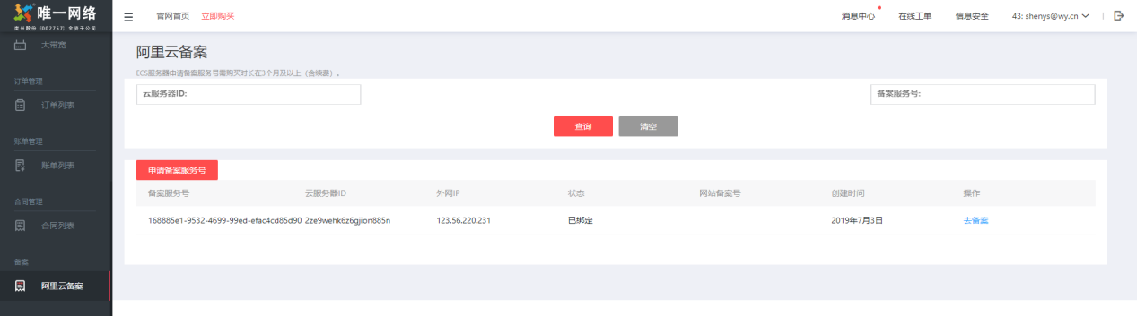

申请备案服务号

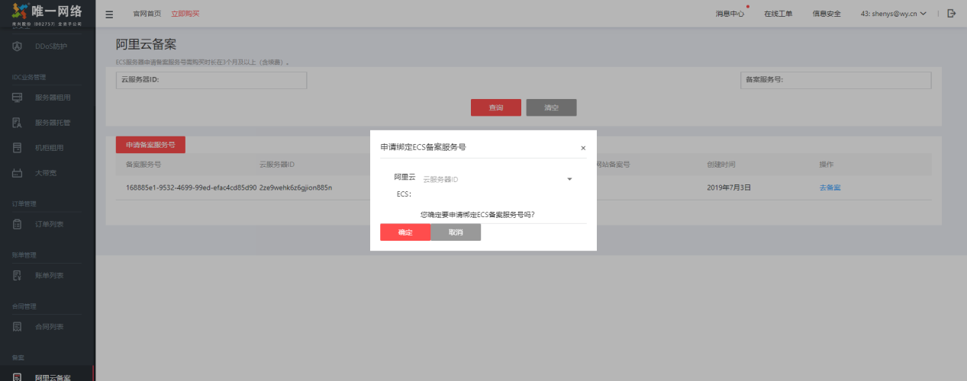

## 订单管理

* **简要说明**

**对于阿里云ECS需要调整：**

1. 产品类型增加一项：阿里云ECS。
2. 阿里云ECS购买流程、支付、订单信息、账单、发票都使用唯云现有流程。

* **界面原型**

**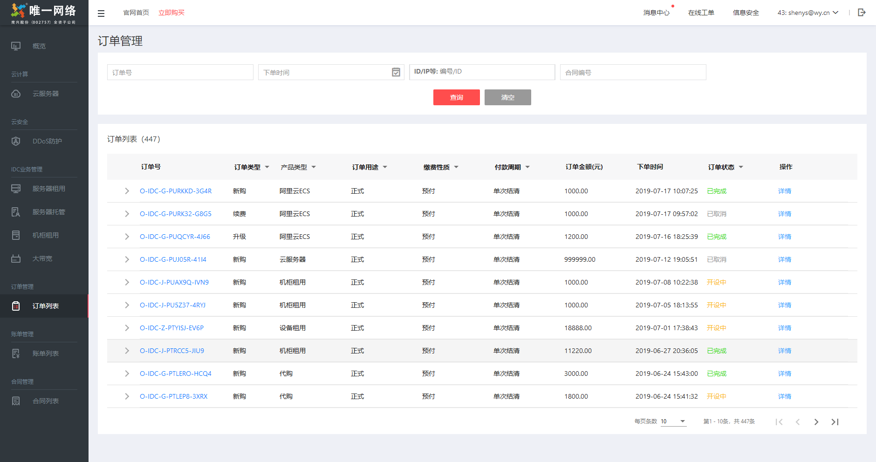**

## 风险与评估

唯云个人中心对接阿里云ECS界面设计方案

* 方案一：一套界面匹配多个公有云（目前设计方案）

按唯云云服务器界面来匹配阿里云数据和功能。根据阿里云数据填充唯云云服务器界面，和根据阿里云一期对接的功能，增加减少唯云界面的功能。经过调整后有些界面排版留白较多，如网络页面。

此方案会存在风险：

如果后期要对接其它公有云如腾讯云、华为云，可能会存在界面无法匹配的情况。

如果后期唯云有新的业务需求，需要做界面改版，可能一套界面无法匹配阿里云等其它公有云功能。

* 方案二：多套界面匹配多个公有云

保持唯云云服务器现有界面不变，新增阿里云ECS菜单，根据对接的功能做界面统一设计，界面操作会比方案一简洁，但会比较增加工作量。

# 功能需求（唯云管理后台）

## IDC资源

### 区域

初始化数据一条：

|  |  |
| --- | --- |
| 标识 | 名称 |
| aliyun | 阿里云 |

Dev2环境数据已初始化完，效果如下：

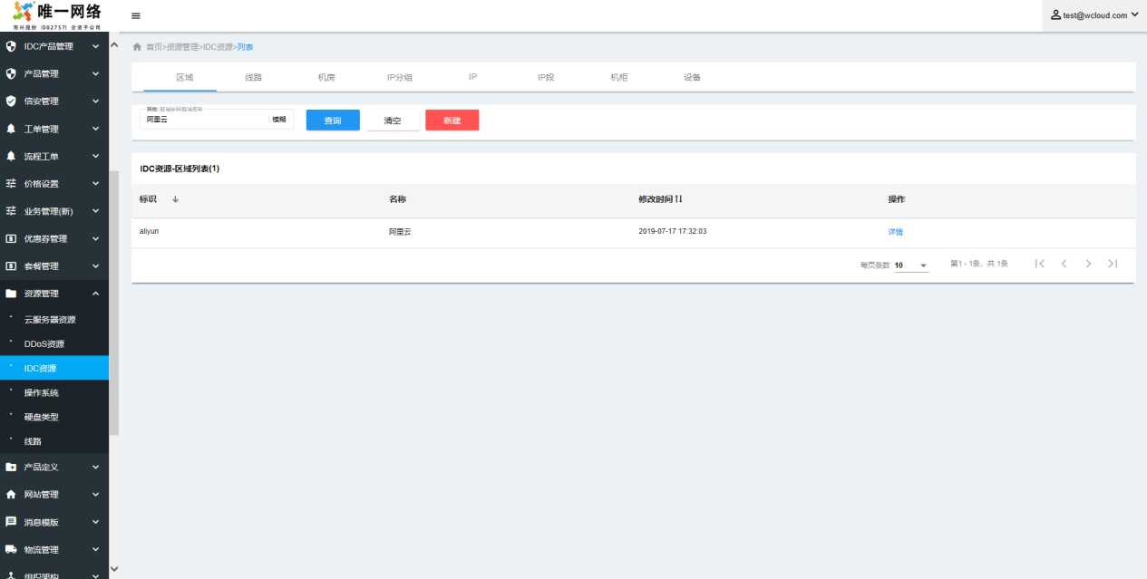

### 机房

初始化数据一条：

|  |  |
| --- | --- |
| 标识 | 名称 |
| AliYun | 阿里云ECS |

Dev2环境数据已初始化完，效果如下：

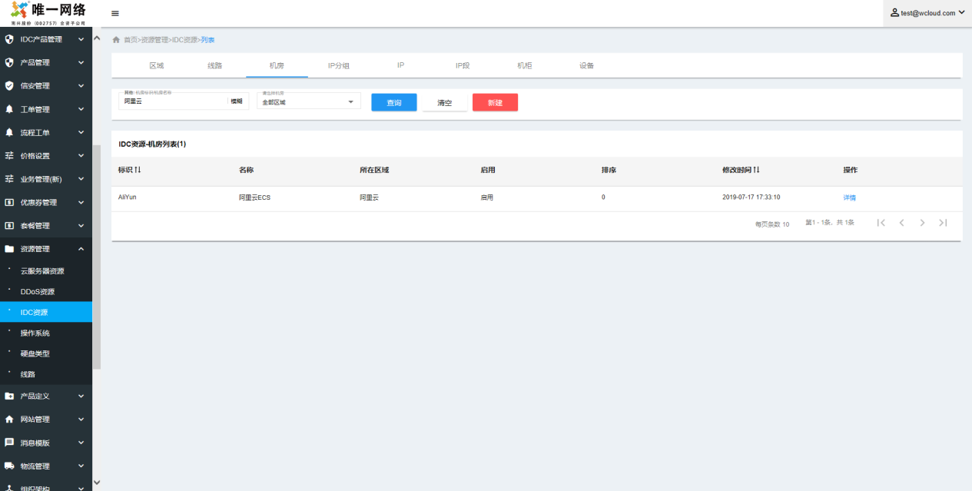

## 云服务器资源

* **简要说明**

唯去页面路径：在管理后台-->资源管理-->云服务器资源

云服务器资源对应阿里云资源关系表：

|  |  |
| --- | --- |
| **唯云（云服务器资源）** | **阿里云（资源）** |
| 节点-->节点 | 地域 |
| 节点-->线路 | BGP（阿里默认） |
| 操作系统 & 节点-->镜像 | 公共镜像（免费） |
| 磁盘类型 & 节点-->磁盘类型 | 数据盘 |
| 无 （新功能：磁盘类型增加系统盘） | 系统盘 |
| 节点-->CPU内存 | 实例规格 |
| 无（使用随机地区） | 可用区 |
| 无（代理账号初始创建默认VPC） | VPC |
| 线路 | 带宽 |
| 无（代理账号初始创建默认安全组） | 安全组 |

### 节点-->节点

初始化数据说明：

|  |  |  |
| --- | --- | --- |
| 节点-->节点，页面字段 | 阿里云API:DescribeRegions,返回字段 | 说明 |
| 节点标识 | RegionId |  |
| 节点名称 | LocalName | 可以自定义名称 |
| 所在机房 | - | 下拉框，选择：阿里云ECS |
| 是否启用 | - | 运营手工设置 |

Dev2环境数据已初始化完，效果如下：

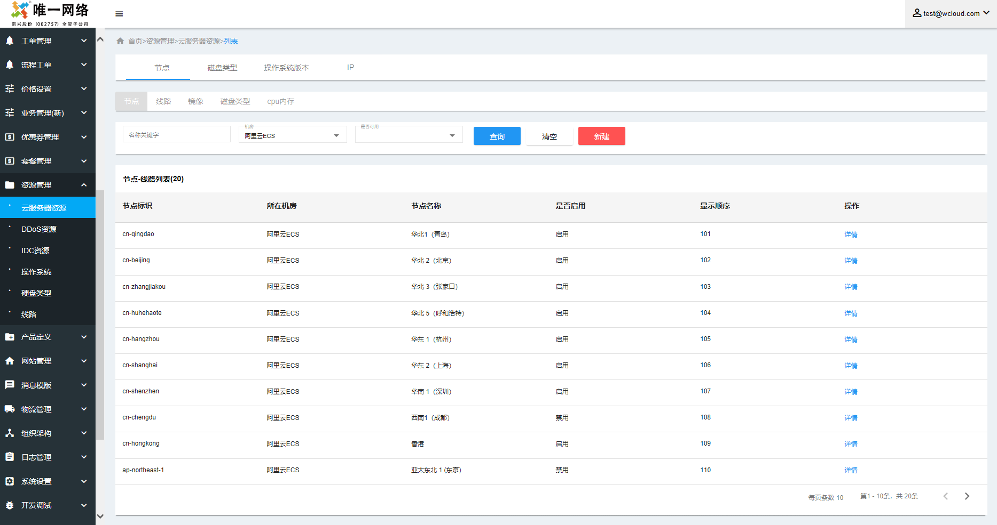

### 节点-->线路

初始化数据说明：阿里云线路默认使用BGP，带宽最大200M。阿里云每个地域都要配置如下：

|  |  |  |
| --- | --- | --- |
| 节点 | 线路 | 最大带宽 |
| 下拉框（选择阿里云所有地域） | BGP | 200 |

Dev2环境数据已初始化完，效果如下：

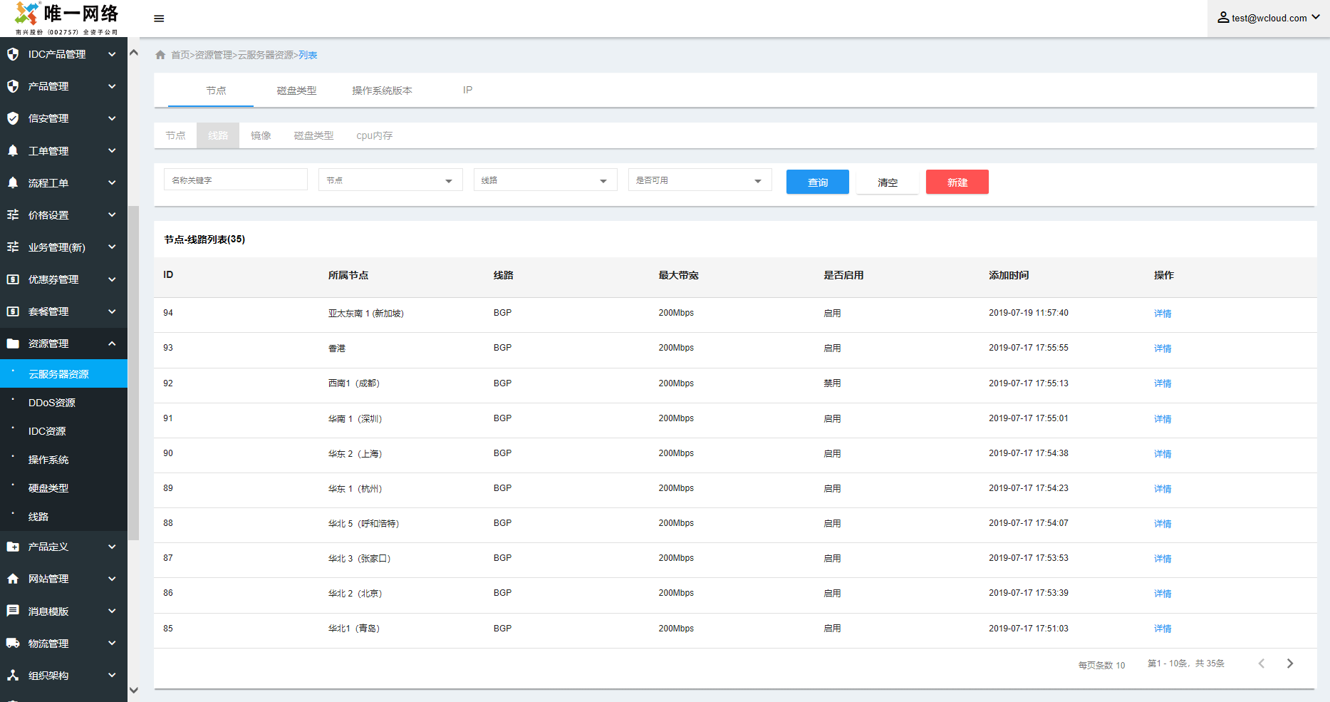

### 节点-->镜像

初始化数据说明：

1. 从阿里云API获取镜像信息。
2. 定时根据ImageId更新“是否可用”字段。

|  |  |  |
| --- | --- | --- |
| 节点-->镜像，页面字段 | 阿里云API:DescribeImages,返回字段 | 说明 |
| 镜像标识 | OSNameEn |  |
| 镜像名称 | OSName |  |
| 所属节点 | - | 下拉框，数据来源：节点-->节点。 |
| 操作系统版本 | - | 下拉框，数据来源：操作系统版本 |
| Openstack镜像ID | ImageId |  |
| 登入账号 | - | 默认账号规则  Linux：root；  Windows：administrator |
| 系统盘大小 | Size |  |
| 系统盘类型 | - | 下拉框，数据来源：磁盘类型 |
| 是否可用 | Status | 阿里云镜像状态，需要定时更新。 |

Dev2环境示例数据，效果如下：

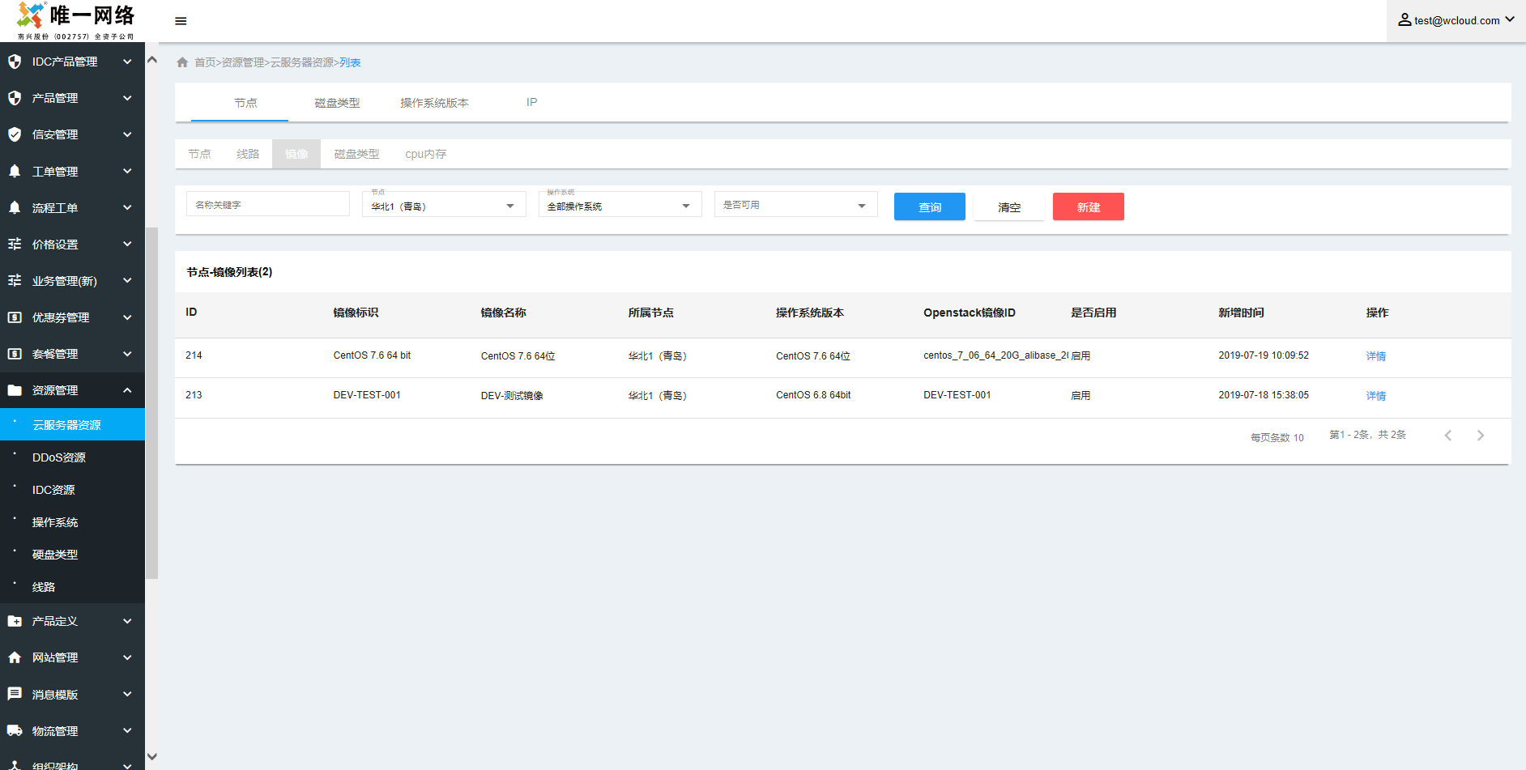

### 节点-->磁盘类型

初始化数据说明：

1. 阿里云每个地域需要两条数据。

初始化数据示例：

|  |  |  |  |
| --- | --- | --- | --- |
| 节点 | 类型 | 最大容量 | Openstack类型ID |
| 华北1（青岛） | SSD云盘 | 阿里云ECS | cloud\_ssd |
| 华北1（青岛） | 高效云盘 | 阿里云ECS | cloud\_efficiency |
| 华北2（北京） | SSD云盘 | 阿里云ECS | cloud\_ssd |
| 华北2（北京） | 高效云盘 | 阿里云ECS | cloud\_efficiency |
| ...... |  |  |  |

Dev2环境示例数据，效果如下：

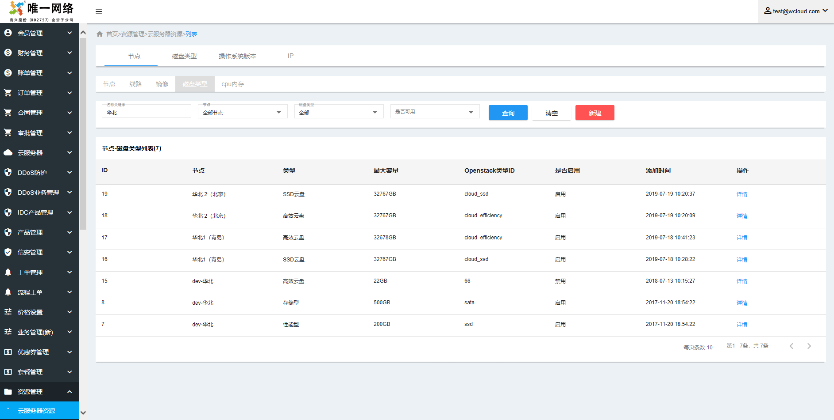

### 节点-->CPU内存（有冲突）

初始化数据说明：

1. 从阿里云API获取实例信息。
2. 使用所属节点和InstanceTypeId调用API:DescribeAvailableResource,根据返回字段Status=Available且StatusCategory=WithStock更新“是否可用”字段。
3. 阿里云同个地域下有相同CpuCoreCount和MemorySize的实例实例规格 ，需要去掉约束条件res\_cloud\_node\_cpu\_mem.UNIQUE KEY `node\_id` (`node\_id`,`cpu`,`mem`)

|  |  |  |
| --- | --- | --- |
| 节点-->CPU内存，页面字段 | 阿里云API:DescribeInstanceTypes,返回字段 | 说明 |
| 所属节点 | - | 下拉框，数据来源：节点-->节点 |
| Openstack Flavor ID | InstanceTypeId | 实例规格 |
| CPU核心 | CpuCoreCount |  |
| 内存 | MemorySize |  |
|  | 阿里云API:DescribeAvailableResource,返回字段 |  |
| 是否可用 | Status：Available  StatusCategory：WithStock | 资源充足且库存充足，状态为可用。否则是不可用 |

Dev2环境示例数据，效果如下：

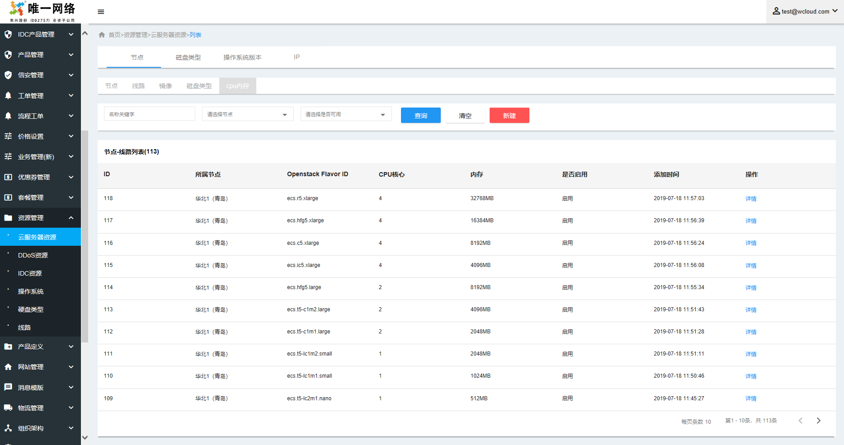

### 磁盘类型

初始化数据如下：

|  |  |  |
| --- | --- | --- |
| 标识 | 名称 | 描述 |
| cloud\_ssd | SSD云盘 | 阿里云ECS |
| cloud\_efficiency | 高效云盘 | 阿里云ECS |

Dev2环境已完成数据初始化，效果如下：

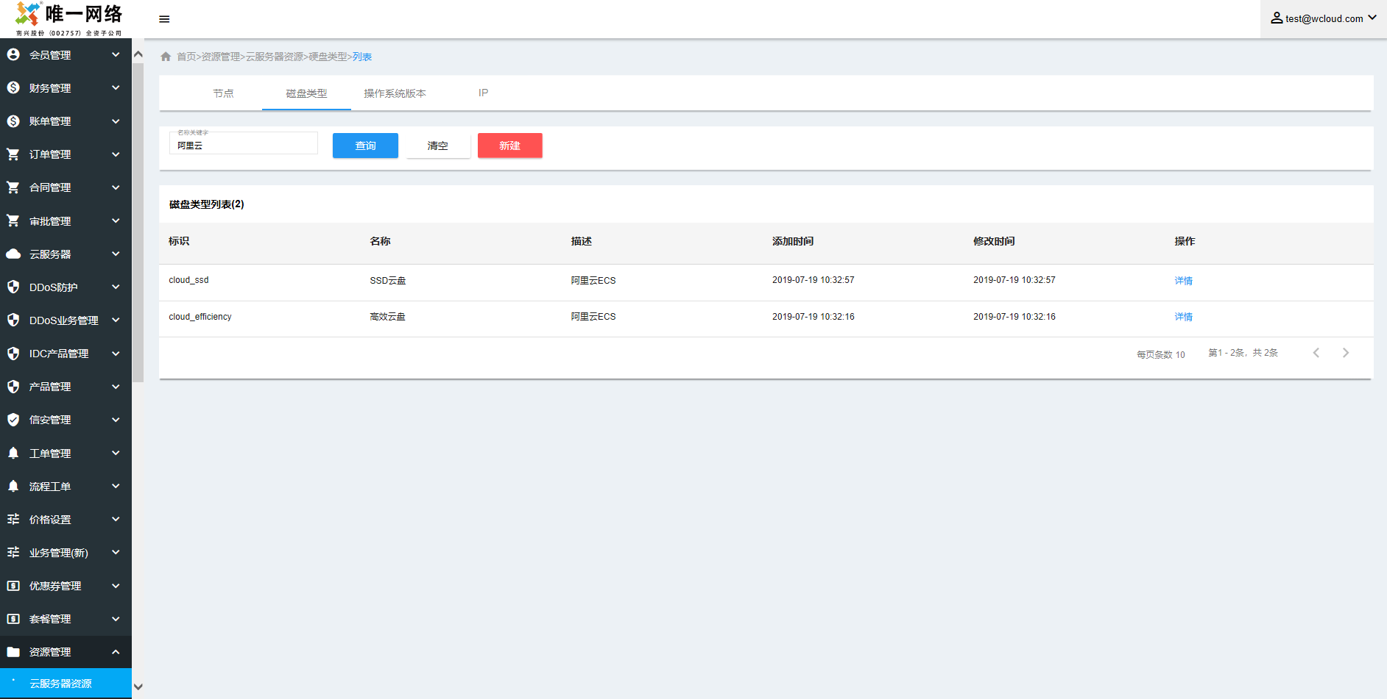

### 操作系统版本

初始化数据如下：

1. 从阿里云镜像信息里获取操作系统版本，做为镜像选择操作系统时的支持数据。
2. 在唯云现有操作系统版本数据库基础上，做增量补充。

|  |  |  |
| --- | --- | --- |
| 操作系统版本，页面字段 | 阿里云API:DescribeImages,返回字段 | 说明 |
| 标识 | OSNameEn |  |
| 操作系统 | Windows系统使用：OSType  linux系统使用：Platform |  |
| 名称 | OSName |  |
| 构架 | Architecture |  |
| 语言 | - | Linux都是英文 版本；  Windos在OSName有体现，开发处理 |
| 版本号 | - | OSName有体现，开发处理 |

## 云服务器配置（价格）

### 节点

节点即阿里云地域，每个节点都需要配置价格。

1. 计价时间需要增加：1月、2月、3 月、4月、5月、6月、7月、8月、9月、1年、2年、3年。
2. 成本价：如果是折扣账号即阿里云代理商下单时优惠折扣后价格，使用阿里云代理商账号调用 GetSubscriptionPrice爬取CostAfterDiscount字段。如果是返佣金账号需要另外分析。
3. 市场参考价：即阿里云优惠折扣后的价格，使用阿里云直客账号调用 GetSubscriptionPrice爬取CostAfterDiscount字段。
4. 建议销售价：即唯云售卖的价格，使用市场参考价经过价格管理模块的价格调整方式自动计算价格，可以手工调整。
5. 状态：由运营人员手工操作。

### CPU内存（有新增功能）

初始化数据如下：

1. 需要增加展示实例规格字段InstanceTypeId。

Dev2环境示例数据，效果如下：

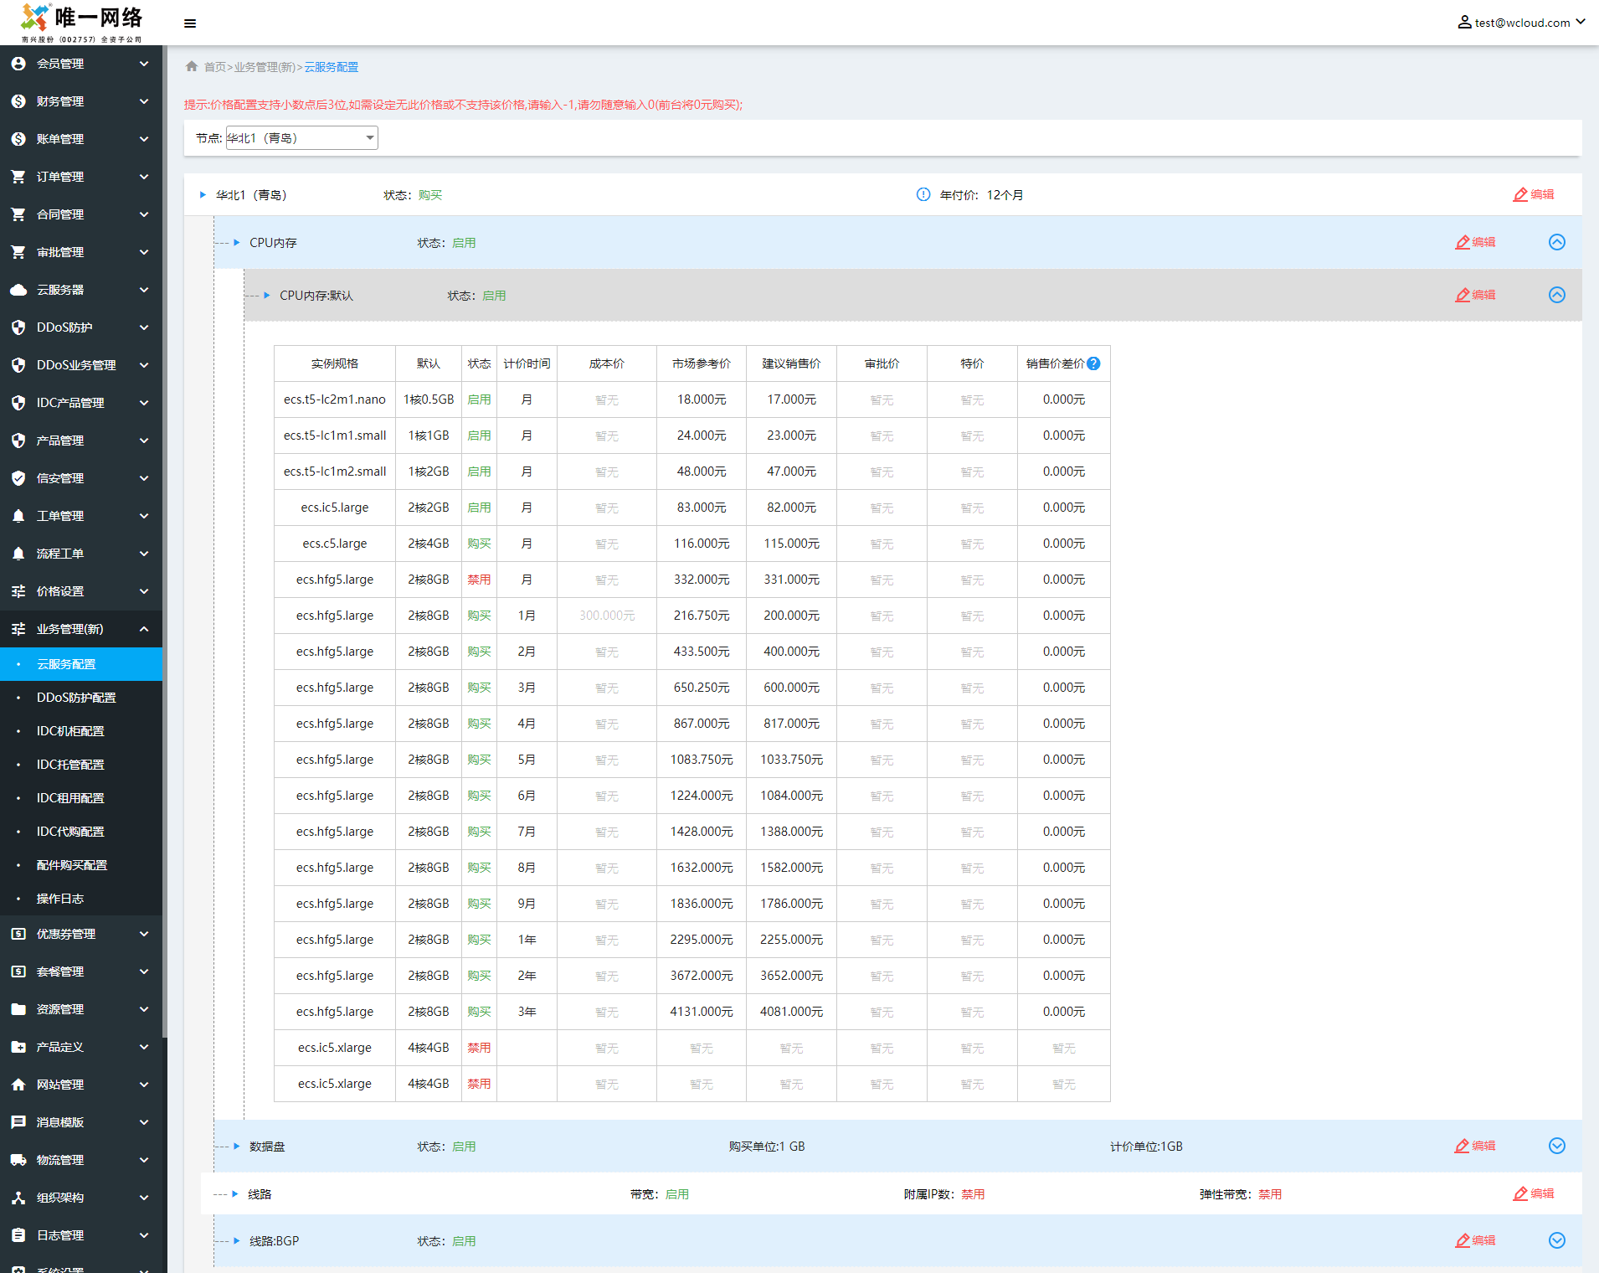

### 数据盘

Dev2环境示例数据，效果如下：

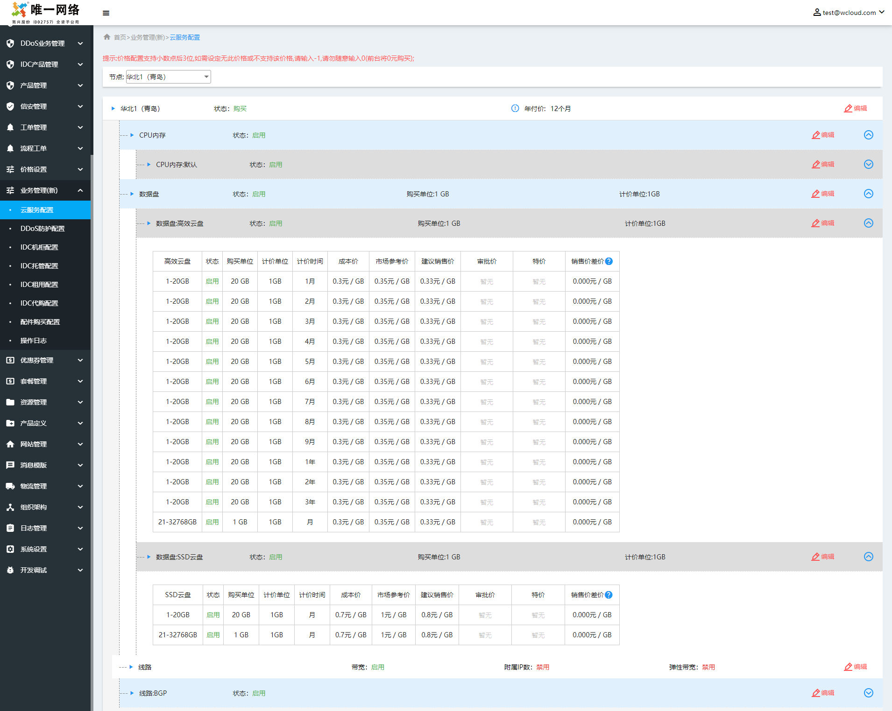

### 系统盘（新增功能）

在数据盘下面新增一个系统盘，配置和数据盘一样。

Dev2环境示例数据，效果如下：

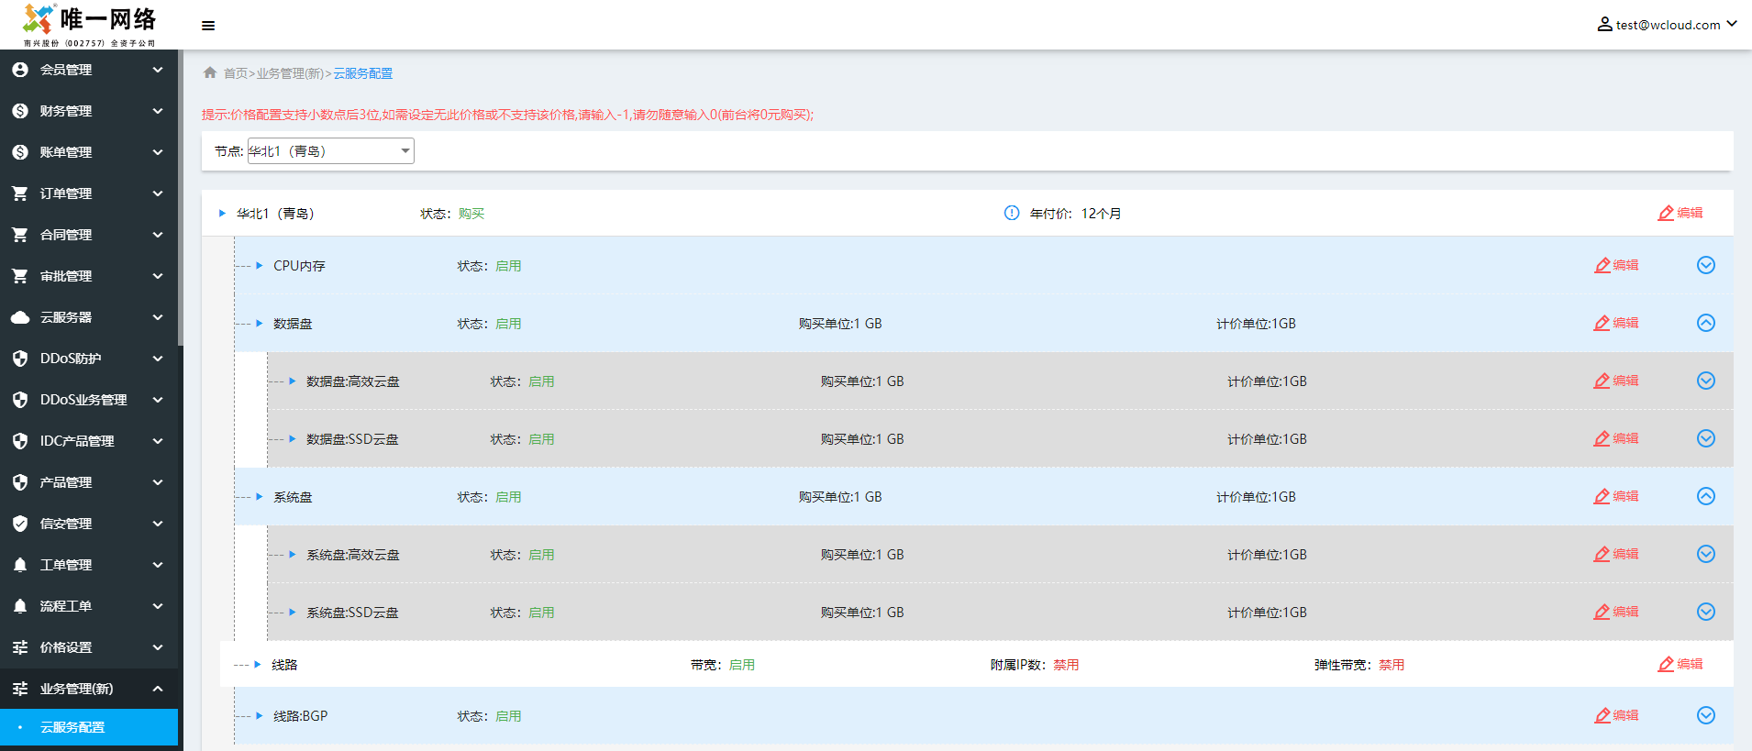

### 线路

Dev2环境示例数据，效果如下：

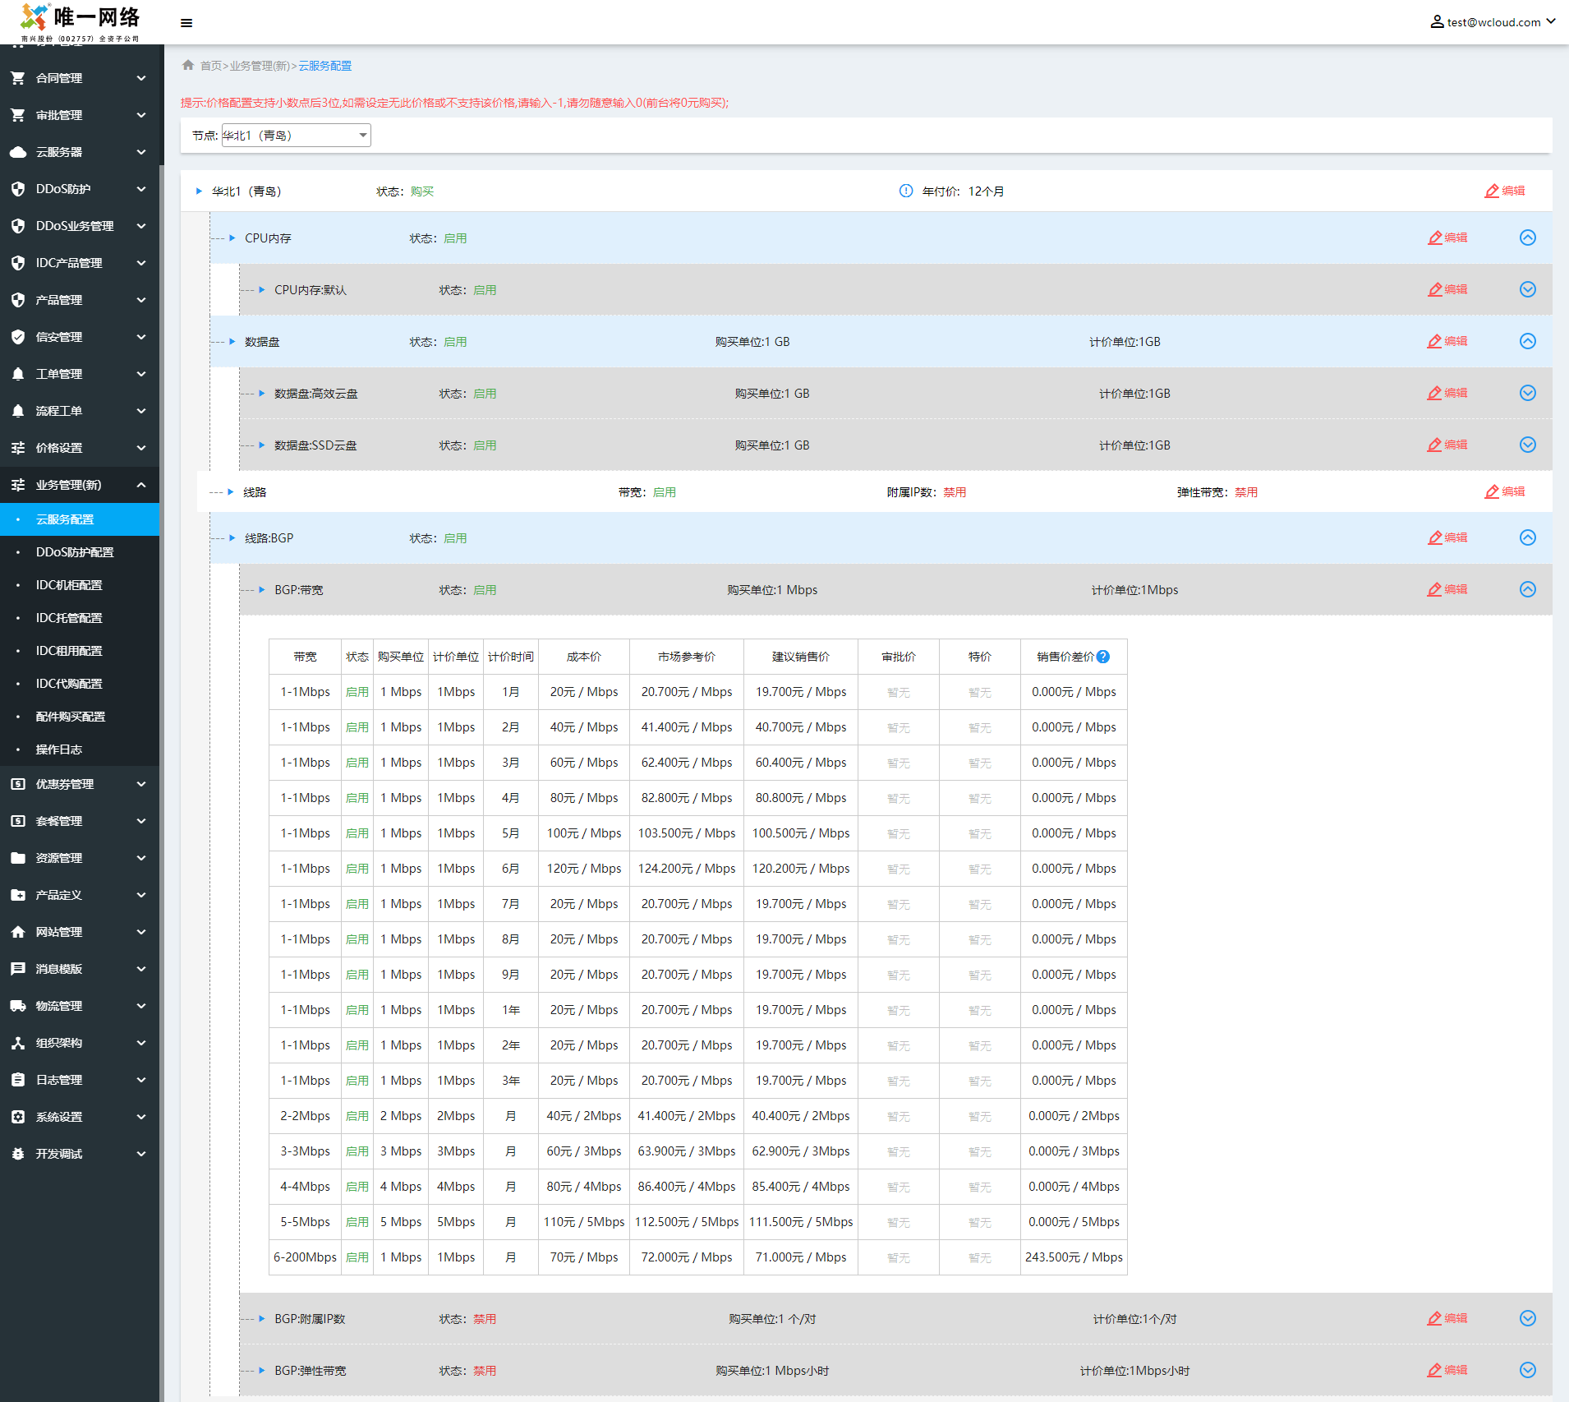

## 价格管理

* **简要说明**

1. 在业务管理菜单下，增加“阿里云ECS价格管理”菜单。
2. 更新价格功能：重新爬取阿里云价格，更新云服务器配置价格数据。
3. 按阿里云地域划分，每个地域下有CPU内存、数据盘、系统盘和线路。
4. 按计价时间1-9月，1-3年设置：折扣、增减额度和固定价格，三种设置方式 。
5. 根据设置自动生成云服务器配置里的建议销售价。

* **业务规则**

1. 折扣：市场参考价\*折扣=建议销售价。
2. 增减额度：市场参考价+(-)增减额度=建议销售价。
3. 固定价格：固定价格=建议销售价。

* **界面原型**

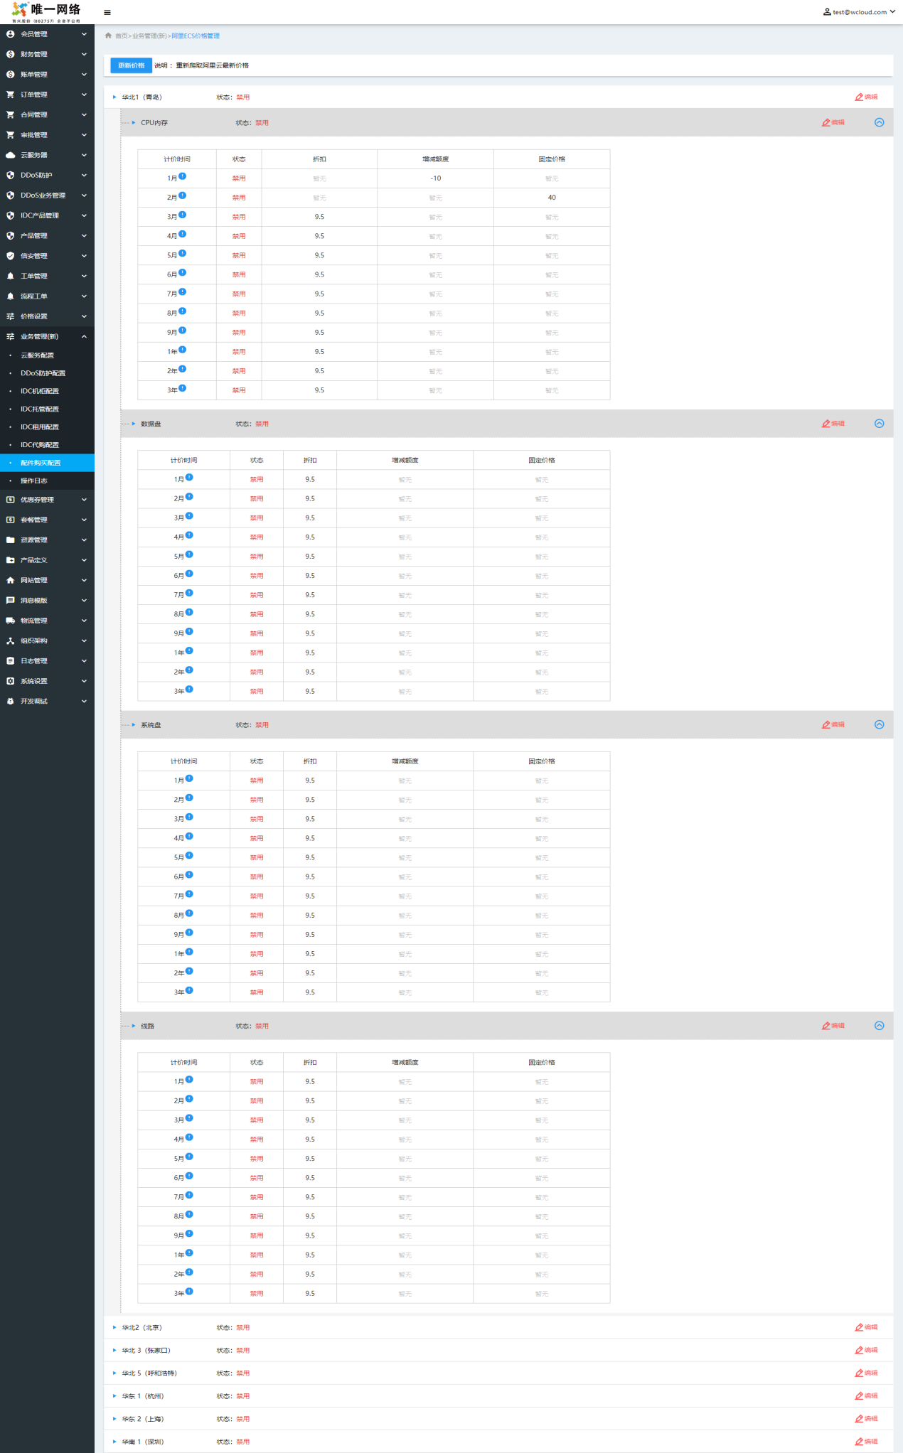

## 订单管理

* **简要说明**

**对于阿里云ECS需要调整：**

1. 产品类型增加一项：阿里云ECS。
2. 阿里云ECS购买流程、支付、订单信息、账单、发票都使用唯云现有流程。

* **界面原型**

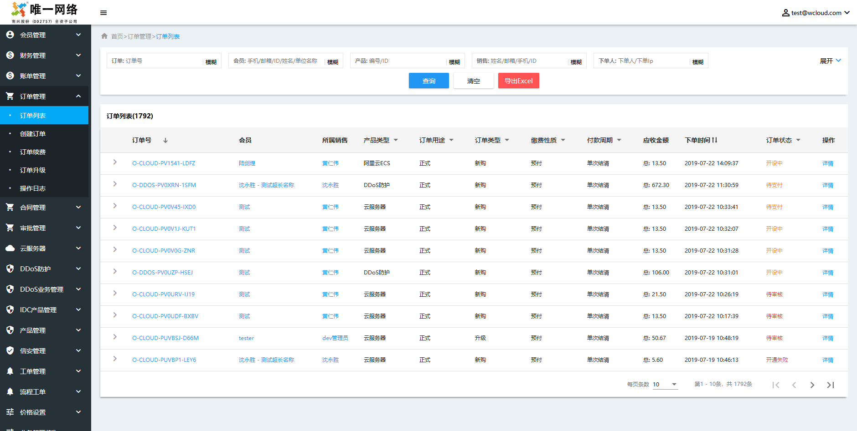

## 云服务器列表

* **简要说明**

**对于阿里云ECS需要调整：**

1. 增加TAB项：全部、唯云和阿里云。
2. 在唯云云服务器列表增加阿里云ECS记录。
3. 阿里云ECS购买流程、支付、订单信息、账单、发票都使用唯云现有流程。

* **界面原型**

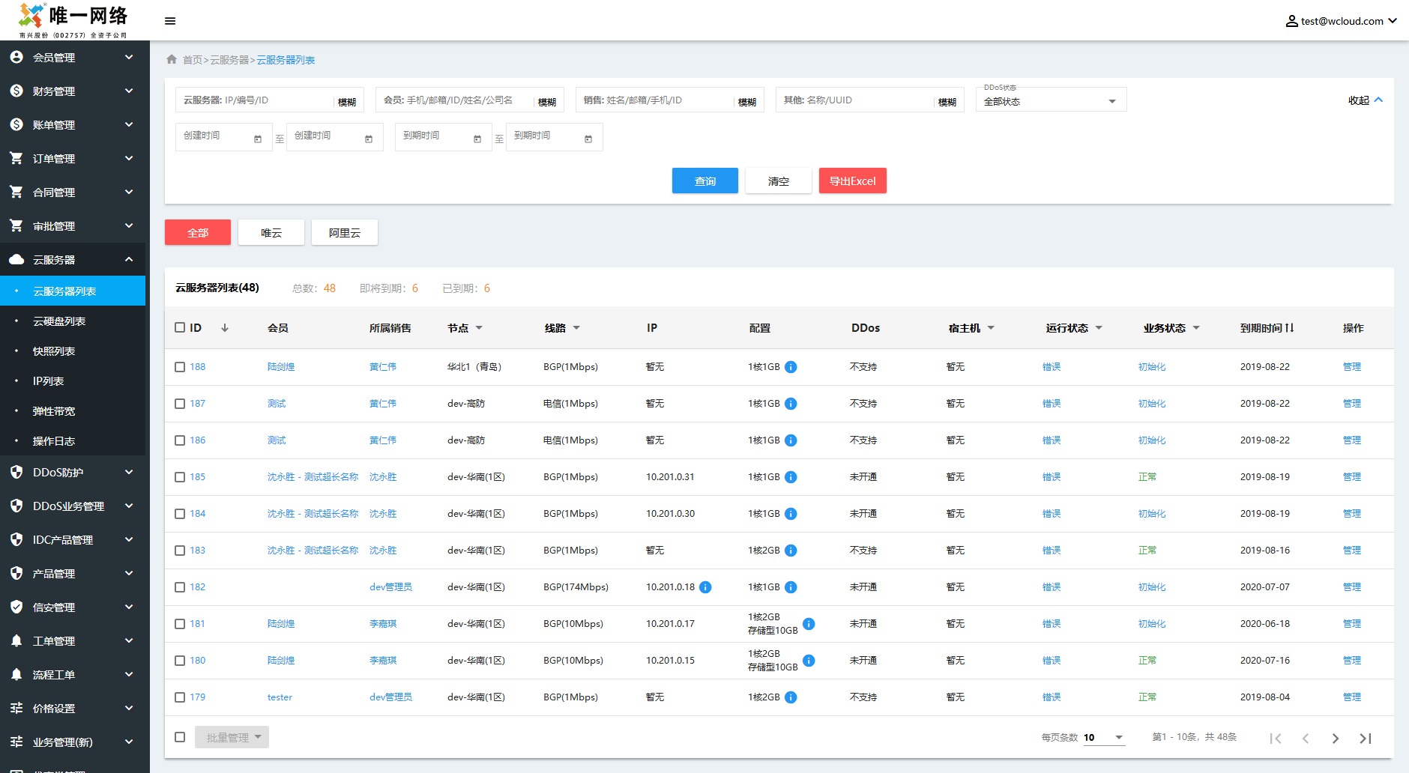

# 附录1：阿里云资源

提供阿里ECS资源的获取方法。

## 地域

[DescribeRegions](https://help.aliyun.com/document_detail/25609.html?spm=a2c1g.8271268.10000.90.6f11df25lR5FrK)查询您可以使用的阿里云地域。阿里OpenAPI调试：

[https://api.aliyun.com/?spm=a2c4g.11186623.2.10.f4093990qnRTwB#/?product=Ecs&api=DescribeRegions&params={%22RegionId%22:%22default%22,%22ResourceType%22:%22%22}&tab=DEMO&lang=JAVA](https://api.aliyun.com/?spm=a2c4g.11186623.2.10.f4093990qnRTwB" \l "/?product=Ecs&api=DescribeRegions&params={)

* 请求参数

|  |  |  |
| --- | --- | --- |
| 名称 | 值 | 描述 |
| 无 |  |  |

* 返回参数

|  |  |  |
| --- | --- | --- |
| 名称 (自定义名称) | 示例值 | 描述 |
| RegionId | cn-qingdao | 地域 ID |
| RegionEndpoint | ecs.aliyuncs.com | 地域对应的接入地址 |
| LocalName | 华北 1 | 地域名称 |

* 数据结构：

数据更新规则：无，不需要更新。增加字段wy-statusp：是否展示。爬取数据结构示例如下：

|  |  |  |  |
| --- | --- | --- | --- |
| RegionId | RegionEndpoint | LocalName | wy-status |
| cn-qingdao | ecs.aliyuncs.com | 华北 1（青岛） |  |
| cn-beijing | ecs.aliyuncs.com | 华北 2（北京） |  |
| cn-zhangjiakou | ecs.cn-zhangjiakou.aliyuncs.com | 华北 3（张家口） |  |
| cn-huhehaote | ecs.cn-huhehaote.aliyuncs.com | 华北 5（呼和浩特） |  |
| cn-hangzhou | ecs.aliyuncs.com | 华东 1（杭州） |  |
| cn-shanghai | ecs.aliyuncs.com | 华东 2（上海） |  |
| cn-shenzhen | ecs.aliyuncs.com | 华南 1（深圳） |  |
| cn-chengdu | ecs.cn-chengdu.aliyuncs.com | 西南1（成都） |  |
| cn-hongkong | ecs.aliyuncs.com | 香港 |  |
| ap-northeast-1 | ecs.ap-northeast-1.aliyuncs.com | 亚太东北 1 (东京) |  |
| ap-southeast-1 | ecs.aliyuncs.com | 亚太东南 1 (新加坡) |  |
| ap-southeast-2 | ecs.ap-southeast-2.aliyuncs.com | 亚太东南 2 (悉尼) |  |
| ap-southeast-3 | ecs.ap-southeast-3.aliyuncs.com | 亚太东南 3 (吉隆坡) |  |
| ap-southeast-5 | ecs.ap-southeast-5.aliyuncs.com | 亚太东南 5 (雅加达) |  |
| ap-south-1 | ecs.ap-south-1.aliyuncs.com | 亚太南部 1 (孟买) |  |
| us-east-1 | ecs.aliyuncs.com | 美国东部 1 (弗吉尼亚) |  |
| us-west-1 | ecs.aliyuncs.com | 美国西部 1 (硅谷) |  |
| eu-west-1 | ecs.eu-west-1.aliyuncs.com | 英国 (伦敦) |  |
| me-east-1 | ecs.me-east-1.aliyuncs.com | 中东东部 1 (迪拜) |  |
| eu-central-1 | ecs.eu-central-1.aliyuncs.com | 欧洲中部 1 (法兰克福) |  |

## 可用区

[DescribeAvailableResource](https://help.aliyun.com/document_detail/66186.html?spm=a2c1g.8271268.10000.90.17fddf25N0cbhw" \l "h2-url-3)查询某一可用区的资源列表。阿里OpenAPI调试：

[https://api.aliyun.com/?spm=a2c4g.11186623.2.13.6f7d2ca4d5ySFu#/?product=Ecs&api=DescribeAvailableResource&params={%22RegionId%22:%22cn-hangzhou%22,%22DestinationResource%22:%22Zone%22,%22IoOptimized%22:%22%22,%22InstanceType%22:%22%22,%22SystemDiskCategory%22:%22%22}&tab=DEMO&lang=JAVA](https://api.aliyun.com/?spm=a2c4g.11186623.2.13.6f7d2ca4d5ySFu" \l "/?product=Ecs&api=DescribeAvailableResource&params={)

* 请求参数

|  |  |  |
| --- | --- | --- |
| 名称 | 值 | 描述 |
| RegionId | cn-hangzhou | 地域ID |
| DestinationResource | Zone | 要查询的资源类型。取值范围：   * Zone：可用区 * IoOptimized：I/O 优化 * InstanceType：实例规格 * SystemDisk：系统盘 * DataDisk：数据盘 * Network：网络类型 |

* 返回参数

|  |  |  |
| --- | --- | --- |
| 名称 (自定义名称) | 示例值 | 描述 |
| RegionId | cn-hangzhou | 地域 ID |
| ZoneId | cn-hangzhou-h | 可用区ID |
| Status | Available | 资源类型。返回值：   * Available：资源充足   SoldOut：资源已售罄 |
| StatusCategory | WithStock | 根据库存详细分类资源类别。目前的可能值有：  WithStock：库存充足  ClosedWithStock：库存接近水位低线  WithoutStock：库存告罄 |

* 数据结构：

数据更新规则：根据ZoneId更新Status和StatusCategory。RegionId和LocalName不需要更新。增加字段wy-statusp：是否展示。爬取数据结构示例如下：

|  |  |  |  |  |
| --- | --- | --- | --- | --- |
| RegionId | ZoneId | LocalName | Status | StatusCategory |
| cn-hangzhou | cn-hangzhou-b | 华东1可用区b | Available | WithStock |
|  | cn-hangzhou-e | 华东1可用区e |  |  |
|  | cn-hangzhou-f | 华东1可用区f |  |  |
|  | cn-hangzhou-g | 华东1可用区g |  |  |
|  | cn-hangzhou-h | 华东1可用区h |  |  |
|  | cn-hangzhou-i | 华东1可用区i |  |  |
| cn-shanghai | cn-shanghai-a | 华东2可用区a |  |  |
|  | cn-shanghai-b | 华东2可用区b |  |  |
|  | cn-shanghai-c | 华东2可用区c |  |  |
|  | cn-shanghai-d | 华东2可用区d |  |  |
|  | cn-shanghai-e | 华东2可用区e |  |  |
|  | cn-shanghai-f | 华东2可用区f |  |  |
|  | cn-shanghai-g | 华东2可用区g |  |  |
| cn-qingdao | cn-qingdao-b | 华北1可用区b |  |  |
|  | cn-qingdao-c | 华北1可用区c |  |  |
| cn-beijing | cn-beijing-a | 华北2可用区a |  |  |
|  | cn-beijing-b | 华北2可用区b |  |  |
|  | cn-beijing-c | 华北2可用区c |  |  |
|  | cn-beijing-d | 华北2可用区d |  |  |
|  | cn-beijing-e | 华北2可用区e |  |  |
|  | cn-beijing-f | 华北2可用区f |  |  |
|  | cn-beijing-g | 华北2可用区g |  |  |
| cn-zhangjiakou | cn-zhangjiakou-a | 华北3可用区a |  |  |
|  | cn-zhangjiakou-b | 华北3可用区b |  |  |
| cn-huhehaote | cn-huhehaote-a | 华北5可用区a |  |  |
|  | cn-huhehaote-b | 华北5可用区b |  |  |
| cn-shenzhen | cn-shenzhen-a | 华南1可用区a |  |  |
|  | cn-shenzhen-b | 华南1可用区b |  |  |
|  | cn-shenzhen-c | 华南1可用区c |  |  |
|  | cn-shenzhen-d | 华南1可用区d |  |  |
|  | cn-shenzhen-e | 华南1可用区e |  |  |
| cn-hongkong | cn-hongkong-b | 香港可用区b |  |  |
|  | cn-hongkong-c | 香港可用区c |  |  |

## 实例

### 实例规格族

从购买页面、[实例规格族](https://help.aliyun.com/document_detail/25378.html?spm=a2c4g.11186623.2.17.1a201ad5cKD5jl" \l "scch5)和[ECS 实例规格可购买地域总览](https://ecs-buy.aliyun.com/instanceTypes?spm=5176.ecsbuyv3.instance.5.c1913675CLBpDV" \l "/instanceTypeByRegion)整理出架构、分类和规格族关系。

* 爬取数据结构

数据更新规则：无，不需要更新。增加字段wy-statusp：是否展示。爬取数据结构示例如下：

|  |  |  |
| --- | --- | --- |
| 架构 | 分类 | 规格族 |
| X86计算 | 通用型 | ecs.g5、ecs.sn2ne |
|  | 计算型 | ecs.ic5、ecs.c5、ecs.sn1ne |
|  | 内存型 | ecs.r5、ecs.re4、ecs.re4e、ecs.se1ne、ecs.se1 |
|  | 大数据型 | ecs.d1ne、ecs.d1 |
|  | 本地SSD | ecs.i2、ecs.i2g、ecs.i1 |
|  | 高主频型 | ecs.hfc5、ecs.hfg5 |
|  | 入门级（共享） | ecs.t5、ecs.xn4、ecs.n4、ecs.mn4、ecs.e4 |
| 异构计算GPU/FPGA | GPU计算型 | 、ecs.gn6i、ecs.gn6v、ecs.gn5、ecs.gn5i、ecs.gn4 |
|  | GPU虚拟化型 | ecs.vgn5i、ecs.ga1 |
|  | FPGA计算型 | ecs.f1、ecs.f3 |
| 弹性裸金属服务器（神龙） | CPU型 | ecs.ebmhfg5、ecs.ebmc4、ecs.ebmg5、ecs.ebmg5s |
|  | GPU型 | 无 |
| 超级计算集群 | CPU型 | ecs.scch5、ecs.sccg5 |
|  | GPU型 | ecs.sccgn6 |

ecs.ebmg5s：在[实例规格族](https://help.aliyun.com/document_detail/25378.html?spm=a2c4g.11186623.2.17.1a201ad5cKD5jl" \l "top)里没找到，但在[购买页面](https://ecs-buy.aliyun.com/instanceTypes?spm=5176.ecsbuyv3.instance.5.c1913675CLBpDV" \l "/instanceTypeByRegion)有。

ecs.vgn5i：购买页面归为GPU虚拟化型 ，实例规格族归为GPU计算型。

ecs.re4e、ecs.ebmhfg5、ecs.ebmc4、ecs.ebmg5：在实例规格族里有，但在购买页面里没有。

### 实例规格

[DescribeInstanceTypes](https://help.aliyun.com/document_detail/25620.html?spm=a2c1g.8271268.10000.90.81e9df25WQ1MJM)查询云服务器 ECS 提供的实例规格资源。阿里OpenAPI调试：

[https://api.aliyun.com/?spm=a2c4g.11186623.2.16.40691ad5VwDTeY#/?product=Ecs&api=DescribeInstanceTypes&params={%22RegionId%22:%22cn-hangzhou%22}&tab=DEMO&lang=JAVA](https://api.aliyun.com/?spm=a2c4g.11186623.2.16.40691ad5VwDTeY" \l "/?product=Ecs&api=DescribeInstanceTypes&params={)

* 请求参数

|  |  |  |
| --- | --- | --- |
| 名称 | 值 | 描述 |
| RegionId | cn-hangzhou | 地区 |

* 返回参数

|  |  |  |
| --- | --- | --- |
| 名称 (自定义名称) | 示例值 | 描述 |
| InstanceTypeFamily | ecs.g5 | 实例规格族 |
| InstanceTypeId | ecs.g5.large | 实例规格 ID |
| CpuCoreCount | 8 | vCPU 内核数目 |
| MemorySize | 1024 | 内存大小，单位 GiB |
| InstanceFamilyLevel | EnterpriseLevel | 实例规格级别。可能值：  EntryLevel：入门级  EnterpriseLevel：企业级  CreditEntryLevel：积分入门级，特指 [突发性能实例](https://help.aliyun.com/document_detail/59977.html) |

* 爬取数据结构

实例信息，每个地区下不区分可用区，按实例规格ID返回所有实例的信息，相同实例ID信息是一样。可以按地区ID+实例规格ID组合唯一主键。

推理一下：实例规格ID一样的信息也是一样的，需要数据验证，如果是就不需要按地区划分实例。

有些实例是带有本地存储盘信息，是否要展示呢？

更新规则：按RegionId和InstanceTypeId，更新CpuCoreCount、MemorySize和InstanceFamilyLevel（暂时未发现作用）爬取数据示例如下表：

|  |  |  |  |  |  |
| --- | --- | --- | --- | --- | --- |
| RegionId | InstanceTypeFamily | InstanceTypeId | CpuCoreCount | MemorySize | InstanceFamilyLevel |
| cn-hangzhou | ecs.g5 | ecs.g5.large | 2 | 8 | EnterpriseLevel |
|  | ecs.g5 | ecs.g5.xlarge | 4 | 16 | EnterpriseLevel |
|  | ecs.g5 | ecs.g5.2xlarge | 8 | 32 | EnterpriseLevel |
|  | ecs.g5 | ecs.g5.4xlarge | 16 | 64 | EnterpriseLevel |
|  | ecs.g5 | ecs.g5.6xlarge | 24 | 96 | EnterpriseLevel |
|  | ecs.g5 | ecs.g5.8xlarge | 32 | 128 | EnterpriseLevel |
|  | ecs.g5 | ecs.g5.16xlarge | 64 | 256 | EnterpriseLevel |

### 实例状态

[DescribeAvailableResource](https://help.aliyun.com/document_detail/66186.html?spm=a2c1g.8271268.10000.90.17fddf25N0cbhw" \l "h2-url-3)查询某一可用区的资源列表。阿里OpenAPI调试：

[https://api.aliyun.com/?spm=a2c4g.11186623.2.13.6f7d2ca4d5ySFu#/?product=Ecs&api=DescribeAvailableResource&params={%22RegionId%22:%22cn-hangzhou%22,%22DestinationResource%22:%22InstanceType%22,%22IoOptimized%22:%22optimized%22,%22InstanceType%22:%22%22,%22SystemDiskCategory%22:%22%22,%22ZoneId%22:%22cn-hangzhou-b%22}&tab=DEMO&lang=JAVA](https://api.aliyun.com/?spm=a2c4g.11186623.2.13.6f7d2ca4d5ySFu" \l "/?product=Ecs&api=DescribeAvailableResource&params={)

* 请求参数

|  |  |  |
| --- | --- | --- |
| 名称 | 值 | 描述 |
| RegionId | cn-hangzhou | 地区 |
| ZoneId | cn-hangzhou-b | 可用区ID |
| DestinationResource | InstanceType | 要查询的资源类型 |
| IoOptimized | optimized | I/O 优化实例 |

* 返回参数

|  |  |  |
| --- | --- | --- |
| 名称 (自定义名称) | 示例值 | 描述 |
| ZoneId | cn-hangzhou-b | 可用区ID |
| InstanceTypeFamily | ecs.g5 | 实例规格族 |
| Value（InstanceTypeId） | ecs.g5.large | 实例规格 ID |

* 数据结构

更新规则：根据ZoneId和InstanceTypeId，更新Status和StatusCategory。爬取数据示例如下表：

|  |  |  |  |  |
| --- | --- | --- | --- | --- |
| RegionId | ZoneId | InstanceTypeId | Status | StatusCategory |
| cn-hangzhou | cn-hangzhou-b | ecs.n1.xlarge | Available | WithStock |
| cn-hangzhou | cn-hangzhou-e | ecs.n1.xlarge |  |  |

## 镜像

[镜像概述](https://help.aliyun.com/document_detail/25389.html?spm=a2c4g.11186623.2.10.6469c1c9VItmqt" \l "table-hwf-rpj-dhb)：公共镜像Windows 和 Red Hat：可能产生费用。具体价格以购买时显示的信息为准。其余公共镜像：免费。

|  |  |  |
| --- | --- | --- |
| **镜像类型** | **描述** | **费用** |
| 公共镜像 | 阿里云官方提供的镜像，皆以正版授权，安全性好，稳定性高。公共镜像包含了Windows Server系统镜像和主流的Linux系统镜像。更多详情，请参见[公共镜像概述](https://help.aliyun.com/document_detail/108393.html" \l "concept-x4k-22r-wgb" \o "公共镜像由阿里云官方提供，皆以正版授权，旨在为ECS实例上的应用程序提供安全、稳定的运行环境。本文介绍公共镜像类型、公共镜像列表以及Aliyun Linux系统镜像。)。 | 仅Windows Server和Red Hat Enterprsie Linux镜像会涉及资源计费，具体费用以创建实例时显示的信息为准。您购买的Windows Server和Red Hat Enterprise Linux的公共镜像均已获得微软和Red Hat官方支持和正版授权：   * Red Hat Enterprsie Linux：计费与实例规格大小有关。 * Windows Server：在中国大陆地域为免费服务，其他国家和地区为计费服务。   其余公共镜像免费。 |

镜计费购买页面展示位置：

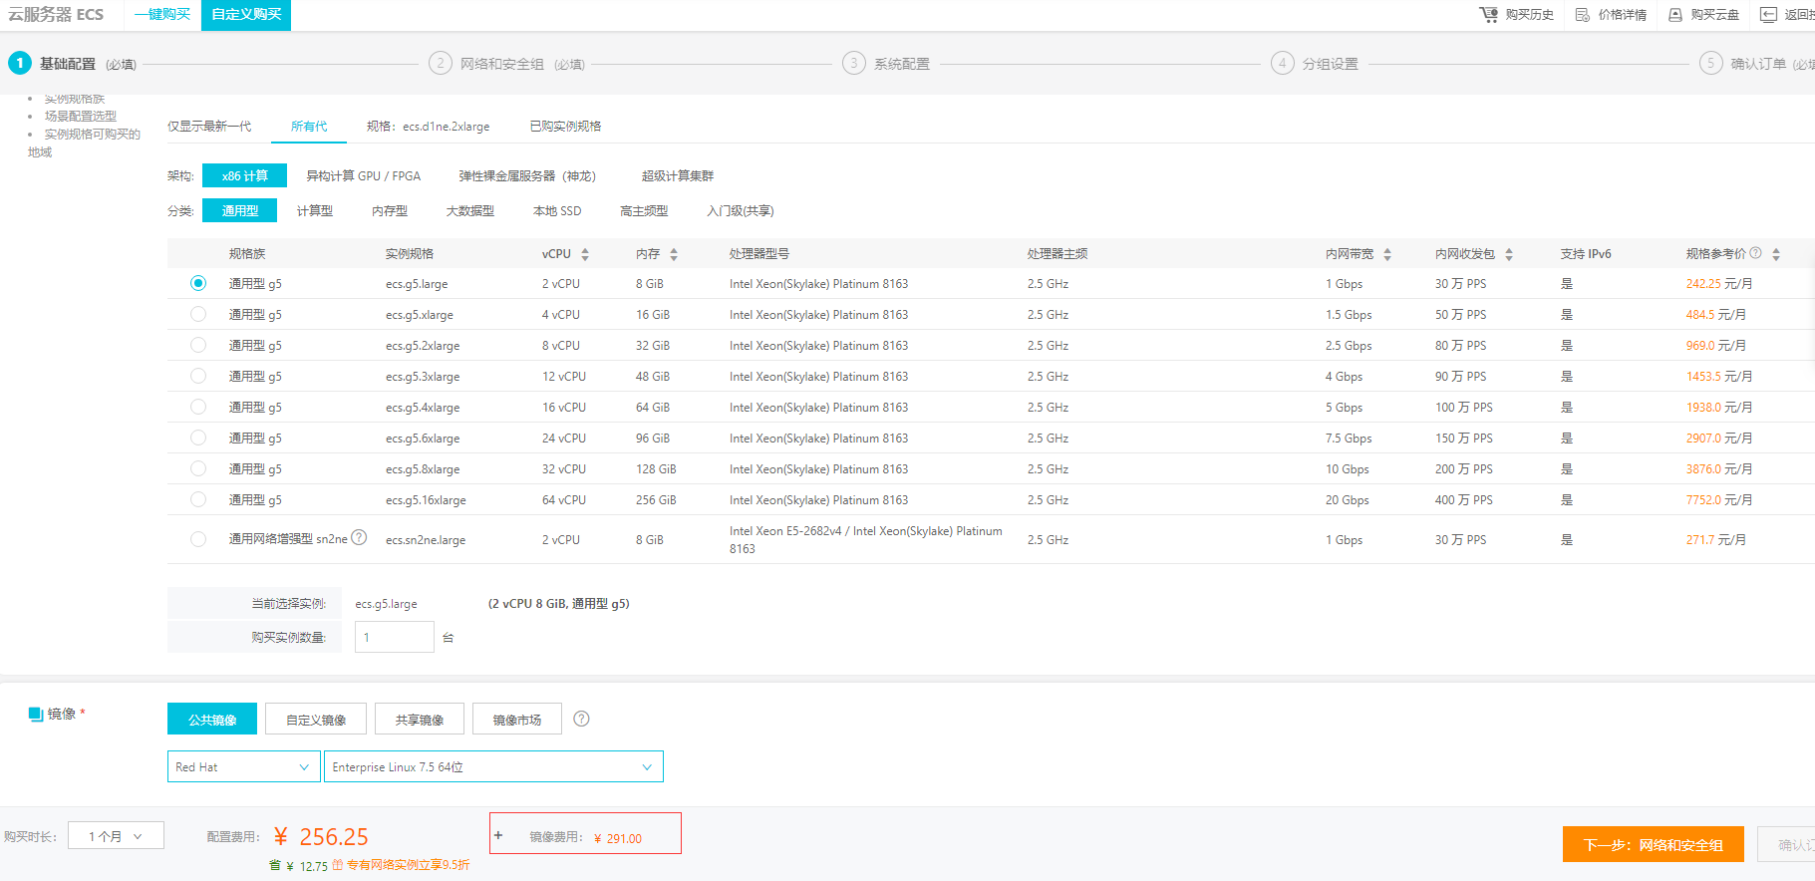

友商比较：

1、AnyCMP只使用免费镜像，地区只有国内，镜像没有使用RedHat，其他镜像都有。

2、Cndns也只使用免费镜像，地区有海外，镜像只有windows、ubuntu和CentOS，windowsServer在海外地区未发现有另外计费。

[控制台镜像列表公共镜像](https://ecs.console.aliyun.com/?spm=5176.12818093.aliyun_sidebar.aliyun_sidebar_ecs.488716d0vWsuke" \l "/image/region/cn-hangzhou/systemImageList)共44条（比DescribeImages接口返回数据多1条）

[DescribeImages](https://help.aliyun.com/document_detail/25534.html?spm=a2c1g.8271268.10000.90.3142df25MsT6Xi)查询您可以使用的镜像资源。阿里OpenAPI调试：

[https://api.aliyun.com/?spm=a2c4g.11186623.2.13.4a5b74ddmgOJVE#/?product=Ecs&api=DescribeImages&params={%22Tag%22:{%22Tag.1.value%22:%22%22,%22Tag.1.key%22:%22%22,%22Tag.1.Key%22:%22%22,%22Tag.1.Value%22:%22%22},%22Filter%22:{%22Filter.1.Key%22:%22%22,%22Filter.1.Value%22:%22%22},%22RegionId%22:%22cn-hangzhou%22,%22Status%22:%22Available%22,%22ImageOwnerAlias%22:%22system%22,%22IsSupportIoOptimized%22:true,%22PageSize%22:100,%22PageNumber%22:1}&tab=DEMO&lang=JAVA](https://api.aliyun.com/?spm=a2c4g.11186623.2.13.4a5b74ddmgOJVE" \l "/?product=Ecs&api=DescribeImages&params={)

* 请求参数

|  |  |  |
| --- | --- | --- |
| 名称 | 值 | 描述 |
| RegionId | cn-hangzhou | 地区 |
| Status | Available | 镜像的状态; Available:可用 |
| ImageOwnerAlias | system | 镜像来源;system：阿里云提供的公共镜像 |
| Architecture | x86\_64 | 镜像的体系架构 |
| IsSupportIoOptimized | true | 镜像是否可以运行在I/O优化实例上 |
| PageNumber | 1 | 镜像资源列表的页码。起始值：1  默认值：1 |
| PageSize | 100 | 分页查询时设置的每页行数。最大值：100默认值：10 |

* 返回参数

|  |  |  |
| --- | --- | --- |
| 名称 (自定义名称) | 示例值 | 描述 |
| ImageId | centos\_7\_06\_64\_20G\_alibase\_20190619.vhd | 镜像ID |
| OSType | linux | 镜像的操作系统类型。取值范围：windows、linux |
| Platform | CoreOS | 操作系统平台 |
| OSName | CoreOS 2023.4.0 64位 | 操作系统的显示名称 |
| Size | 40 | 镜像大小 |
| Status | Available | 镜像的状态，Available 可用 |

* 爬取数据结构

镜像按地区划分，不同地区下的镜像数量不一样，但镜像信息应该是一样。

更新规则：根据RegionId和ImageId更新OSType、Platform、OSName、Size和Status。增加字段wy-statusp：是否展示。爬取数据示例如下：

|  |  |  |  |  |  |  |  |
| --- | --- | --- | --- | --- | --- | --- | --- |
| RegionId | ImageId | OSType | Platform | OSName | Size | Status | wy-status |
| cn-hangzhou | centos\_7\_06\_64\_20G\_alibase\_20190619.vhd | linux | CentOS | CentOS 7.6 64位 | 20 | Available | 0 |
| cn-hangzhou | winsvr\_64\_dtcC\_1809\_zh-cn\_40G\_alibase\_20190528.vhd | windows | Windows Server 2019 | Windows Server Version 1809 数据中心版 64位中文版（不含UI） | 40 | Available | 1 |
| cn-qingdao | centos\_7\_06\_64\_20G\_alibase\_20190619.vhd | linux | CentOS | CentOS 7.6 64位 | 20 | Available |  |
| cn-qingdao | winsvr\_64\_dtcC\_1809\_zh-cn\_40G\_alibase\_20190528.vhd | windows | Windows Server 2019 | Windows Server Version 1809 数据中心版 64位中文版（不含UI） | 40 | Available |  |
| ... |  |  |  |  |  |  |  |

## 带宽

[DescribeBandwidthLimitation](https://help.aliyun.com/document_detail/66182.html?spm=a2c1g.8271268.10000.90.7a80df25qD2LEu)查询带宽资源列表。阿里OpenAPI调试：

[https://api.aliyun.com/?spm=a2c4g.11186623.2.12.600875acYvZvEZ#/?product=Ecs&api=DescribeBandwidthLimitation&params={%22RegionId%22:%22cn-hangzhou%22,%22InstanceChargeType%22:%22PrePaid%22,%22OperationType%22:%22Create%22,%22SpotStrategy%22:%22%22,%22InstanceType%22:%22ecs.g5.xlarge%22,%22ResourceId%22:%22%22}&tab=DOC&lang=JAVA](https://api.aliyun.com/?spm=a2c4g.11186623.2.12.600875acYvZvEZ" \l "/?product=Ecs&api=DescribeBandwidthLimitation&params={)

根据地区、

* 请求参数

|  |  |  |
| --- | --- | --- |
| 名称 | 值 | 描述 |
| RegionId | cn-hangzhou | 地区 |
| InstanceChargeType | PrePaid | 实例的计费方式.PrePaid：预付费（包年包月）PostPaid：按量付费 |
| InstanceType | ecs.g5.xlarge | 实例规格 |
| OperationType | Create | 操作方式  Upgrade：升级带宽  Downgrade：降级带宽  Create：新建 |

* 返回参数

|  |  |  |
| --- | --- | --- |
| 名称 (自定义名称) | 示例值 | 描述 |
| InternetChargeType | PayByTraffic | 带宽的计费方式。取值范围：   * PayByBandwidth：按固定带宽计费 * PayByTraffic：按流量计费 |
| Min | 0 | 带宽最小值，该参数值为空时不返回 |
| Max | 100 | 带宽最大值，该参数值为空时不返回 |
| Unit | Mbps | 带宽单位，该参数值为空时不返回 |

按地区、付款方式、实例规则和操作方式，来查可用带宽最大最小值。

在购买页面预付费可以固定为1-200M。

升级和降级带宽没有创建实例未确认也是限制在1-200M内。

## 存储

阿里云有提供接口

系统盘，分类 ：高效云盘、SSD云盘。容量：40~500G。

数据盘，分类 ：高效云盘、SSD云盘。容量：20~32768G。

## 购买时长

在实例询价分析情况，按周计算的金额和购买页面不一致，按月和按年价格一致。购买时长可以设置为1个月、2月、3月、4月、5月、6月、7月、8月、9月、1年、2年、3年、4年、5年。

说明：按周的价格，目前从询价接口获取的价格和购买页面不一致。

## 价格

### 目录价

* 购买页面爬取

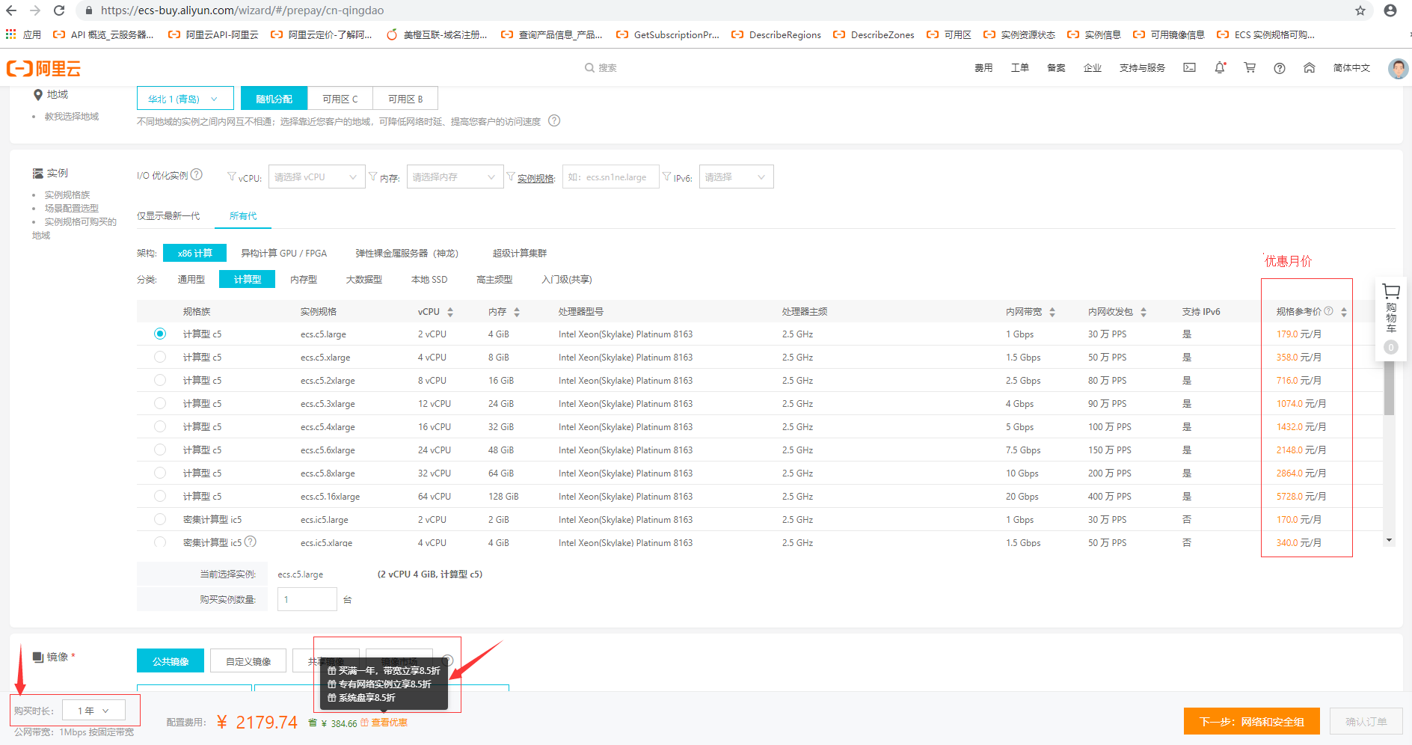

1. 购买页面爬取请求地址如下：

<https://g.alicdn.com/aliyun/ecs-price-info/2.0.28/price/js_price/filter_regions_price/ap_southeast_1.js>

返回信息：操作系统、地区ID、网络类型、实例ID、cpu、内存、小时价、周价，目录价、1月优惠价、1年优惠价~5年优惠价

其中操作系统只有linux，价格数据和价格表一样，只核对部分数据，需要做全量比对。

### 组合价

* 方案一：购买页面爬虫

提供：实例、磁盘、带宽和购买时长的优惠折扣信息。

请求地址：

https://ecs-buy.aliyun.com/api/ecsPrice/describePrice.json?resourceGroupId=&data=[{"orderType":"instance-buy","regionId":"cn-qingdao","commodity":{"zoneId":"random","instanceType":"ecs.d1ne.8xlarge","ioOptimized":true,"networkType":"vpc","internetChargeType":"PayByBandwidth","internetMaxBandwidthOut":1,"imageId":"centos\_7\_06\_64\_20G\_alibase\_20190619.vhd","imageType":"public","systemDisk":{"category":"cloud\_efficiency","size":40,"performanceLevel":null},"dataDisks":[],"amount":1,"priceUnit":"Month","period":1}}]&$$withCode=true&$$namespace=ecs-buy

返回信息：

{"code":"200","data":{"order":{"currency":"CNY","originalAmount":92816.4,"tradeAmount":69653.94,"discountAmount":23162.46,"children":[{"code":"200","data":{"order":{"coupons":[],"currency":"CNY","discountAmount":23162.46,"isPostpay":false,"orderType":"instance-buy","originalAmount":92816.4,"ruleIds":[1019051002348083,1019051002348749,1019051002349615],"tradeAmount":69653.94},"rules":[{"name":"买满一年，带宽立享8.5折","ruleDescId":1019051002348083,"title":""},{"name":"专有网络实例立享7.5折","ruleDescId":1019051002348749,"title":""},{"name":"系统盘享8.5折","ruleDescId":1019051002349615,"title":""}]},"requestId":"1943F06A-CCEE-4ABF-8FC8-145DC360F199","successResponse":true}]}},"requestId":"1c823558-69a7-4aca-b8a7-d28eaaee1df5","successResponse":true}

只有返回套餐组合价格，和实例、磁盘和网络折扣描述。

* 方案二：询价接口获取

调试地址：

[https://api.aliyun.com/?spm=a2c4g.11186623.2.10.f4093990qnRTwB#/?product=BssOpenApi&api=GetSubscriptionPrice&params={%22ModuleList%22:{%22ModuleList.1.ModuleCode%22:%22InstanceType%22,%22ModuleList.1.Config%22:%22InstanceType:ecs.g5.large,IoOptimized:IoOptimized,ImageOs:windows%22,%22ModuleList.1.ModuleStatus%22:%221%22,%22ModuleList.1.Tag%22:%22%22,%22ModuleList.2.ModuleCode%22:%22SystemDisk%22,%22ModuleList.2.Config%22:%22SystemDisk.Category:cloud\_efficiency,SystemDisk.Size:40%22,%22ModuleList.2.ModuleStatus%22:%221%22,%22ModuleList.2.Tag%22:%22%22,%22ModuleList.3.ModuleCode%22:%22InternetMaxBandwidthOut%22,%22ModuleList.3.Config%22:%22InternetMaxBandwidthOut:1024,InternetMaxBandwidthOut.IsFlowType:5%22,%22ModuleList.3.ModuleStatus%22:%221%22,%22ModuleList.3.Tag%22:%22%22},%22RegionId%22:%22cn-hangzhou%22,%22SubscriptionType%22:%22Subscription%22,%22ProductCode%22:%22ecs%22,%22OrderType%22:%22NewOrder%22,%22ServicePeriodUnit%22:%22Year%22,%22ServicePeriodQuantity%22:1,%22Quantity%22:1}&tab=DEBUG&lang=JAVA](https://api.aliyun.com/?spm=a2c4g.11186623.2.10.f4093990qnRTwB" \l "/?product=BssOpenApi&api=GetSubscriptionPrice&params={)

返回信息

{

    "Data": {

        "Quantity": 1,

        "DiscountPrice": 525.6,

        "ModuleDetails": {

            "ModuleDetail": [

                {

                    "ModuleCode": "InstanceType",

                    "UnitPrice": 0,

                    "CostAfterDiscount": 2601,

                    "OriginalCost": 3060,

                    "InvoiceDiscount": 459

                },

                {

                    "ModuleCode": "SystemDisk",

                    "UnitPrice": 0,

                    "CostAfterDiscount": 142.8,

                    "OriginalCost": 168,

                    "InvoiceDiscount": 25.2

                },

                {

                    "ModuleCode": "InternetMaxBandwidthOut",

                    "UnitPrice": 0,

                    "CostAfterDiscount": 234.6,

                    "OriginalCost": 276,

                    "InvoiceDiscount": 41.4

                }

            ]

        },

        "PromotionDetails": {

            "PromotionDetail": [

                {

                    "PromotionId": "1019061002408901",

                    "PromotionName": "买满1年，享受整台85折"

                }

            ]

        },

        "OriginalPrice": 3504,

        "TradePrice": 2978.4,

        "Currency": "CNY"

    },

    "Message": "Successful!",

    "RequestId": "E0CB6266-32AC-4EB7-97CD-AE3E17A07274",

    "Success": true,

    "Code": "Success"

}

### 实例市场价

* 方案一：

实例价格表，从[阿里价格目录](https://www.aliyun.com/price/product?spm=5176.8030368.1058477.1.59993aa4eZI5CG" \l "/ecs/detail)导出，其中导出的excel是没有2monthlyPrice、3monthlyPrice、6monthlyPrice这三个价格，这三个价格可以从购买页面爬虫获取。

* 方案二（推荐）：

使用阿里云直客账号的access key调用阿里云OpenAPI询价接口[GetSubscriptionPrice](https://help.aliyun.com/document_detail/91481.html)查询实例价格。

|  |  |  |  |  |  |  |  |  |  |  |  |  |  |  |  |  |  |  |  |  |
| --- | --- | --- | --- | --- | --- | --- | --- | --- | --- | --- | --- | --- | --- | --- | --- | --- | --- | --- | --- | --- |
| 地域 | 系统 | 网络 | IO优化 | 实例规格 | 目录价 | 1个月价 | 2个月价 | 3个月价 | 4个月价 | 5个月价 | 6个月价 | 7个月价 | 8个月价 | 9个月价 | 10个月价 | 1年价 | 2年价 | 3年价 | 4年价 | 5年价 |
| region | system | network | isIO | instanceId | standard | 1monthlyPrice | 2monthlyPrice | 3monthlyPrice | 4monthlyPrice | 5monthlyPrice | 6monthlyPrice | 7monthlyPrice | 8monthlyPrice | 9monthlyPrice | 10monthlyPrice | 1yearlyPrice | 2yearPrice | 3yearPrice | 4yearPrice | 5yearPrice |
| cn-huhehaote | windows | vpc | TRUE | ecs.xn4.small | 41 | 41 |  |  |  |  |  |  |  |  |  | 418.2 | 688.8 | 738 | 984 | 1230 |
| cn-huhehaote | windows | vpc | TRUE | ecs.n4.small | 76 | 76 |  |  |  |  |  |  |  |  |  | 775.2 | 1276.8 | 1368 | 1824 | 2280 |
| cn-huhehaote | windows | vpc | TRUE | ecs.mn4.small | 140 | 140 |  |  |  |  |  |  |  |  |  | 1428 | 2352 | 2520 | 3360 | 4200 |
| cn-huhehaote | windows | vpc | TRUE | ecs.n4.large | 184 | 184 |  |  |  |  |  |  |  |  |  | 1876.8 | 3091.2 | 3312 | 4416 | 5520 |
| cn-huhehaote | windows | vpc | TRUE | ecs.n4.xlarge | 367 | 367 |  |  |  |  |  |  |  |  |  | 3743.4 | 6165.6 | 6606 | 8808 | 11010 |
| cn-huhehaote | windows | vpc | TRUE | ecs.n4.2xlarge | 734 | 734 |  |  |  |  |  |  |  |  |  | 7486.8 | 12331.2 | 13212 | 17616 | 22020 |

### 存储市场价

* 系统盘

市场价：40G月价+线性计费1G月价\*超过40G的容量

如：系统盘（40GB起售价） 高效云盘14元/40GB/月

系统盘(线性计费) 高效云盘 0.35元/1GB/月

购买系统盘 高效云盘 1个月 50GB价格：14+0.35\*10=17.5

类型：高效云盘、SSD云盘

* 数据盘

市场价：线性计费1G/月\*购买容量

类型：高效云盘、SSD云盘

* 本地存储

实例自带本地存储盘的，价格包含在实例中。如大数据型实例。

从[磁盘价格信息](https://www.aliyun.com/price/product?spm=5176.8030368.1058477.1.59993aa4BUj1L2" \l "/ecs/detail)导出价格表：

|  |  |
| --- | --- |
| 字段名 | 描述 |
| region | 地区ID |
| category | 规格 |
| type | 类型  Cloud:普通云盘；cloud\_efficiency:高效云盘；cloud\_ssd：SSD云盘；ephemeral：本地云盘；ephemeral\_ssd：本地SSD盘 |
| size | 磁盘大小 |
| monthlyPrice | 包月价格，元 |
| volumePrice | 按量价格，元 |

|  |  |  |  |  |  |
| --- | --- | --- | --- | --- | --- |
| 磁盘价格表 | | | | | |
| region | category | type | size | monthlyPrice | volumePrice |
| cn-qingdao | system40G | cloud | 40GB | 10.8 | 0.015 |
| cn-qingdao | system40G | cloud\_efficiency | 40GB | 14 | 0.02 |
| cn-qingdao | system40G | cloud\_ssd | 40GB | 40 | 0.056 |
| cn-qingdao | system40G | ephemeral | 40GB | 10.8 | 0.015 |
| cn-qingdao | system40G | ephemeral\_ssd | 40GB | 32 | 0.132 |
| cn-qingdao | system1G | cloud | 1GB | 0.27 | 0.00038 |
| cn-qingdao | system1G | cloud\_efficiency | 1GB | 0.35 | 0.00049 |
| cn-qingdao | system1G | cloud\_ssd | 1GB | 1 | 0.0014 |
| cn-qingdao | system1G | ephemeral | 1GB | 0.27 | 0.00038 |
| cn-qingdao | system1G | ephemeral\_ssd | 1GB | 0.8 | 0.0033 |
| cn-qingdao | data1G | cloud | 1GB | 0.27 | 0.00038 |
| cn-qingdao | data1G | cloud\_efficiency | 1GB | 0.35 | 0.00049 |
| cn-qingdao | data1G | cloud\_ssd | 1GB | 1 | 0.0014 |
| cn-qingdao | data1G | ephemeral | 1GB | 0.27 | 0.00038 |
| cn-qingdao | data1G | ephemeral\_ssd | 1GB | 0.8 | 0.0033 |

### 带宽市场价

类型：按固定带宽，从[带宽价格信息](https://www.aliyun.com/price/product?spm=5176.8030368.1058477.1.59993aa4BUj1L2" \l "/ecs/detail)导出价格表

|  |  |  |  |
| --- | --- | --- | --- |
| 带宽价格表 | | | |
| region | chargeType | size | price |
| cn-qingdao | Month | 1Mbps | 20.7 |
| cn-qingdao | Month | 2Mbps | 41.4 |
| cn-qingdao | Month | 3Mbps | 63.9 |
| cn-qingdao | Month | 4Mbps | 86.4 |
| cn-qingdao | Month | 5Mbps | 112.5 |
| cn-qingdao | Month | 6Mbps及以上, 每Mbps费用 | 72 |
| cn-qingdao | Hour | 1-5Mbps | 0.056 |
| cn-qingdao | Hour | 6Mbps及以上, 每Mbps费用 | 0.226 |
| cn-qingdao | GB | 1GB | 0.72 |

# 附录2：阿里云API调试

## API说明

以下API参数只选取业务场景需要字段，具体API对接开发中需要字段如页码，请求ID、授权等请查阅接口文档，每个接口文档有提供超链接到阿里云官方文档地址。

**注意：**调试地址是在阿里云官方OpenAPI工具，数据和线上环境一致真实有效，接口涉及费用时请注意，是会自动从当前账户余额扣款的。

## ECS预付费询价

* 接口文档：[GetSubscriptionPrice](https://help.aliyun.com/document_detail/91481.html?spm=a2c4g.11186623.6.559.1557634f21Fwtw)

新购、续费、升级询价。按周和升级情况还未调试通过

价格模块指会影响到计费的产品模块：地域、实例、I/O优化、镜像、磁盘、网络、带宽和购买时长，和订单类型：新购、续费和升级。

* 调试地址：
* 请求参数
* 返回参数
* 返回示例

## $创建ECS

* 接口文档：[CreateInstance](https://help.aliyun.com/document_detail/25499.html?spm=a2c4g.11186623.2.25.4fd14666lcIEFy" \l "CreateInstance)

调用接口会创建一个新购实例资源的订单，并自动支付。

若实例付费类型为预付费的包年包月实例（PrePaid），则在付款时默认会使用您可用的优惠券

* 使用本接口创建的实例将不会分配公网IP，您可以调用[AllocatePublicIpAddress](https://help.aliyun.com/document_detail/25544.html)分配公网IP。分配完公网IP，ECS详情里配置信息带宽计费方式才会显示为：按固定带宽。或者使用**RunInstances 这个接口创建后可以直接分配公网ip**
* 调试地址：

[https://api.aliyun.com/?spm=a2c4g.11186623.2.26.5c422eafYbsybF#/?product=Ecs&api=CreateInstance&params={"DataDisk":{"DataDisk.1.Size":"20","DataDisk.1.SnapshotId":"","DataDisk.1.Category":"cloud\_efficiency","DataDisk.1.DiskName":"","DataDisk.1.Description":"","DataDisk.1.Device":"","DataDisk.1.DeleteWithInstance":"","DataDisk.1.Encrypted":"","DataDisk.1.KMSKeyId":"","DataDisk.1.PerformanceLevel":""},"Arn":{"Arn.1.AssumeRoleFor":"","Arn.1.Rolearn":"","Arn.1.RoleType":""},"Tag":{"Tag.1.value":"","Tag.1.key":"","Tag.1.Key":"","Tag.1.Value":""},"RegionId":"cn-zhangjiakou","ImageId":"centos\_7\_06\_64\_20G\_alibase\_20190619.vhd","InstanceType":"ecs.t5-lc2m1.nano","InternetChargeType":"PayByBandwidth","AutoRenew":false,"InternetMaxBandwidthIn":200,"InternetMaxBandwidthOut":1,"SystemDisk.Category":"cloud\_efficiency","SystemDisk.Size":40,"IoOptimized":"optimized","InstanceChargeType":"PrePaid","SecurityEnhancementStrategy":"Active","DryRun":true,"DeletionProtection":false,"PeriodUnit":"Week","Period":1,"Description":"ApiCreate","SystemDisk.DiskName":"","VSwitchId":"vsw-8vbxsu7qgha4oe1ys4vcg","SecurityGroupId":"sg-bp10o31x81hodw51xkgi"}&tab=DEMO&lang=JAVA](https://api.aliyun.com/?spm=a2c4g.11186623.2.26.5c422eafYbsybF" \l "/?product=Ecs&api=CreateInstance&params={)

请求参数

|  |  |  |
| --- | --- | --- |
| **名称** | **值** | **描述** |
| RegionId | cn-zhangjiakou | 实例所属于地区 |
| ZoneId |  | 实例所属的可用区ID  默认值：空，表示随机选择 |
| InstanceType | ecs.t5-lc2m1.nano | 实例的资源规格 |
| IoOptimized | optimized | 是否为I/O优化实例。[已停售的实例规格](https://help.aliyun.com/document_detail/55263.html)实例默认值是none，其他实例规格默认值是optimized。取值范围：   * none：非I/O优化 * optimized：I/O优化 |
| ImageId | centos\_7\_06\_64\_20G\_alibase\_20190619.vhd | 镜像文件ID |
| SecurityEnhancementStrategy | Active | 是否开启安全加固。取值范围：   * Active：启用安全加固，只对系统镜像生效。 * Deactive：不启用安全加固，对所有镜像类型生效。 |
| SystemDisk.Category | cloud\_efficiency | 系统盘的云盘种类。[已停售的实例规格](https://help.aliyun.com/document_detail/55263.html)且非I/O优化实例默认值为cloud，否则默认值为cloud\_efficiency。取值范围：   * cloud：普通云盘 * cloud\_efficiency：高效云盘 * cloud\_ssd：SSD云盘 * ephemeral\_ssd：本地SSD盘 * cloud\_essd：ESSD云盘。 |
| SystemDisk.Size | 40 | 系统盘大小，单位为GiB。取值范围：20~500  该参数的取值必须大于或者等于max{20, ImageSize}。  默认值：max{40, ImageSize} |
| DataDisk.Category | cloud\_efficiency | 数据盘的云盘种类 |
| DataDisk.Size | 20 | 数据盘大小 |
| DataDisk.SnapshotId |  | 创建数据盘n使用的快照。n的取值范围为1~16。指定参数DataDisk.N.SnapshotId后，参数DataDisk.N.Size会被忽略，实际创建的磁盘大小为指定的快照的大小。不能使用早于2013年7月15日（含）创建的快照，请求会报错被拒绝。 |
| * VSwitchId | vsw-8vbxsu7qgha4oe1ys4vcg | 如果是创建VPC类型的实例，需要指定虚拟交换机ID。 |
| * SecurityGroupId |  | 指定新创建实例所属于的安全组代码，同一个安全组内的实例之间可以互相访问。  SecurityGroupId和VSwitchId要属于同一个VPC |
| * InternetMaxBandwidthOut | 1 | 公网出带宽最大值，单位为Mbit/s。取值范围：0~100  默认值：0 |
| * InternetMaxBandwidthIn | 200 | 公网入带宽最大值，单位为Mbit/s。取值范围：1~200  默认值：200 (不影响价格，需要填写默认值) |
| * Period | 1 | 购买资源的时长，单位为：月。当参数InstanceChargeType取值为PrePaid时才生效且为必选值。一旦指定了DedicatedHostId，则取值范围不能超过专有宿主机的订阅时长。取值范围：  PeriodUnit为Week时，Period取值：{“1”, “2”, “3”, “4”}  PeriodUnit为Month时，Period取值：{ “1”, “2”, “3”, “4”, “5”, “6”, “7”, “8”, “9”, “12”, “24”, “36”,”48”,”60”} |
| * PeriodUnit | Week | 购买资源的时长。可选值：Week和Month（默认）。 |
| * InstanceChargeType | PostPaid | 实例的付费方式。取值范围：   * PrePaid：预付费，包年包月。选择该类付费方式时，您必须确认自己的账号支持余额支付/信用支付，否则将返回 InvalidPayMethod的错误提示。 * PostPaid（默认）：按量付费。 |
| InternetChargeType | PayByBandwidth | 网络计费类型。取值范围：   * PayByBandwidth：按固定带宽计费 * PayByTraffic（默认）：按使用流量计费 |
| * AutoRenew | False | 是否要自动续费。当参数InstanceChargeType取值PrePaid时才生效。取值范围：  true：自动续费。  false（默认）：不自动续费 |
| * DryRun | true | 是否只预检此次请求。   * true：发送检查请求，不会创建实例。检查项包括是否填写了必需参数、请求格式、业务限制和ECS库存。如果检查不通过，则返回对应错误。如果检查通过，则返回错误码DryRunOperation。 * false（默认）：发送正常请求，通过检查后直接创建实例。 |

* 返回参数

|  |  |  |
| --- | --- | --- |
| **名称** | **示例值** | **描述** |
| InstanceId | i-instanceid1 | 实例ID，是访问实例的唯一标识。 |
| RequestId |  | 请求ID。无论调用接口成功与否，我们都会返回请求ID。 |

* 返回示例

{

    "InstanceId": "i-8vb4u5fzzpzm0xf8e1vj",

    "RequestId": "6C855130-8D97-4016-B6FB-EB87569C14B9",

    "TradePrice": 12.8

}

阿里云订单详情：

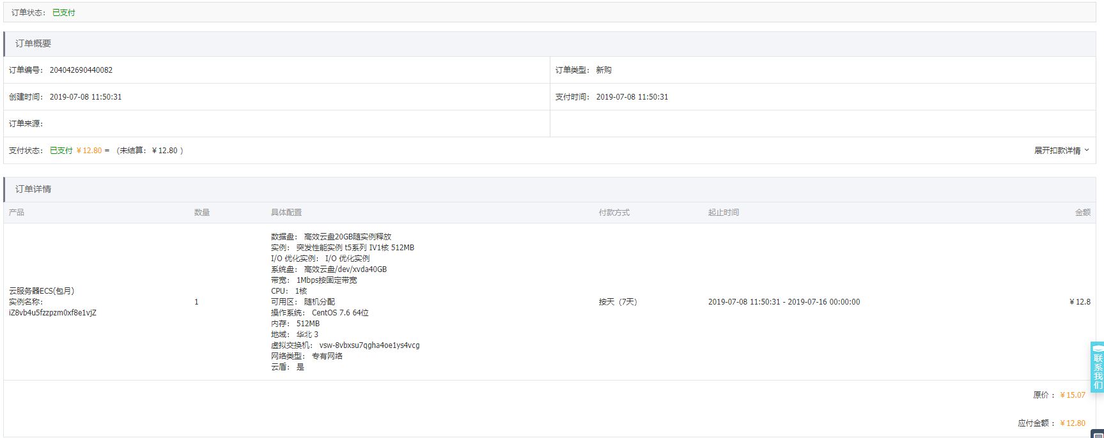

阿里云详情

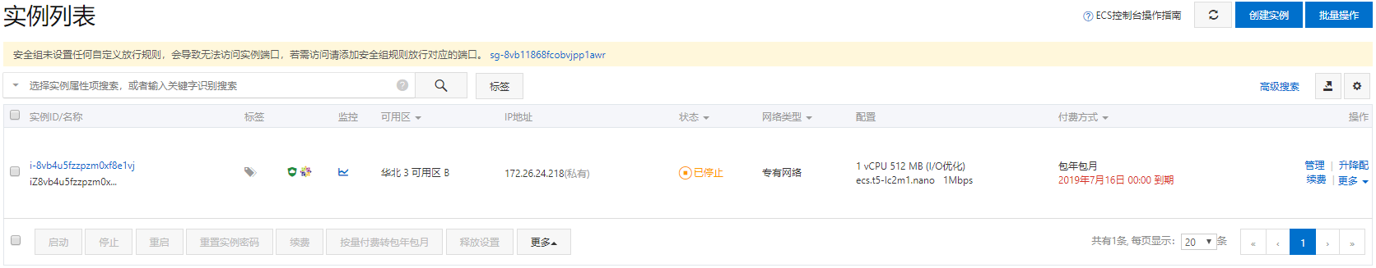

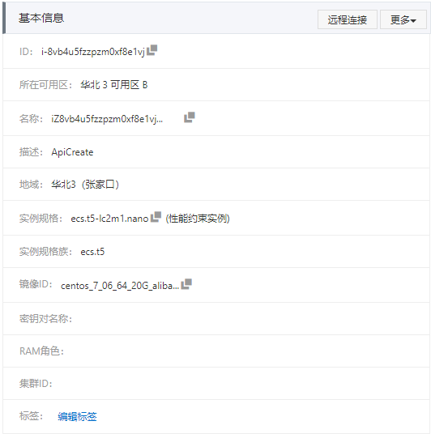

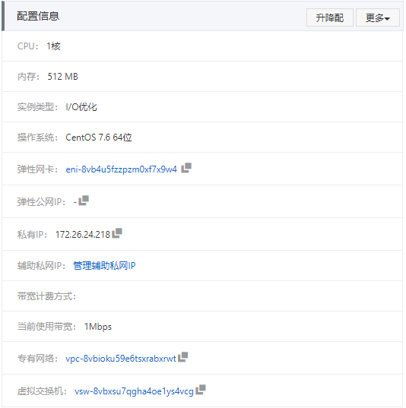

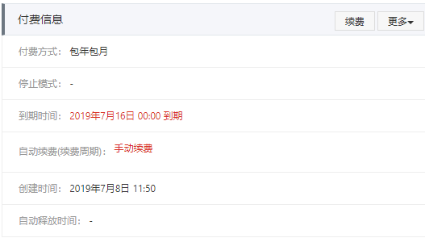

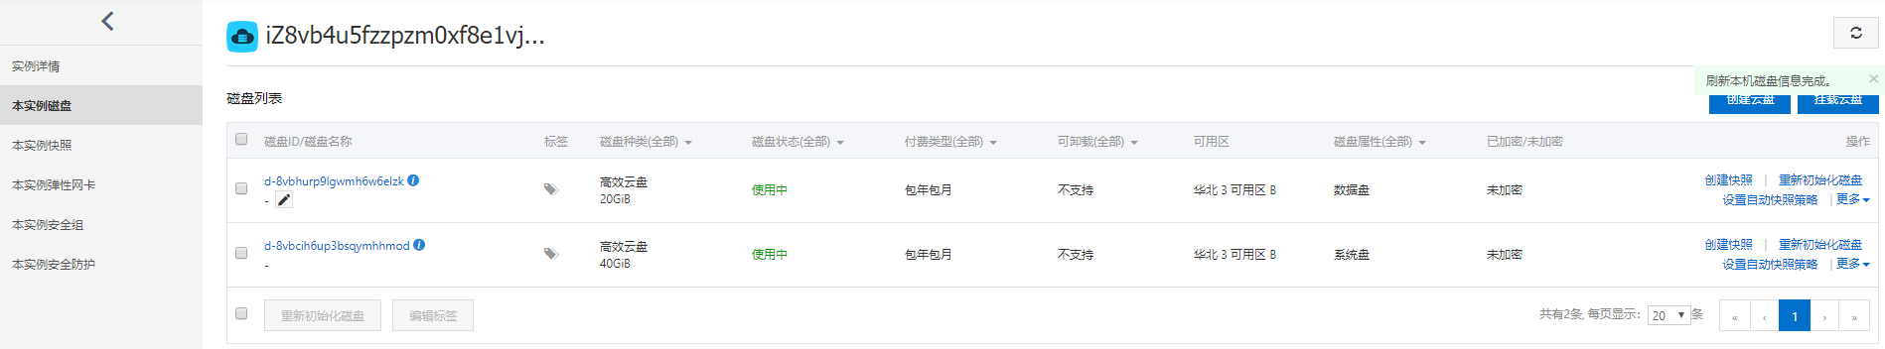

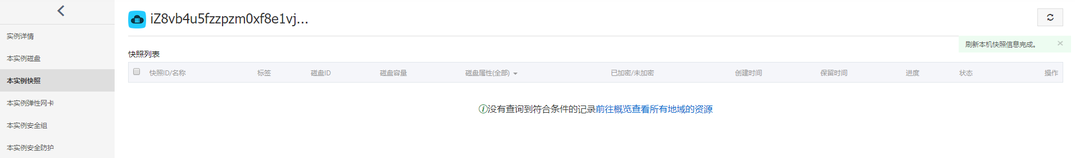

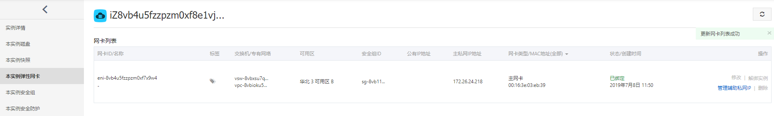

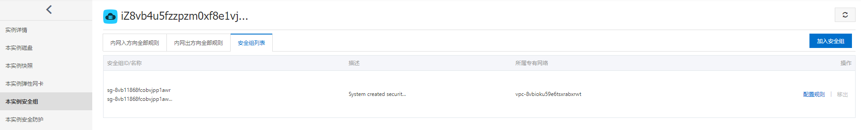

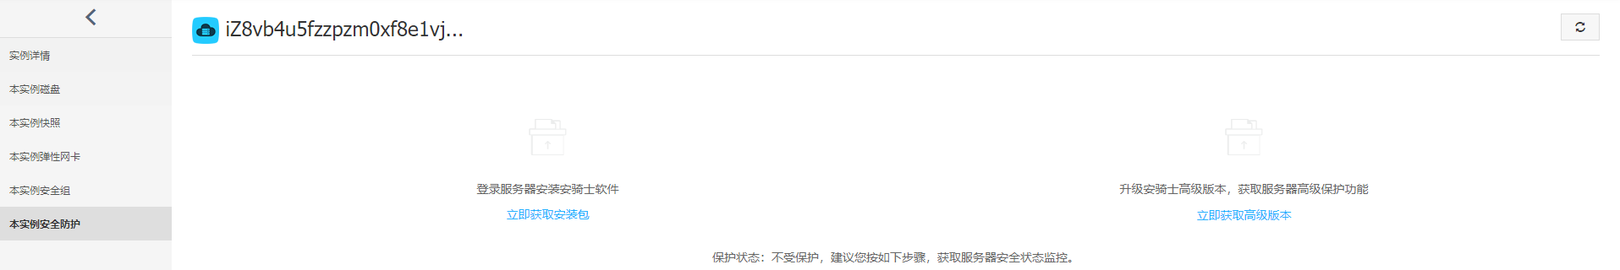

## 分配公网IP

* 接口文档：[AllocatePublicIpAddress](https://help.aliyun.com/document_detail/25544.html?spm=a2c4g.11186623.2.17.3cc82eafVdblB8)
* 调试地址：

[https://api.aliyun.com/?spm=a2c4g.11186623.2.10.f4093990qnRTwB#/?product=Ecs&api=AllocatePublicIpAddress&params={"RegionId":"default","InstanceId":"i-8vb4u5fzzpzm0xf8e1vj"}&tab=DEMO&lang=JAVA](https://api.aliyun.com/?spm=a2c4g.11186623.2.10.f4093990qnRTwB" \l "/?product=Ecs&api=AllocatePublicIpAddress&params={)

* 请求参数

|  |  |  |
| --- | --- | --- |
| **名称** | **示例值** | **描述** |
| InstanceId | i-wz9blx1vk5he1fyrzrc8 | 实例ID |

* 返回参数

|  |  |  |
| --- | --- | --- |
| **名称** | **示例值** | **描述** |
| IpAddress | 47.92.65.189 | 公网IP。 |
| RequestId |  | 请求ID。无论调用接口成功与否，我们都会返回请求ID。 |

* 返回示例

{

    "RequestId": "946A035D-B2A3-41AF-8516-281079F6A9E5",

    "IpAddress": "47.92.65.189"

}

阿里云实例详情

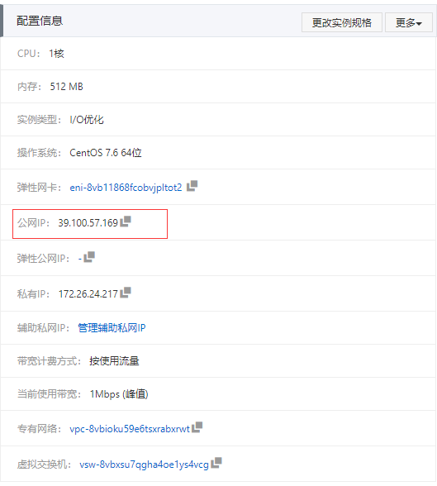

## $升降配-升级带宽

* 接口文档：[ModifyInstanceNetworkSpec](https://help.aliyun.com/document_detail/25545.html?spm=a2c1g.8271268.10000.90.752fdf25UjYQgy)

会自动从余额扣费。只能升级计费方式为按固定带宽（PayByBandwidth）的带宽。

* 调试地址：

[https://api.aliyun.com/?spm=a2c4g.11186623.2.16.2fd11f5biJmiL6#/?product=Ecs&api=ModifyInstanceNetworkSpec&params={%22RegionId%22:%22default%22,%22InstanceId%22:%22i-wz9blx1vk5he1fyrzrc8%22,%22InternetMaxBandwidthOut%22:2,%22NetworkChargeType%22:%22PayByBandwidth%22,%22AllocatePublicIp%22:false}&tab=DEBUG&lang=JAVA](https://api.aliyun.com/?spm=a2c4g.11186623.2.16.2fd11f5biJmiL6" \l "/?product=Ecs&api=ModifyInstanceNetworkSpec&params={)

* 请求参数

|  |  |  |
| --- | --- | --- |
| **名称** | **示例值** | **描述** |
| InstanceId | i-wz9blx1vk5he1fyrzrc8 | 需要修改网络配置的实例ID |
| InternetMaxBandwidthOut | 2 | 公网出带宽最大值，单位：Mbps（Megabit per second）。取值范围：0~100 |
| NetworkChargeType | PayByBandwidth | 转换网络计费方式。取值范围：   * PayByTraffic：按使用流量计费 * PayByBandwidth：按固定带宽计费 |
| AutoPay |  | 是否自动支付。默认值：true |

* 返回参数
* 返回示例

{

    "RequestId": "13394394-C631-432B-ACBA-F0D1E75EA45D"

}

阿里云升级订单详情

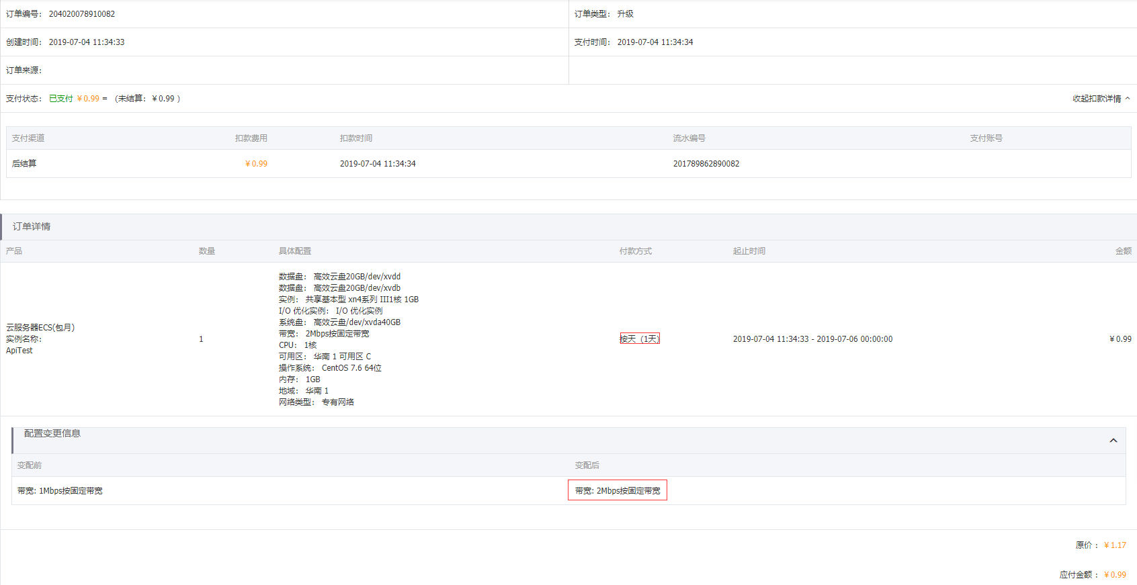

## 升降配实例可用资源

* 接口文档：[DescribeResourcesModification](https://help.aliyun.com/document_detail/66187.html?spm=a2c4g.11186623.2.16.41cd7a494eAKqI)
* 调试地址：

[https://api.aliyun.com/?spm=a2c4g.11186623.2.12.4fed6e82Ztshsi#/?product=Ecs&api=DescribeResourcesModification&params={%22RegionId%22:%22cn-shenzhen%22,%22ResourceId%22:%22i-wz9blx1vk5he1fyrzrc8%22,%22DestinationResource%22:%22InstanceType%22,%22OperationType%22:%22Upgrade%22,%22InstanceType%22:%22%22}&tab=DEMO&lang=JAVA](https://api.aliyun.com/?spm=a2c4g.11186623.2.12.4fed6e82Ztshsi" \l "/?product=Ecs&api=DescribeResourcesModification&params={)

* 请求参数

|  |  |  |
| --- | --- | --- |
| **名称** | **示例值** | **描述** |
| RegionId | cn-hangzhou | 实例所属的地域ID |
| ResourceId | i-wz9blx1vk5he1fyrzrc8 | 资源ID。例如，当待查询的资源为实例时，可以理解为 InstanceId。 |
| DestinationResource | InstanceType | 目标资源类型。取值范围：   * InstanceType：实例规格 * SystemDisk：系统盘类型 |
| OperationType | Upgrade | 更改预付费（包年包月）配置的操作类型。取值范围：   * Upgrade：升级资源 * Downgrade：降级资源 * RenewDowngrade：续费降配 * RenewModify：过期实例到续费变配   默认值：Upgrade |
| InstanceType | ecs.mn4.small | 实例规格。当参数DestinationResource取值为SystemDisk时，必须同时指定InstanceType参数。 |
| Cores | 1 | 实例规格的vCPU内核数目。当DestinationResource=InstanceType参数有效，Cores才为有效参数。 |
| Memory | 2 | 实例规格的内存大小，单位为GiB。当DestinationResource=InstanceType，Memory才为有效参数 |

* 返回参数

|  |  |  |
| --- | --- | --- |
| **名称** | **示例值** | **描述** |
| ZoneId | cn-shenzhen-c | 可用区ID |
| Value | ecs.mn4.xlarge | 资源值，实例规格。 |
| Status | Available | 资源状态，返回值：   * Available：资源充足 * SoldOut：资源已售罄 |
| StatusCategory | WithStock  或者  ClosedWithStock | 根据库存详细分类资源类别。目前的可能值有：   * WithStock：库存充足 * ClosedWithStock：库存接近水位低线 * WithoutStock：库存告罄 * 返回数据没有这个字段的要过滤掉（目前发现是相同配置的实例规格） |

* 返回示例

{

    "RequestId": "6A82BA1C-B1C7-4D55-A587-8424FAF60E80",

    "AvailableZones": {

        "AvailableZone": [

            {

                "Status": "Available",

                "RegionId": "cn-shenzhen-st3-a01",

                "AvailableResources": {

                    "AvailableResource": [

                        {

                            "Type": "InstanceType",

                            "SupportedResources": {

                                "SupportedResource": [

                                    {

                                        "Status": "Available",

                                        "Value": "ecs.xn4.small"

                                    },

                                    {

                                        "Status": "Available",

                                        "Value": "ecs.mn4.small",

                                        "StatusCategory": "ClosedWithStock"

                                    }

                                ]

                            }

                        }

                    ]

                },

                "ZoneId": "cn-shenzhen-c",

                "StatusCategory": "WithStock"

            }

        ]

    }

}

阿里云升降配实例页面

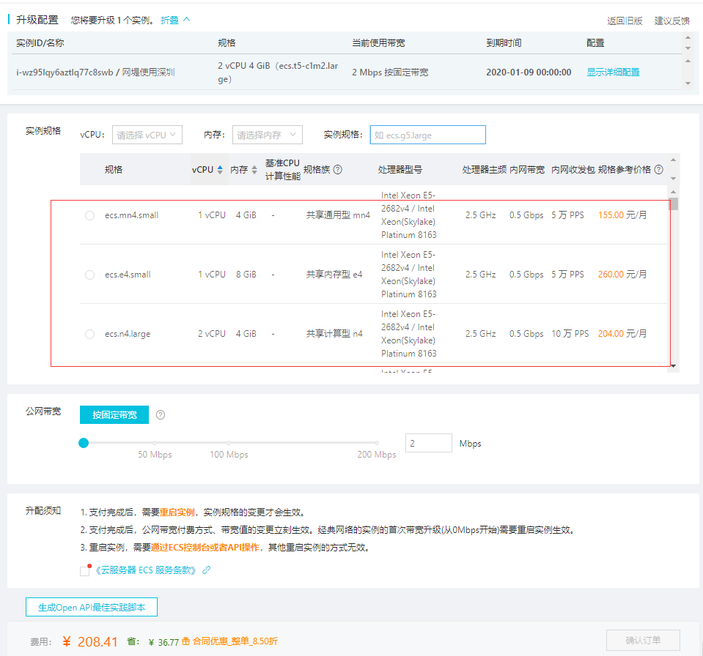

## $升降配-升级实例

* 接口文档：[ModifyPrepayInstanceSpec](https://help.aliyun.com/document_detail/57612.html?spm=a2c4g.11186623.2.48.38b64666OOHRpE" \l "ModifyPrepayInstanceSpec)

单台实例每成功操作一次，五分钟内不能继续操作

* 调试地址：

调试问题 工单号：21ALC1D

* 请求参数
* 返回参数
* 返回示例

{

    "OrderId": 204025355530082,

    "RequestId": "018DF3E5-74DD-47C4-9B69-443BEB6FC2C0"

}

阿里云订单详情

## $添加预付费云盘

* 接口文档：[CreateDisk](https://help.aliyun.com/document_detail/25513.html?spm=a2c4g.11186623.2.27.2802484e6KzCro" \l "CreateDisk)
* 调试地址：

[https://api.aliyun.com/?spm=a2c4g.11186623.2.17.1c826709S9ogS1#/?product=Ecs&api=CreateDisk&params={%22Tag%22:{%22Tag.1.value%22:%22%22,%22Tag.1.key%22:%22%22,%22Tag.1.Key%22:%22%22,%22Tag.1.Value%22:%22%22},%22Arn%22:{%22Arn.1.AssumeRoleFor%22:%22%22,%22Arn.1.Rolearn%22:%22%22,%22Arn.1.RoleType%22:%22%22},%22RegionId%22:%22cn-shenzhen%22,%22InstanceId%22:%22i-wz9blx1vk5he1fyrzrc8%22,%22ZoneId%22:%22%22,%22Size%22:20,%22DiskCategory%22:%22cloud\_efficiency%22,%22Description%22:%22%E7%BB%8F%E7%94%B1CreateDiskAPI%E5%88%9B%E5%BB%BA%22,%22Encrypted%22:false,%22DiskName%22:%22APITestDisk%22}&tab=DEMO&lang=JAVA](https://api.aliyun.com/?spm=a2c4g.11186623.2.17.1c826709S9ogS1" \l "/?product=Ecs&api=CreateDisk&params={)

* 请求参数

|  |  |  |
| --- | --- | --- |
| **名称** | **示例值** | **描述** |
| **RegionId** | cn-hangzhou | 实例所属的地域ID |
| InstanceId | i-wz9blx1vk5he1fyrzrc8 | 实例ID，云盘要挂载的实例 |
| DiskCategory | cloud\_efficiency | 数据盘的磁盘种类。取值范围：   * cloud：普通云盘 * cloud\_efficiency：高效云盘 * cloud\_ssd：SSD 云盘 * cloud\_essd：ESSD 云盘。目前 ESSD 云盘正在火热公测中，仅部分地域下的可用区可以选购。更多详情，请参阅 [ESSD 云盘 FAQ](https://help.aliyun.com/document_detail/64950.html" \l "/_blank" \t "https://api.aliyun.com/?spm=a2c4g.11186623.2.17.1c826709S9ogS1)。   默认值：cloud |
| Size | 20 | 容量大小，以GiB为单位。指定该参数后，其取值必须≥指定快照ID的容量大小。取值范围：   * cloud：5~2000 * cloud\_efficiency：20~32768 * cloud\_ssd：20~32768 * cloud\_essd：20~32768 |
| Encrypted | False | 是否加密云盘。默认值：false。加密磁盘免费，但API访问加密磁盘需要按次数收费 |
| DiskName |  | 磁盘名称，非必填 |
| Description |  | 磁盘描述，非必填 |

* 返回参数

|  |  |  |
| --- | --- | --- |
| **名称** | **示例值** | **描述** |
| DiskId | d-wz9dxmg24e6t5bog36mc | 磁盘ID，是访问磁盘的唯一标识。 |
| RequestId |  | 请求ID。无论调用接口成功与否，我们都会返回请求ID。 |

* 返回示例

{

    "RequestId": "27253C48-30C2-4E19-A448-99682FFDD2EB",

    "DiskId": "d-wz9dxmg24e6t5bog36mc"

}

本实例磁盘列表

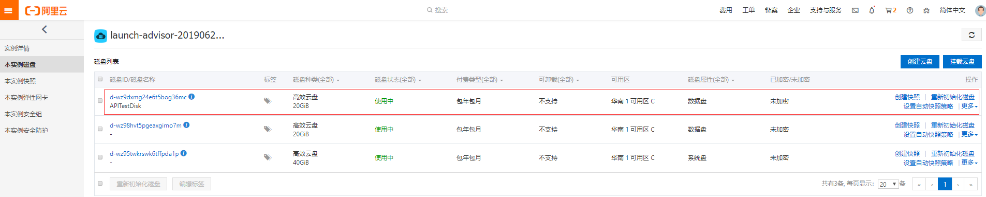

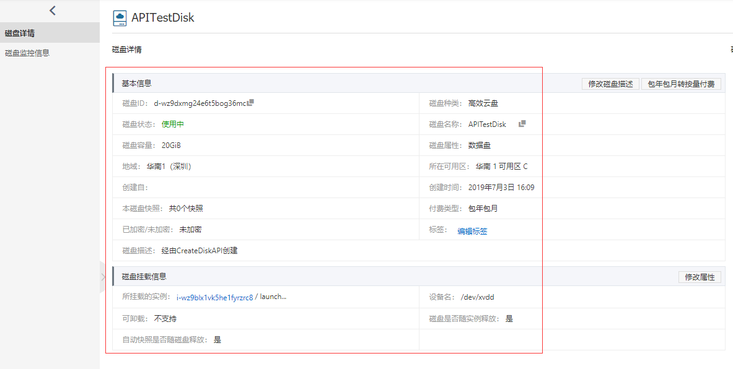

## ECS实例列表

* 接口文档：[ModifyPrepayInstanceSpec](https://help.aliyun.com/document_detail/57612.html?spm=a2c4g.11186623.2.48.38b64666OOHRpE" \l "ModifyPrepayInstanceSpec)

按地区查询，用户已创建的实例列表。

* 调试地址：

[https://api.aliyun.com/?spm=a2c4g.11186623.2.13.66c6431d8DwtfJ#/?product=Ecs&api=DescribeInstances&params={%22Tag%22:{%22Tag.1.value%22:%22%22,%22Tag.1.key%22:%22%22,%22Tag.1.Key%22:%22%22,%22Tag.1.Value%22:%22%22},%22RegionId%22:%22cn-shenzhen%22}&tab=DEBUG&lang=JAVA](https://api.aliyun.com/?spm=a2c4g.11186623.2.13.66c6431d8DwtfJ" \l "/?product=Ecs&api=DescribeInstances&params={)

* 请求参数

|  |  |  |
| --- | --- | --- |
| **名称** | **示例值** | **描述** |
| RegionId | cn-shenzhen | 实例所属的地域 ID |

* 返回参数

|  |  |  |
| --- | --- | --- |
| **名称** | **示例值** | **描述** |
| InstanceId | i-wz9blx1vk5he1fyrzrc8 | 实例 ID |
| InstanceName |  | 实例名称 |
| OSName | CentOS 7.6 64位 | 实例的操作系统名称 |
| ZoneId | cn-shenzhen-c | 可用区ID |
| PublicIpAddress | {"IpAddress": ["47.106.216.254"]} | 公网IP地址 |
| PrivateIpAddress | {"IpAddress": ["172.18.233.225"]} | 私网IP地址 |
| Status | Stopped | 实例状态 |
| InstanceNetworkType | VPC | 实例网络类型。取值范围：  classic：经典网络vpc：VPC |
| Cpu | 1 | CPU |
| Memory | 1024 | 内存大小，单位 MiB |
| IoOptimized | True | |  | | --- | | 是否为 I/O 优化型实例 | |
| InstanceType | ecs.xn4.small | 实例规格 |
| InternetMaxBandwidthOut | 2 | 公网出带宽最大值，单位为 Mbps |
| InstanceChargeType | PrePaid | 实例的计费方式。取值范围：  PostPaid：按量付费。PrePaid：包年包月 |

## ECS实例详情

* 接口文档：[ModifyPrepayInstanceSpec](https://help.aliyun.com/document_detail/57612.html?spm=a2c4g.11186623.2.48.38b64666OOHRpE" \l "ModifyPrepayInstanceSpec)

按地区查询，用户已创建的实例列表。

* 调试地址：

[https://api.aliyun.com/?spm=a2c4g.11186623.2.13.66c6431d8DwtfJ#/?product=Ecs&api=DescribeInstances&params={%22Tag%22:{%22Tag.1.value%22:%22%22,%22Tag.1.key%22:%22%22,%22Tag.1.Key%22:%22%22,%22Tag.1.Value%22:%22%22},%22RegionId%22:%22cn-shenzhen%22}&tab=DEBUG&lang=JAVA](https://api.aliyun.com/?spm=a2c4g.11186623.2.13.66c6431d8DwtfJ" \l "/?product=Ecs&api=DescribeInstances&params={)

* 请求参数

|  |  |  |
| --- | --- | --- |
| **名称** | **示例值** | **描述** |
| RegionId | cn-shenzhen | 实例所属的地域 ID |

### 基本信息

* 返回参数

|  |  |  |
| --- | --- | --- |
| **名称** | **示例值** | **描述** |
| InstanceId | i-wz9blx1vk5he1fyrzrc8 | 实例 ID |
| RegionId | cn-shenzhen | 地域ID |
| ZoneId | cn-shenzhen-c | 可用区ID |
| InstanceName |  | 实例名称 |
| Description |  | 实例描述 |
| InstanceTypeFamily | ecs.xn4 | 实例规格族 |
| InstanceType | ecs.xn4.small | 实例规格 |
| ImageId | centos\_7\_06\_64\_20G\_alibase\_20190619.vhd | 镜像ID |

### 配置信息

* 返回参数

|  |  |  |
| --- | --- | --- |
| **名称** | **示例值** | **描述** |
| Cpu | 1 | CPU |
| Memory | 1024 | 内存大小，单位 MiB |
| IoOptimized | True | |  | | --- | | 是否为 I/O 优化型实例 | |
| OSName | CentOS 7.6 64位 | 实例的操作系统名称 |
| NetworkInterfaceId | eni-wz9a0tjhelu1vjq6poqo | 弹性网卡的 ID |
| PublicIpAddress | {"IpAddress": ["47.106.216.254"]} | 公网IP地址 |
| PrivateIpAddress | {"IpAddress": ["172.18.233.225"]} | 私网IP地址 |
| **InternetChargeType** | PayByBandwidth | 网络计费方式。取值范围：   * PayByTraffic：按流量计费 * PayByBandwidth：按带宽计费 |
| InternetMaxBandwidthOut | 2 | 公网出带宽最大值，单位为 Mbps |
| Status | Stopped | 实例状态 |
| InstanceNetworkType | VPC | 实例网络类型。取值范围：  classic：经典网络vpc：VPC |

### 付费信息

* 返回参数

|  |  |  |
| --- | --- | --- |
| **名称** | **示例值** | **描述** |
| InstanceChargeType | PrePaid | 实例的计费方式。取值范围：  PostPaid：按量付费。PrePaid：包年包月 |
| CreationTime | 2019-01-08T04:01Z | 实例创建时间 |
| ExpiredTime | 2019-07-05T16:00Z | 预付费实例到期时间 |
| 自动续费(续费周期) |  | 需要这字段，但在这个接口未到找 |

## 本实例磁盘

* 接口文档：[DescribeDisks](https://help.aliyun.com/document_detail/25514.html?spm=a2c4g.11186623.2.69.f6ea6f42xJzm8M)

查询您已经创建的磁盘

* 调试地址：

[https://api.aliyun.com/?spm=a2c4g.11186623.2.13.31497dccex64AD#/?product=Ecs&api=DescribeDisks&params={%22Tag%22:{%22Tag.1.value%22:%22%22,%22Tag.1.key%22:%22%22,%22Tag.1.Key%22:%22%22,%22Tag.1.Value%22:%22%22},%22AdditionalAttributes%22:{%22AdditionalAttributes.1%22:%22%22},%22RegionId%22:%22cn-shenzhen%22,%22InstanceId%22:%22i-wz9blx1vk5he1fyrzrc8%22}&tab=DEMO&lang=JAVA](https://api.aliyun.com/?spm=a2c4g.11186623.2.13.31497dccex64AD" \l "/?product=Ecs&api=DescribeDisks&params={)

* 请求参数

|  |  |  |
| --- | --- | --- |
| **名称** | **示例值** | **描述** |
| RegionId | cn-shenzhen | 地区ID |
| InstanceId | i-wz9blx1vk5he1fyrzrc8 | 实例ID |

* 返回参数

|  |  |  |
| --- | --- | --- |
| **名称** | **示例值** | **描述** |
| DiskId | d-wz9dxmg24e6t5bog36mc | 磁盘ID |
| DiskName |  | 磁盘名称 |
| Category | cloud\_efficiency | 磁盘种类。取值范围：   * cloud：普通云盘 * cloud\_efficiency：高效云盘 * cloud\_ssd：SSD云盘 * ephemeral\_ssd：本地SSD盘 * ephemeral：本地磁盘 * cloud\_essd：ESSD云盘 |
| DiskChargeType | PrePaid | 付费类型。取值范围：  PrePaid：预付费，即包年包月。  PostPaid：后付费，即按量付费 |
| Portable | false | 是否可卸载。磁盘是否可卸载。可能值：   * true：独立普通云盘，可以独立存在且可以自由在可用区内挂载和卸载。 * false：非独立普通云盘，不可以独立存在，不可以在可用区内挂载和卸载，生命周期与实例等同。   Portable属性为true的磁盘才能挂载（[AttachDisk](https://help.aliyun.com/document_detail/25515.html)）或卸载（[DetachDisk](https://help.aliyun.com/document_detail/25516.html)）。  Portable属性为false的磁盘不支持修改该属性，包括作为系统盘使用的本地磁盘、本地SSD盘、普通云盘、SSD云盘和ESSD云盘，以及预付费数据盘 |
| ZoneId | cn-hangzhou-g | 可用区。磁盘所属的可用区ID |
| Type | system | 磁盘类型。可能值：   * system：系统盘。 * data：数据盘。 |
| Encrypted | false | 是否加密。是否为加密磁盘 |

* 返回示例

{

    "PageNumber": 1,

    "TotalCount": 1,

    "PageSize": 10,

    "RequestId": "3AFEC59C-92BC-4719-A81C-C8C520152531",

    "Disks": {

        "Disk": [

            {

                "DiskChargeType": "PrePaid",

                "ImageId": "centos\_7\_06\_64\_20G\_alibase\_20190619.vhd",

                "Device": "/dev/xvda",

                "DetachedTime": "",

                "Type": "system",

                "InstanceId": "i-wz9blx1vk5he1fyrzrc8",

                "Encrypted": false,

                "ZoneId": "cn-shenzhen-c",

                "EnableAutoSnapshot": true,

                "AttachedTime": "2019-06-28T02:16:08Z",

                "PerformanceLevel": "",

                "SourceSnapshotId": "",

                "DeleteAutoSnapshot": false,

                "KMSKeyId": "",

                "Size": 40,

                "Description": "",

                "BdfId": "",

                "Portable": false,

                "ProductCode": "",

                "EnableAutomatedSnapshotPolicy": false,

                "ResourceGroupId": "",

                "DiskName": "",

                "AutoSnapshotPolicyId": "",

                "CreationTime": "2019-06-28T02:16:05Z",

                "Tags": {

                    "Tag": []

                },

                "MountInstances": {

                    "MountInstance": []

                },

                "Status": "In\_use",

                "Category": "cloud\_efficiency",

                "RegionId": "cn-shenzhen",

                "DeleteWithInstance": true,

                "OperationLocks": {

                    "OperationLock": []

                },

                "ExpiredTime": "2019-07-05T16:00Z",

                "DiskId": "d-wz95twkrswk6tffpda1p"

            }

        ]

    }

}

阿里云本实例磁盘

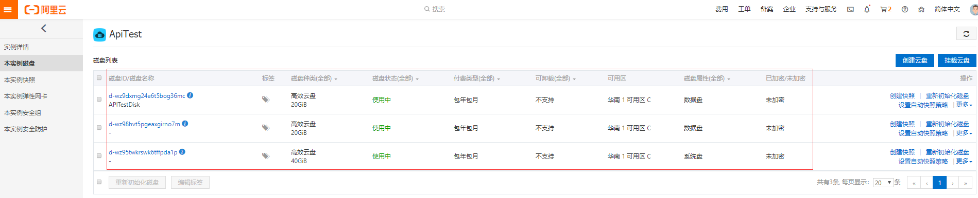

## 本实例快照

* 接口文档：[DescribeSnapshots](https://help.aliyun.com/document_detail/25526.html?spm=a2c1g.8271268.10000.90.4863df25VO2J1C)
* 调试地址：

[https://api.aliyun.com/?spm=a2c4g.11186623.2.12.41f0433elGwCqo#/?product=Ecs&api=DescribeSnapshots&params={%22Tag%22:{%22Tag.1.value%22:%22%22,%22Tag.1.key%22:%22%22,%22Tag.1.Key%22:%22%22,%22Tag.1.Value%22:%22%22},%22RegionId%22:%22cn-shenzhen%22,%22InstanceId%22:%22i-wz9blx1vk5he1fyrzrc8%22}&tab=DEMO&lang=JAVA](https://api.aliyun.com/?spm=a2c4g.11186623.2.12.41f0433elGwCqo" \l "/?product=Ecs&api=DescribeSnapshots&params={)

* 请求参数

|  |  |  |
| --- | --- | --- |
| **名称** | **示例值** | **描述** |
| RegionId | cn-shenzhen | 地区ID |
| InstanceId | i-wz9blx1vk5he1fyrzrc8 | 实例ID |

* 返回参数

|  |  |  |
| --- | --- | --- |
| **名称** | **示例值** | **描述** |
| SnapshotId | s-wz94hdjf6vcllhpc9w8s | 快照ID |
| SnapshotName |  | 快照显示名称 |
| SourceDiskId |  | 源磁盘ID，如果快照的源磁盘已经被删除，该字段仍旧保留 |
| SourceDiskSize | 40 | 源磁盘容量，单位：GB |
| SourceDiskType | System | 源磁盘属性。取值范围：System|Data |
| Encrypted | False | 是否加密。该快照是否加密 |
| CreationTime | 2019-06-28T02:28:28Z | 创建时间 |
|  |  | 保留时间。需要这字段，但在这个接口返回数据没有 |
| Progress | 100 | 快照创建进度，单位为百分比 |
| Status | accomplished | 快照状态。取值范围：   * progressing * accomplished * failed |

* 返回示例

{

    "PageNumber": 1,

    "TotalCount": 2,

    "PageSize": 10,

    "RequestId": "176CFC8E-E3ED-40EE-A101-FA4CD1092AA6",

    "Snapshots": {

        "Snapshot": [

            {

                "Description": "",

                "SnapshotName": "数据盘1",

                "ProductCode": "",

                "Encrypted": false,

                "SourceDiskSize": 20,

                "Progress": "100%",

                "Usage": "image",

                "CreationTime": "2019-06-28T02:28:28Z",

                "SourceStorageType": "disk",

                "Tags": {

                    "Tag": []

                },

                "Status": "accomplished",

                "KMSKeyId": "",

                "SourceDiskType": "data",

                "SourceDiskId": "d-wz98hvt5pgeaxgirno7m",

                "SnapshotId": "s-wz94hdjf6vcllhpc9w8s",

                "LastModifiedTime": "2019-06-28T02:32:26Z"

            },

            {

                "Description": "",

                "SnapshotName": "系统盘",

                "ProductCode": "",

                "Encrypted": false,

                "SourceDiskSize": 40,

                "Progress": "100%",

                "Usage": "image",

                "CreationTime": "2019-06-28T02:20:34Z",

                "SourceStorageType": "disk",

                "Tags": {

                    "Tag": []

                },

                "Status": "accomplished",

                "KMSKeyId": "",

                "SourceDiskType": "system",

                "SourceDiskId": "d-wz95twkrswk6tffpda1p",

                "SnapshotId": "s-wz9c4p5bgsyukmx5a0lc",

                "LastModifiedTime": "2019-06-28T02:32:49Z"

            }

        ]

    }

}

阿里云 本实例快照

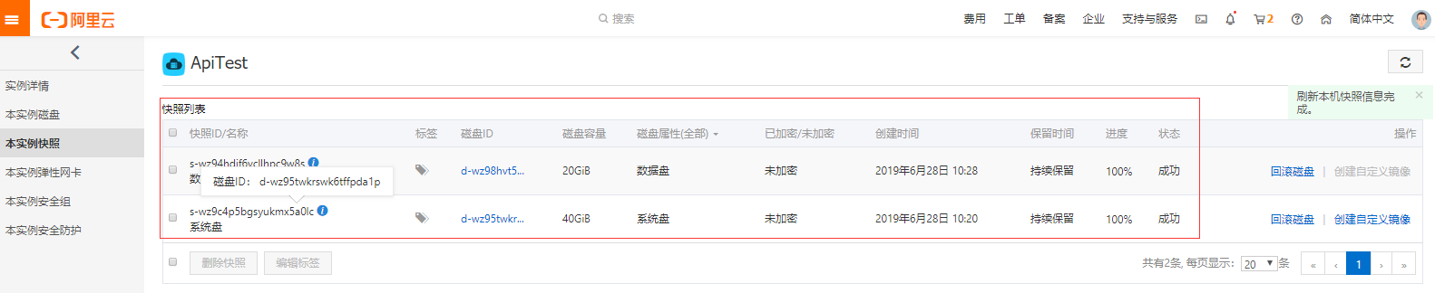

## ECS启动

* 接口文档：[StartInstance](https://help.aliyun.com/document_detail/25500.html?spm=a2c1g.8271268.10000.90.3590df25zZXwOd)
* 调试地址：

[https://api.aliyun.com/?spm=a2c4g.11186623.2.14.3e008b403kxGwr#/?product=Ecs&api=StartInstance&params={%22RegionId%22:%22default%22,%22InstanceId%22:%22i-wz9blx1vk5he1fyrzrc8%22,%22DryRun%22:false}&tab=DEMO&lang=JAVA](https://api.aliyun.com/?spm=a2c4g.11186623.2.14.3e008b403kxGwr" \l "/?product=Ecs&api=StartInstance&params={)

* 请求参数

|  |  |  |
| --- | --- | --- |
| **名称** | **示例值** | **描述** |
| InstanceId | i-wz9blx1vk5he1fyrzrc8 | 实例ID |

* 返回参数

|  |  |  |
| --- | --- | --- |
| **名称** | **示例值** | **描述** |
| RequestId |  | 请求ID |

* 返回示例

{

    "RequestId": "516CC98B-4D40-4417-B37D-122CA38C9C5A"

}

阿里云 实例状态

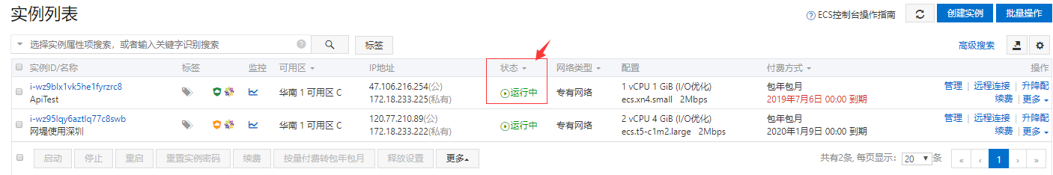

## ECS停止

* 接口文档：[StopInstance](https://help.aliyun.com/document_detail/25501.html?spm=a2c4g.11186623.2.31.f6ea6f42xJzm8M)
* 调试地址：

[https://api.aliyun.com/?spm=a2c4g.11186623.2.17.1df71594GbP394#/?product=Ecs&api=StopInstance&params={%22RegionId%22:%22default%22,%22InstanceId%22:%22i-wz9blx1vk5he1fyrzrc8%22}&tab=DEMO&lang=JAVA](https://api.aliyun.com/?spm=a2c4g.11186623.2.17.1df71594GbP394" \l "/?product=Ecs&api=StopInstance&params={)

* 请求参数

|  |  |  |
| --- | --- | --- |
| **名称** | **示例值** | **描述** |
| InstanceId | i-wz9blx1vk5he1fyrzrc8 | 实例ID |

* 返回参数

|  |  |  |
| --- | --- | --- |
| **名称** | **示例值** | **描述** |
| RequestId |  | 请求ID |

* 返回示例

{

    "RequestId": "3D706C65-914B-4A71-961F-3872FC78C16C"

}

## ECS重启

* 接口文档：[RebootInstance](https://help.aliyun.com/document_detail/25502.html?spm=a2c4g.11186623.2.30.f6ea6f42xJzm8M)

您只能重启状态为 **运行中**（Running）的 ECS 实例

* 调试地址：

[https://api.aliyun.com/?spm=a2c4g.11186623.2.14.1795105f758fOu#/?product=Ecs&api=RebootInstance&params={%22RegionId%22:%22default%22,%22InstanceId%22:%22i-wz9blx1vk5he1fyrzrc8%22}&tab=DEMO&lang=JAVA](https://api.aliyun.com/?spm=a2c4g.11186623.2.14.1795105f758fOu" \l "/?product=Ecs&api=RebootInstance&params={)

* 请求参数

|  |  |  |
| --- | --- | --- |
| **名称** | **示例值** | **描述** |
| InstanceId | i-wz9blx1vk5he1fyrzrc8 | 实例ID |

* 返回参数

|  |  |  |
| --- | --- | --- |
| **名称** | **示例值** | **描述** |
| RequestId |  | 请求ID |

* 返回示例

{

    "RequestId": "516CC98B-4D40-4417-B37D-122CA38C9C5A"

}

## 修改实例名称等信息

* 接口文档：[ModifyInstanceAttribute](https://help.aliyun.com/document_detail/25503.html?spm=a2c4g.11186623.2.47.f6ea6f42xJzm8M)

修改一台实例的部分信息，包括实例**密码**、**名称**、**描述**、**主机名**和自定义数据等

* 调试地址：

[https://api.aliyun.com/?spm=a2c4g.11186623.2.17.17343215C16GH7#/?product=Ecs&api=ModifyInstanceAttribute&params={%22RegionId%22:%22default%22,%22InstanceId%22:%22i-wz9blx1vk5he1fyrzrc8%22,%22InstanceName%22:%22TestNameAPI%22,%22Description%22:%22%E5%AE%9E%E4%BE%8B%E6%8F%8F%E8%BF%B0%E6%B5%8B%E8%AF%95%E4%BF%A1%E6%81%AFAPI%22,%22HostName%22:%22testhostname%22,%22Password%22:%22Test$y9jbarun90fw%22}&tab=DEMO&lang=JAVA](https://api.aliyun.com/?spm=a2c4g.11186623.2.17.17343215C16GH7" \l "/?product=Ecs&api=ModifyInstanceAttribute&params={)

* 请求参数

|  |  |  |
| --- | --- | --- |
| **名称** | **示例值** | **描述** |
| InstanceId | i-wz9blx1vk5he1fyrzrc8 | 实例ID |
| Password |  | 实例的密码。长度为 8 至 30个字符，必须同时包含大小写英文字母、数字和特殊符号中的三类字符。特殊符号可以是：  ()`~!@#$%^&\*-\_+=|{}[]:;'<>,.?/  其中，Windows 实例不能以斜线号（/）为密码首字符。  说明 如果传入Password参数，建议您使用HTTPS协议发送请求，避免密码泄露。 |
| HostName |  | 操作系统的计算机名。  点号（.）和短横线（-）不能作为首尾字符，更不能连续使用。  Windows实例：字符长度为2~15，不支持点号（.），不能全是数字。允许大小写英文字母、数字和短横线（-）。  其他类型实例（Linux 等）：字符长度为 2~64，支持多个点号（.），点之间为一段，每段允许大小写英文字母、数字和短横线（-）。 |
| InstanceName |  | 实例名称。长度为 2~128 个英文或中文字符。必须以大小字母或中文开头，不能以 http:// 和 https:// 开头。可以包含数字、半角冒号（:）、下划线（\_）或者连字符（-）。 |
| Description |  | 实例描述。长度为 2~256 个英文或中文字符，不能以 http:// 和 https:// 开头。  默认值：无。 |

* 返回参数

|  |  |  |
| --- | --- | --- |
| **名称** | **示例值** | **描述** |
| RequestId |  | 请求ID |

* 返回示例

{

    "RequestId": "516CC98B-4D40-4417-B37D-122CA38C9C5A"

}

## 修改实例远程连接密码

* 接口文档：[ModifyInstanceVncPasswd](https://help.aliyun.com/document_detail/25511.html?spm=a2c4g.11186623.2.48.f6ea6f42xJzm8M)

修改一台 ECS 实例的 Web 管理终端 密码

* 调试地址：

[https://api.aliyun.com/?spm=a2c4g.11186623.2.15.6c7d62c3CUveLq#/?product=Ecs&api=ModifyInstanceVncPasswd&params={%22RegionId%22:%22cn-shenzhen%22,%22InstanceId%22:%22i-wz9blx1vk5he1fyrzrc8%22,%22VncPassword%22:%22123456%22}&tab=DEMO&lang=JAVA](https://api.aliyun.com/?spm=a2c4g.11186623.2.15.6c7d62c3CUveLq" \l "/?product=Ecs&api=ModifyInstanceVncPasswd&params={)

* 请求参数

|  |  |  |
| --- | --- | --- |
| **名称** | **示例值** | **描述** |
| RegionId | cn-shenzhen | ECS 实例所在的地域 |
| InstanceId | i-wz9blx1vk5he1fyrzrc8 | 实例ID |
| VncPassword | 123456 | 新的 ECS 实例管理终端连接密码 |

* 返回参数

|  |  |  |
| --- | --- | --- |
| **名称** | **示例值** | **描述** |
| RequestId |  | 请求ID |

* 返回示例

{

    "RequestId": "15175CB7-C167-41DB-A4CA-444A592A1DE4"

}

## Web端远程连接

* 接口文档：[DescribeInstanceVncUrl](https://help.aliyun.com/document_detail/25510.html?spm=a2c4g.11186623.2.39.f6ea6f42xJzm8M)

查询一台ECS实例的Web管理终端地址vncUrl

您需要在链接<https://g.alicdn.com/aliyun/ecs-console-vnc2/0.0.5/index.html?>末尾加上vncUrl=xxxx、instanceId=xxx和isWindows=True、isWindows=False和password=XXXXXX，参数之间使用&连接。其中：

* 参数vncUrl：调用接口成功后会返回的VncUrl的值。
* 参数instanceId：您的实例ID。
* 参数isWindows：该实例的操作系统是否是Windows系统。取值为true表示是Windows系统，取值为false表示不是Windows系统。
* （可选）参数password：该实例的远程连接密码，由六位数字或大小写字母组成。使用该参数时，在连接管理终端处您不需要再输入密码。
* 示例：

https://g.alicdn.com/aliyun/ecs-console-vnc2/0.0.5/index.html?vncUrl=wss%3A%2F%2Fsz01-vncproxy.aliyun.com%2Fwebsockify%2F%3Fs%3DsHgQjAtLYNuSNFAr4XynSFuljmd%252BBgYvcwtIC3mJUkSIPDEIv%252BsMZpmJFRF%252B8jYu&instanceId=i-wz9blx1vk5he1fyrzrc8&isWindows=false

* 调试地址：

[https://api.aliyun.com/?spm=a2c4g.11186623.2.14.6cfc7f96FDau4Q#/?product=Ecs&api=DescribeInstanceVncUrl&params={%22RegionId%22:%22cn-shenzhen%22,%22InstanceId%22:%22i-wz9blx1vk5he1fyrzrc8%22}&tab=DEMO&lang=JAVA](https://api.aliyun.com/?spm=a2c4g.11186623.2.14.6cfc7f96FDau4Q" \l "/?product=Ecs&api=DescribeInstanceVncUrl&params={)

* 请求参数

|  |  |  |
| --- | --- | --- |
| **名称** | **示例值** | **描述** |
| RegionId | cn-shenzhen | ECS 实例所在的地域 |
| InstanceId | i-wz9blx1vk5he1fyrzrc8 | 实例ID |

* 返回参数

|  |  |  |
| --- | --- | --- |
| **名称** | **示例值** | **描述** |
| RequestId |  | 请求ID |
| VncUrl |  | 管理终端Url |

* 返回示例

{

    "VncUrl": "wss%3A%2F%2Fsz01-vncproxy.aliyun.com%2Fwebsockify%2F%3Fs%3DsHgQjAtLYNuSNFAr4XynSFuljmd%252BBgYvcwtIC3mJUkSIPDEIv%252BsMZpmJFRF%252B8jYu",

    "RequestId": "434E88B3-1EBC-4D9E-8E44-49D38541B0FE"

}